BỘ GIÁO DỤC VÀ ĐÀO TẠO

**TRƯỜNG ĐẠI HỌC NHA TRANG**

**KHOA CÔNG NGHỆ THÔNG TIN**

---🙢🕮🙠---



**BÁO CÁO BÀI TẬP NHÓM HỌC PHẦN**

**PHÁT TRIỂN PHẦN MỀM MÃ NGUỒN MỞ**

**XÂY DỰNG WEBSITE QUẢN LÝ BÁN ĐIỆN THOẠI MEGATECH**

**Giảng viên hướng dẫn: Ths. Lê Thị Bích Hằng**

**Tên nhóm: Nhóm 5**

**Họ tên sinh viên: Nguyễn Khắc Duy Hưng – 63132095**

**Đinh Thị Thu Hiệp – 63130428**

**Trần Hàng Tống Đạt – 63130193**

**Lớp: 63.CNTT-2**

**Khánh Hoà – tháng 11/2024**

**Mục lục**

**Mục lục** 2

**DANH MỤC HÌNH ẢNH** 4

**DANH MỤC BẢNG** 7

**Chương 1. TỔNG QUÁT** 1

**1.1. GIỚI THIỆU ĐỀ TÀI** 1

**1.2. ĐẶC TẢ VÀ PHÂN TÍCH YÊU CẦU** 1

**1.2.1. Yêu cầu đối với khách hàng** 1

**1.2.2. Yêu cầu đối với quản trị viên (ADMIN)** 2

**1.3. PHÂN CÔNG NHIỆM VỤ** 3

**Chương 2. THIẾT KẾ VÀ ĐẶC TẢ CƠ SỞ DỮ LIỆU** 4

**2.1. LƯỢC ĐỒ CƠ SỞ DỮ LIỆU** 4

**2.2. MÔ TẢ CHI TIẾT** 4

**2.2.1. Bảng user** 4

**2.2.2. Bảng nhan_vien** 4

**2.2.3. Bảng nha_cung_cap** 5

**2.2.4. Bảng san_pham** 5

**2.2.5. Bảng khach_hang** 6

**2.2.6. Bảng hoa_don** 7

**2.2.7. Bảng chitiet_hoadon** 7

**Chương 3. THIẾT KẾ VÀ ĐẶC TẢ GIAO DIỆN PHẦN MỀM (ADMIN)** 8

**3.1. GIAO DIỆN TRANG ĐĂNG NHẬP** 8

**3.2. GIAO DIỆN TRANG THAY ĐỔI MẬT KHẨU** 11

**3.3. GIAO DIỆN TRANG CHỦ** 14

**3.4. GIAO DIỆN KHI PHIÊN LÀM VIỆC CỦA ĐĂNG NHẬP ĐÃ HẾT** 14

**3.5. GIAO DIỆN QUẢN LÝ NHÂN VIÊN** 15

**3.5.1. Giao diện hiển thị danh sách nhân viên** 15

**3.5.2. Chức năng thêm mới nhân viên** 16

**3.5.3. Chức năng xem chi tiết thông tin nhân viên** 21

**3.5.4. Chức năng chỉnh sửa thông tin nhân viên** 22

**3.5.5. Chức năng xóa nhân viên** 23

**3.5.6. Chức năng tìm kiếm nhân viên** 24

**3.6. GIAO DIỆN QUẢN LÝ NHÀ CUNG CẤP** 26

**3.6.1. Giao diện hiển thị danh sách nhà cung cấp** 26

**3.6.2. Chức năng thêm mới nhà cung cấp** 26

**3.6.3. Chức năng xem chi tiết thông tin nhà cung cấp** 29

**3.6.4. Chức năng chỉnh sửa thông tin nhà cung cấp** 29

**3.6.5. Chức năng xóa nhà cung cấp** 30

**3.6.6. Chức năng tìm kiếm nhà cung cấp** 31

**3.7. GIAO DIỆN QUẢN LÝ SẢN PHẨM** 33

**3.7.1. Giao diện hiển thị danh sách sản phẩm** 33

**3.7.2. Chức năng thêm mới sản phẩm** 34

**3.7.3. Chức năng xem chi tiết thông tin sản phẩm** 38

**3.7.4. Chức năng chỉnh sửa thông tin sản phẩm** 38

**3.7.5. Chức năng xóa sản phẩm** 39

**3.7.6. Chức năng tìm kiếm sản phẩm** 40

**Chương 4. CÀI ĐẶT PHẦN MỀM** 43

**TÀI LIỆU THAM KHẢO** 45

# **DANH MỤC HÌNH ẢNH**

Hình 2.1. Sơ đồ cơ sở dữ liệu website Megatech 4

Hình 3.1. Giao diện đăng nhập của Quản trị viên 8

Hình 3.2. Cảnh báo người dùng nếu bỏ trống tên đăng nhập hoặc mật khẩu 9

Hình 3.3. Cảnh báo người dùng khi đăng nhập với tên đăng nhập không tồn tại trong CSDL 9

Hình 3.4. Cảnh báo người dùng khi nhập không đúng tên tài khoản hoặc mật khẩu 10

Hình 3.5. Cảnh báo người dùng khi phân quyền không phù hợp để đăng nhập 10

Hình 3.6. Giao diện trang đổi mật khẩu 11

Hình 3.7. Cảnh báo người dùng bỏ trống các ô nhập liệu và định dạng mật khẩu 13

Hình 3.8. Giao diện cập nhật mật khẩu thành công 13

Hình 3.9. Giao diện trang chủ quản trị viên 14

Hình 3.10. Giao diện khi phiên làm việc của đăng nhập đã hết hạn 14

Hình 3.11. Giao diện hiển thị danh sách nhân viên 15

Hình 3.12. Giao diện thêm mới nhân viên 16

Hình 3.13. Một số cảnh báo người dùng khi bỏ trống bất kỳ ô nhập liệu 19

Hình 3.14. Một số cảnh báo người dùng khi nhập sai định dạng ô nhập liệu 20

Hình 3.15. Giao diện khi thêm mới nhân viên thành công 20

Hình 3.16. Giao diện xem chi tiết thông tin nhân viên 21

Hình 3.17. Giao diện chỉnh sửa thông tin nhân viên 22

Hình 3.18. Dòng trạng thái cập nhật thông tin nhân viên thành công 22

Hình 3.19. Giao diện xem thông tin nhân viên để kiểm tra trước khi xóa 23

Hình 3.20. Dòng trạng thái xóa thành công nhân viên 23

Hình 3.21. Cách tìm kiếm thông tin nhân viên 24

Hình 3.22. Cảnh báo người dùng tìm kiếm khi ô tìm kiếm để trống 24

Hình 3.23. Dòng trạng thái không tìm thấy kết quả phù hợp với từ khóa tìm kiếm 25

Hình 3.24. Danh sách nhân viên có họ tên phù hợp với từ khóa tìm kiếm 25

Hình 3.25. Giao diện hiển thị danh sách nhà cung cấp 26

Hình 3.26. Giao diện thêm mới nhà cung cấp 26

Hình 3.27. Cảnh báo người dùng khi bỏ trống bất kỳ ô nhập liệu 27

Hình 3.28. Một số cảnh báo người dùng khi nhập sai định dạng ô nhập liệu 28

Hình 3.29. Giao diện khi thêm mới nhà cung cấp thành công 28

Hình 3.30. Giao diện xem chi tiết thông tin nhà cung cấp 29

Hình 3.31. Giao diện chỉnh sửa thông tin nhà cung cấp 29

Hình 3.32. Dòng trạng thái cập nhật thông tin nhà cung cấp thành công 30

Hình 3.33. Giao diện xem thông tin nhà cung cấp để kiểm tra trước khi xóa 30

Hình 3.34. Dòng trạng thái xóa thành công nhà cung cấp 31

Hình 3.35. Cách tìm kiếm thông tin nhà cung cấp 31

Hình 3.36. Cảnh báo người dùng tìm kiếm khi ô tìm kiếm để trống 32

Hình 3.37. Dòng trạng thái không tìm thấy kết quả phù hợp với từ khóa tìm kiếm 32

Hình 3.38. Danh sách nhà cung cấp có tên phù hợp với từ khóa tìm kiếm 33

Hình 3.39. Giao diện hiển thị danh sách sản phẩm 33

Hình 3.40. Giao diện thêm mới sản phẩm 34

Hình 3.41. Cảnh báo người dùng khi bỏ trống bất kỳ ô nhập liệu 34

Hình 3.42. Một số cảnh báo người dùng khi nhập sai định dạng ô nhập liệu 36

Hình 3.43. Giao diện khi thêm mới sản phẩm thành công 37

Hình 3.44. Giao diện xem chi tiết thông tin sản phẩm 38

Hình 3.45. Giao diện chỉnh sửa thông tin sản phẩm 38

Hình 3.46. Dòng trạng thái cập nhật thông tin sản phẩm thành công 39

Hình 3.47. Giao diện xem thông tin sản phẩm để kiểm tra trước khi xóa 39

Hình 3.48. Dòng trạng thái xóa thành công sản phẩm 40

Hình 3.49. Cách tìm kiếm thông tin sản phẩm 40

Hình 3.50. Cảnh báo người dùng tìm kiếm khi ô tìm kiếm để trống 41

Hình 3.51. Dòng trạng thái không tìm thấy kết quả phù hợp với từ khóa tìm kiếm 41

Hình 3.52. Danh sách sản phẩm tên phù hợp với từ khóa tìm kiếm 42

Hình 4.1. Đưa source code vào thư mục htdocs của XAMPP 43

Hình 4.2. Khởi động XAMPP và các dịch vụ Apache, MySQL 43

Hình 4.3. Tạo cơ sở dữ liệu trên MySQL 44

Hình 4.4. Import dữ liệu của cơ sở dữ liệu lên MySQL 44

# **DANH MỤC BẢNG**

Bảng 1.1. Bảng phân công nhiệm vụ 3

Bảng 2.1. Bảng user 4

Bảng 2.2. Bảng nhan_vien 5

Bảng 2.3. Bảng nha_cung_cap 5

Bảng 2.4. Bảng san_pham 6

Bảng 2.5. Bảng khach_hang 6

Bảng 2.6. Bảng hoa_don 7

Bảng 2.7. Bảng chitiet_hoadon 7

# **Chương 1. TỔNG QUÁT**

## **1.1. GIỚI THIỆU ĐỀ TÀI**

Trang web bán điện thoại MegaTech ra đời nhằm cung cấp một nền tảng mua sắm trực tuyến hiện đại, thuận tiện và đáng tin cậy cho khách hàng. Đây là nơi khách hàng có thể tìm thấy các dòng điện thoại mới nhất, từ các sản phẩm cao cấp đến những lựa chọn phù hợp với ngân sách, đi kèm với thông tin chi tiết và đánh giá thực tế. MegaTech không chỉ tập trung vào việc bán sản phẩm mà còn chú trọng vào trải nghiệm người dùng, từ khâu tìm kiếm sản phẩm, đặt hàng, thanh toán đến dịch vụ hỗ trợ sau mua. Với thiết kế tối ưu và dịch vụ chuyên nghiệp, MegaTech hứa hẹn sẽ mang đến sự hài lòng cho mọi khách hàng.

## **1.2. ĐẶC TẢ VÀ PHÂN TÍCH YÊU CẦU**

### **1.2.1. Yêu cầu đối với khách hàng**

Khách hàng truy cập hệ thống qua trang web bán hàng để thực hiện các thao tác mua sắm và tương tác với cửa hàng.

* Xem danh mục sản phẩm:
* Hiển thị đầy đủ thông tin sản phẩm (hình ảnh, tên, giá, thông số kỹ thuật, tình trạng hàng).
* Tìm kiếm và lọc sản phẩm theo danh mục, giá, thương hiệu, …
* Đặt hàng:
* Thêm sản phẩm vào giỏ hàng.
* Cập nhật số lượng hoặc xóa sản phẩm khỏi giỏ hàng.
* Nhập thông tin giao hàng (họ tên, địa chỉ, số điện thoại).
* Xem tổng tiền và xác nhận thanh toán.
* Quản lý tài khoản cá nhân:
* Đăng ký tài khoản: Cung cấp email, mật khẩu và thông tin cá nhân.
* Đăng nhập và đăng xuất khỏi hệ thống.
* Xem và cập nhật thông tin cá nhân.
* Xem lịch sử mua hàng.
* Hỗ trợ và liên hệ:
* Gửi yêu cầu hỗ trợ hoặc câu hỏi trực tiếp đến nhân viên.
* Theo dõi trạng thái đơn hàng (đã xác nhận, đang giao, hoàn thành).

### **1.2.2. Yêu cầu đối với quản trị viên (ADMIN)**

Người được cấp quyền Admin sẽ được quản lý một trang quản trị, sau khi thực hiện quá

trình đăng nhập bằng tài khoản quyền Admin, người quản trị sẽ có các quyền sử dụng các

chức năng sau:

* Quản lý tài khoản:
* Xem danh sách, tìm kiếm và xóa tài khoản nhân viên (khi xóa tài khoản nhân viên cũng được xóa).
* Phân quyền cụ thể cho từng tài khoản.
* Quản lý nhân viên:
* Thêm mới nhân viên với thông tin đầy đủ đồng thời tạo ra tài khoản tương ứng với phân quyền cụ thể.
* Xem chi tiết thông tin nhân viên
* Chỉnh sửa thông tin nhân viên khi cần.
* Xóa nhân viên khi không còn làm.
* Tìm kiếm nhân viên theo tên nhân viên.
* Quản lý sản phẩm:
* Thêm mới sản phẩm với thông tin đầy đủ (tên, giá, số lượng, hình ảnh, mô tả).
* Xem chi tiết thông tin sản phẩm.
* Chỉnh sửa thông tin sản phẩm khi cần.
* Xóa sản phẩm khi không còn kinh doanh.
* Tìm kiếm sản phẩm theo tên sản phẩm.
* Quản lý nhà cung cấp:
* Thêm mới nhà cung cấp.
* Xem chi tiết thông tin nhà cung cấp.
* Chỉnh sửa thông tin nhà cung cấp khi cần.
* Xóa nhà cung cấp khi không còn kinh doanh.
* Tìm kiếm nhà cung cấp theo tên nhà cung cấp.
* Quản lý khách hàng:
* Xem danh sách khách hàng đăng ký tài khoản.
* Hỗ trợ cập nhật thông tin khách hàng (nếu cần).
* Xem lịch sử giao dịch của khách hàng.
* Quản lý đơn hàng:
* Theo dõi danh sách đơn hàng.
* Cập nhật trạng thái đơn hàng (đã xác nhận, đang giao, hoàn thành, hủy bỏ).
* Tìm kiếm đơn hàng theo mã, khách hàng, hoặc trạng thái.
* Thống kê và báo cáo:
* Xem doanh thu theo ngày, tháng, hoặc năm.
* Thống kê sản phẩm bán chạy nhất.
* Báo cáo chi tiết đơn hàng và hiệu suất làm việc của nhân viên.
* Quản lý tin tức và quảng cáo:
* Đăng tải và quản lý nội dung bài viết tin tức.
* Quản lý các banner quảng cáo trên trang chủ.

## **1.3. PHÂN CÔNG NHIỆM VỤ**

|  |  |  |
| --- | --- | --- |
| **STT** | **Nội dung** | **Phân công** |
| 1 | Thiết kế cơ sở dữ liệu. | Cả nhóm |
| 2 | Thiết kế giao diện website. | Cả nhóm |
| 3 | Thiết kế và xử lý chức năng quản lý nhân viên. | Nguyễn Khắc Duy Hưng |
| 4 | Thiết kế và xử lý chức năng quản lý nhà cung cấp. | Trần Hàng Tống Đạt |
| 5 | Thiết kế và xử lý chức năng quản lý sản phẩm | Đinh Thị Thu Hiệp |
| 6 | Thiết kế và xử lý chức năng đăng nhập, đăng xuất | Nguyễn Khắc Duy Hưng |

Bảng .1. Bảng phân công nhiệm vụ

# **Chương 2. THIẾT KẾ VÀ ĐẶC TẢ CƠ SỞ DỮ LIỆU**

## **2.1. LƯỢC ĐỒ CƠ SỞ DỮ LIỆU**

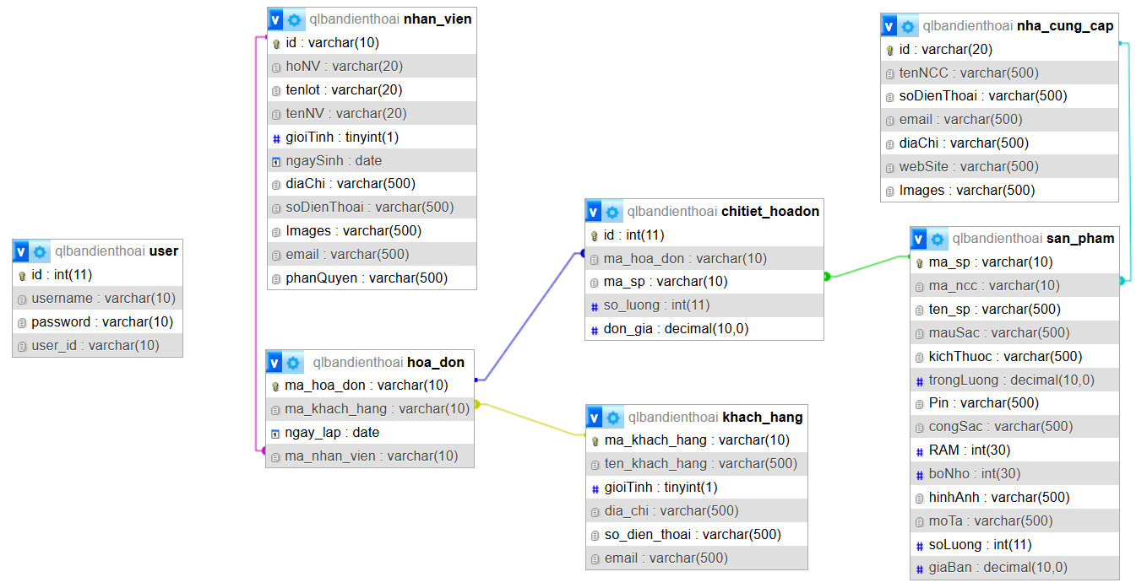

Hình 2.1. Sơ đồ cơ sở dữ liệu website Megatech

## **2.2. MÔ TẢ CHI TIẾT**

### **2.2.1. Bảng user**

|  |  |  |  |
| --- | --- | --- | --- |
| **STT** | **Tên trường** | **Kiểu dữ liệu** | **Mô tả** |
| **1** | **id** | int (11) | Mã tài khoản |
| **2** | username | varchar (10) | Tên đăng nhập |
| **3** | password | varchar (10) | Mật khẩu |
| **4** | user_id | varchar (10) | Mã người dùng |

Bảng .1. Bảng user

### **2.2.2. Bảng nhan_vien**

|  |  |  |  |
| --- | --- | --- | --- |
| **STT** | **Tên trường** | **Kiểu dữ liệu** | **Mô tả** |
| **1** | **id** | varchar (10) | Mã nhân viên |
| **2** | hoNV | varchar (20) | Họ nhân viên |
| **3** | tenlot | varchar (20) | Tên lót nhân viên |
| **4** | tenNV | varchar (20) | Tên nhân viên |
| **5** | gioiTinh | tinyint(1) | Giới tính nhân viên |
| **6** | ngaySinh | date | Ngày sinh nhân viên |
| **7** | diaChi | varchar (500) | Địa chỉ nhân viên |
| **8** | soDienThoai | varchar (500) | Số điện thoại nhân viên |
| **9** | Images | varchar (500) | Hình ảnh nhân viên |
| **10** | email | varchar (500) | email nhân viên |
| **11** | phanQuyen | varchar (500) | Quyền nhân viên |

Bảng 2.2. Bảng nhan_vien

### **2.2.3. Bảng nha_cung_cap**

|  |  |  |  |
| --- | --- | --- | --- |
| **STT** | **Tên trường** | **Kiểu dữ liệu** | **Mô tả** |
| **1** | **id** | varchar (20) | Mã nhà cung cấp |
| **2** | tenNCC | varchar (500) | Tên nhà cung cấp |
| **3** | soDienThoai | varchar (500) | Số điện thoại nhà cung cấp |
| **4** | email | varchar (500) | Email nhà cung cấp |
| **5** | diaChi | varchar (500) | Địa chỉ nhà cung cấp |
| **6** | webSite | varchar (500) | Website nhà cung cấp |
| **7** | Images | varchar (500) | Hình ảnh nhà cung cấp |

Bảng 2.3. Bảng nha_cung_cap

### **2.2.4. Bảng san_pham**

|  |  |  |  |
| --- | --- | --- | --- |
| **STT** | **Tên trường** | **Kiểu dữ liệu** | **Mô tả** |
| **1** | **ma_sp** | varchar (10) | Mã sản phẩm |
| **2** | ma_ncc | varchar (10) | Mã nhà cung cấp |
| **3** | ten_sp | varchar (500) | Tên sản phẩm |
| **4** | mauSac | varchar (500) | Màu sắc sản phẩm |
| **5** | kichThuoc | varchar (500) | Kích thước sản phẩm |
| **6** | trongLuong | decimal (10,0) | Trọng lượng sản phẩm |
| **7** | Pin | varchar (500) | Pin sản phẩm |
| **8** | congSac | varchar (500) | Cổng sạc sản phẩm |
| **9** | RAM | int (30) | Ram sản phẩm |
| **10** | boNho | int (30) | Bộ nhớ sản phẩm |
| **11** | hinhAnh | varchar (500) | Hình ảnh sản phẩm |
| **12** | moTa | varchar (500) | Mô tả sản phẩm |
| **13** | soLuong | int (11) | Số lượng sản phẩm |
| **14** | giaBan | decimal (10,0) | Giá bán sản phẩm |

Bảng 2.4. Bảng san_pham

### **2.2.5. Bảng khach_hang**

|  |  |  |  |
| --- | --- | --- | --- |
| **STT** | **Tên trường** | **Kiểu dữ liệu** | **Mô tả** |
| **1** | **ma_khach_hang** | varchar (10) | Mã khách hàng |
| **2** | ten_khach_hang | varchar (500) | Tên khách hàng |
| **3** | gioiTinh | tinyint (1) | Giới tính |
| **4** | diaChi | varchar (500) | Địa chỉ |
| **5** | soDienThoai | varchar (500) | Số điện thoại |
| **6** | email | varchar (500) | email |

Bảng 2.5. Bảng khach_hang

### **2.2.6. Bảng hoa_don**

|  |  |  |  |
| --- | --- | --- | --- |
| **STT** | **Tên trường** | **Kiểu dữ liệu** | **Mô tả** |
| **1** | **ma_hoa_don** | varchar (10) | Mã hóa đơn |
| **2** | ma_khach_hang | varchar (10) | Mã khách hàng |
| **3** | ngay_lap | date | Ngày lập hóa đơn |
| **4** | ma_nhan_vien | varchar (10) | Mã nhân viên |

Bảng 2.6. Bảng hoa_don

### **2.2.7. Bảng chitiet_hoadon**

|  |  |  |  |
| --- | --- | --- | --- |
| **STT** | **Tên trường** | **Kiểu dữ liệu** | **Mô tả** |
| **1** | **id** | int (11) | Mã cho tiết hóa đơn |
| **2** | ma_hoa_don | varchar (10) | Mã hóa đơn |
| **3** | ma_sp | varchar (10) | Mã sản phẩm |
| **4** | so_luong | int (11) | Số lượng |
| **5** | don_gia | decimal (10,0 | Đơn giá |

Bảng 2.7. Bảng chitiet_hoadon

# **Chương 3. THIẾT KẾ VÀ ĐẶC TẢ GIAO DIỆN PHẦN MỀM (ADMIN)**

## **3.1. GIAO DIỆN TRANG ĐĂNG NHẬP**

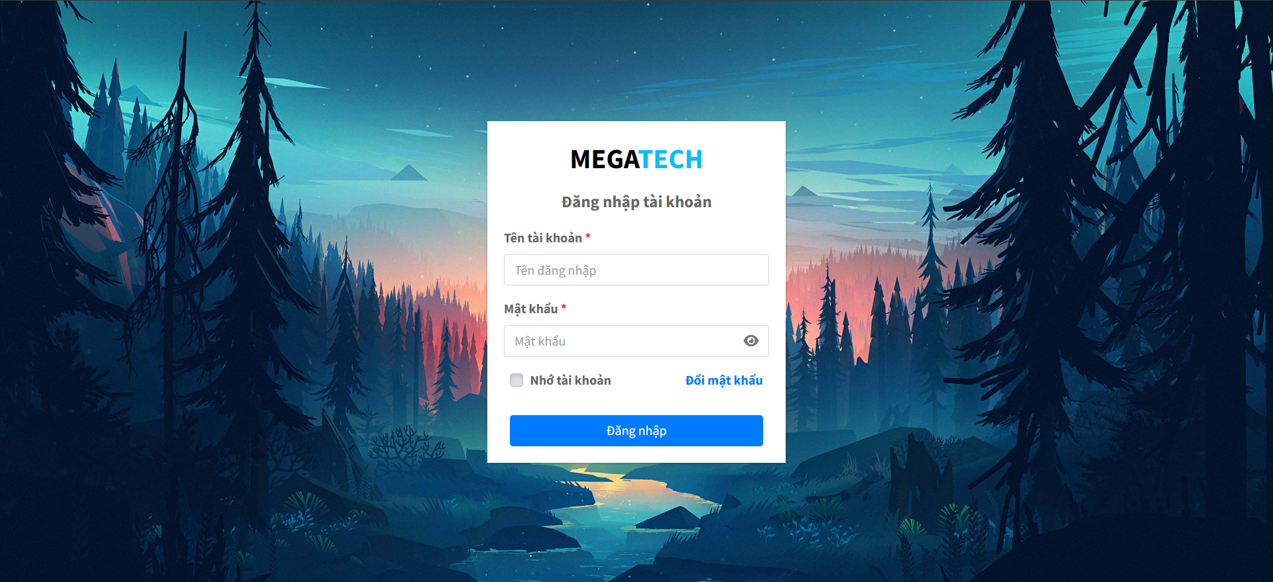

Hình 3.1. Giao diện đăng nhập của Quản trị viên

Để đăng nhập vào trang chủ quản trị viên, người dùng cần phải sử dụng tên tài khoản và mật khẩu đã được quản trị viên cung cấp sẵn để đăng nhập vào website.

Người dùng cần phải nhập chính xác, đầy đủ tên tài khoản và mật khẩu của mình, đồng thời phải được quản trị viên thiết lập phân quyền ‘admin’ hoặc ‘nhân viên’. Khi người dùng nhấn nút ‘Đăng nhập’, Website sẽ tiến hành kết nối cơ sở dữ liệu và kiểm tra truy vấn tên tài khoản và mật khẩu mà người dùng đã nhập có trùng khớp với tên đăng nhập và mật khẩu có trong cơ sở dữ liệu hay không, phân quyền của người dùng có phù hợp hay chưa. Nếu đã thỏa mãn các điều kiện, website sẽ chuyển hướng đến trang chủ quản trị viên.

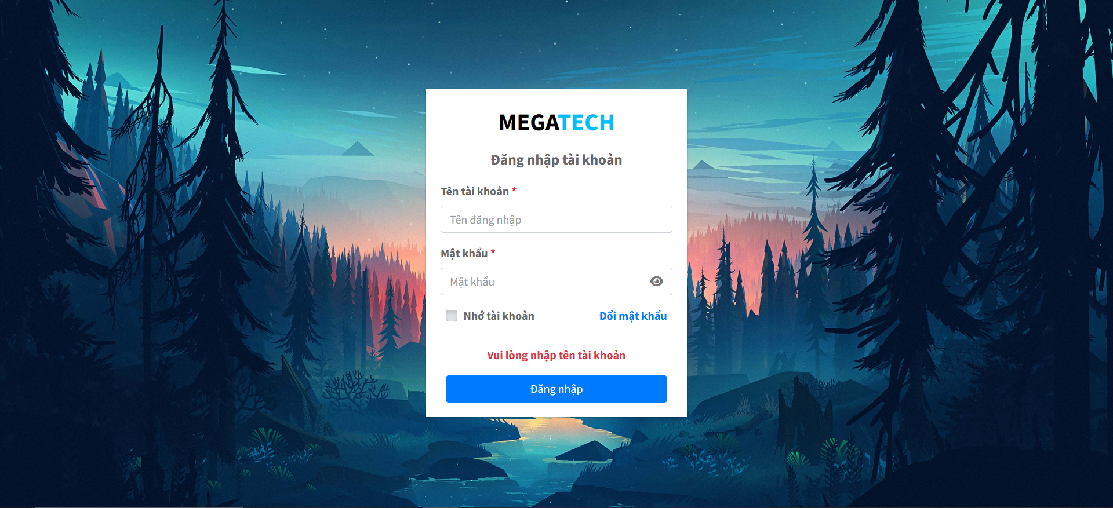

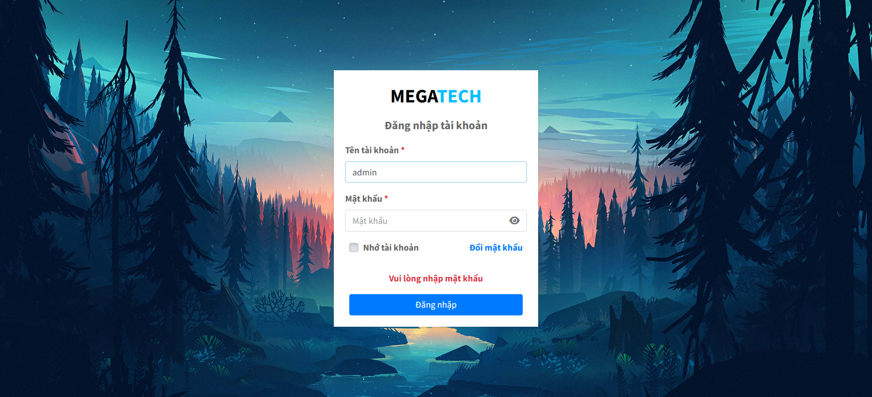

Hình 3.2. Cảnh báo người dùng nếu bỏ trống tên đăng nhập hoặc mật khẩu

Nếu người dùng bỏ trống một trong hai ô nhập liệu tên đăng nhập hoặc mật khẩu thì sẽ hiển thị dòng cảnh báo với nội dung tương ứng với ô nhập liệu mà người dùng bỏ trống.

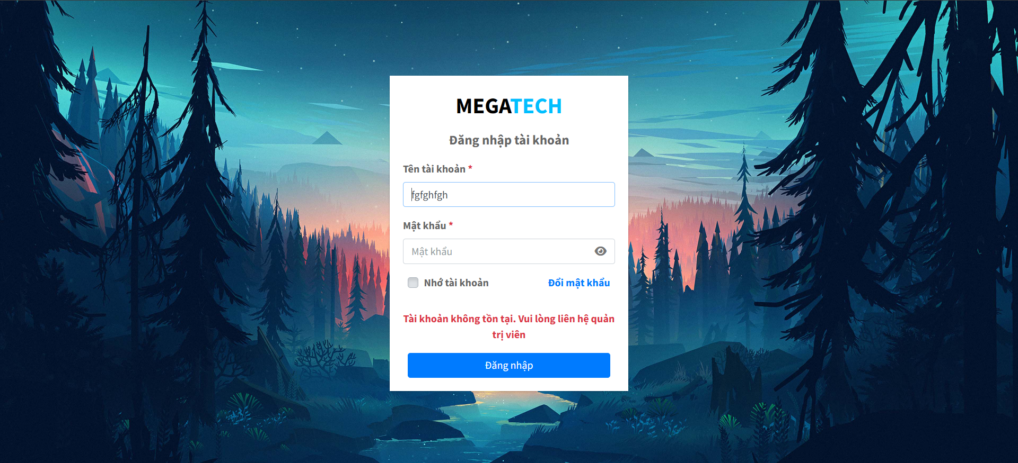

Hình 3.3. Cảnh báo người dùng khi đăng nhập với tên đăng nhập không tồn tại trong CSDL

Khi người dùng nhập đầy đủ tên đăng nhập và mật khẩu, nhưng tên đăng nhập mà người dùng đã nhập không tồn tại với bất kỳ tên đăng nhập nào trong cơ sở dữ liệu sẽ hiển thị dòng cảnh báo như hình.

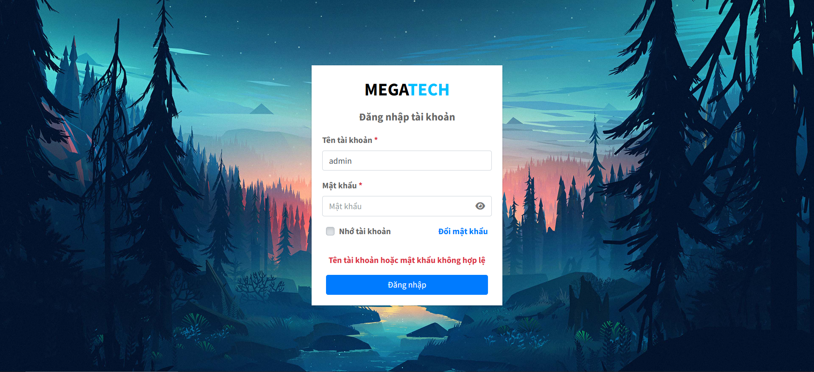

Hình 3.4. Cảnh báo người dùng khi nhập không đúng tên tài khoản hoặc mật khẩu

Nếu người dùng nhập tên đăng nhập và mật khẩu không đúng với tên đăng nhập và mật khẩu trong cơ sở dữ liệu thì sẽ hiển thị dòng cảnh báo tương ứng để người dùng kiểm tra lại thông tin.

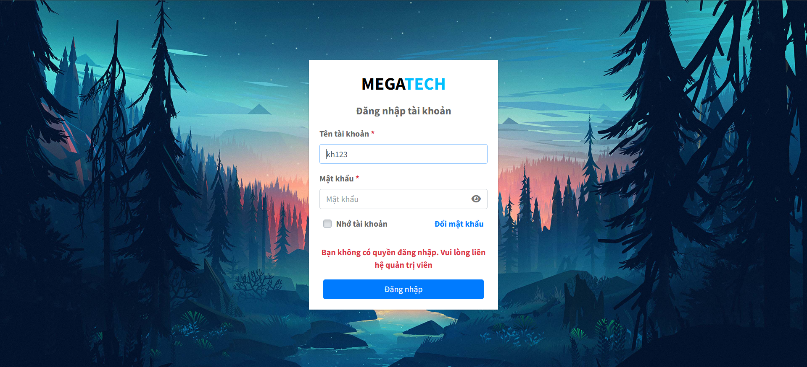

Hình 3.5. Cảnh báo người dùng khi phân quyền không phù hợp để đăng nhập

Khi người dùng nhập đầy đủ và đúng thông tin tên đăng nhập và mật khẩu trong cơ sở dữ liệu, nhưng người dùng chưa được thiết lập quyền ‘Admin’ hoặc ‘Nhân viên’ thì sẽ hiển thị cảnh báo như hình.

## **3.2. GIAO DIỆN TRANG THAY ĐỔI MẬT KHẨU**

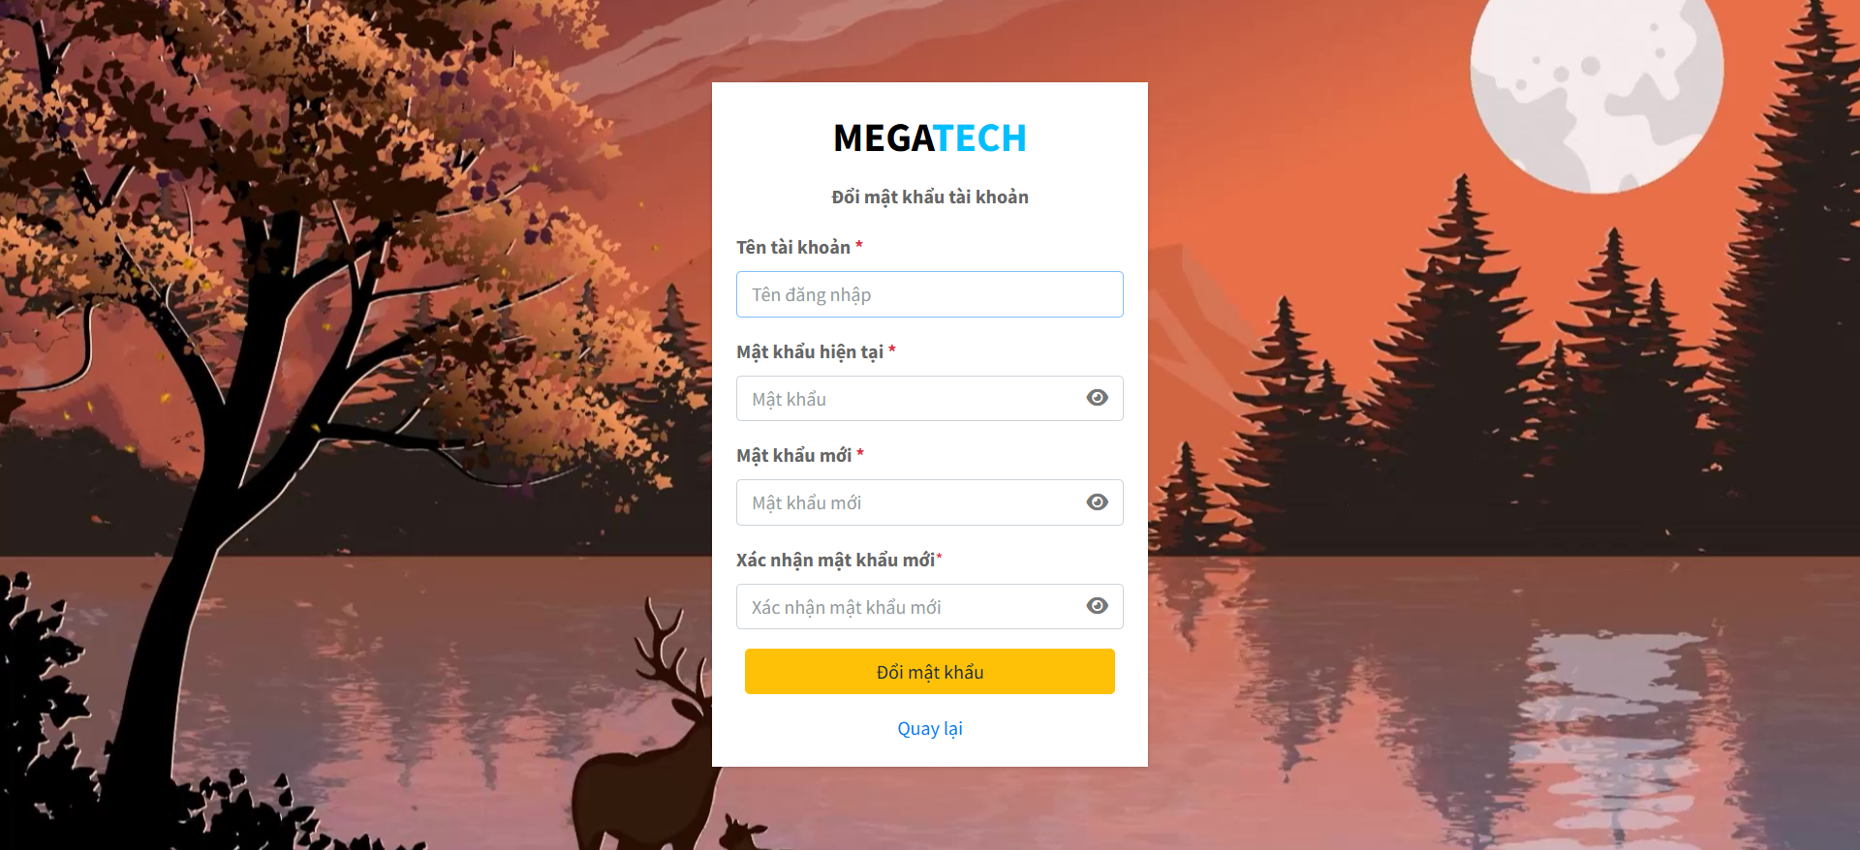

Hình 3.6. Giao diện trang đổi mật khẩu

Sau khi người dùng đã được quản trị viên cung cấp tên đăng nhập và mật khẩu. Mật khẩu lúc này sẽ được tạo mặc định nên người dùng cần phải truy cập vào trang ‘Đổi mật khẩu’ để đặt lại mật khẩu theo của riêng mình.

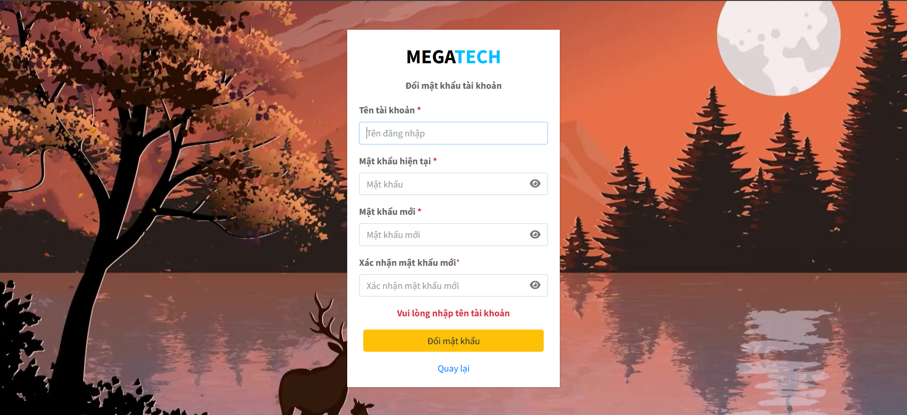

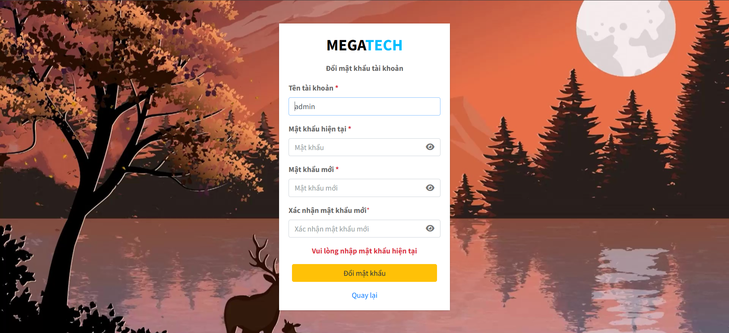

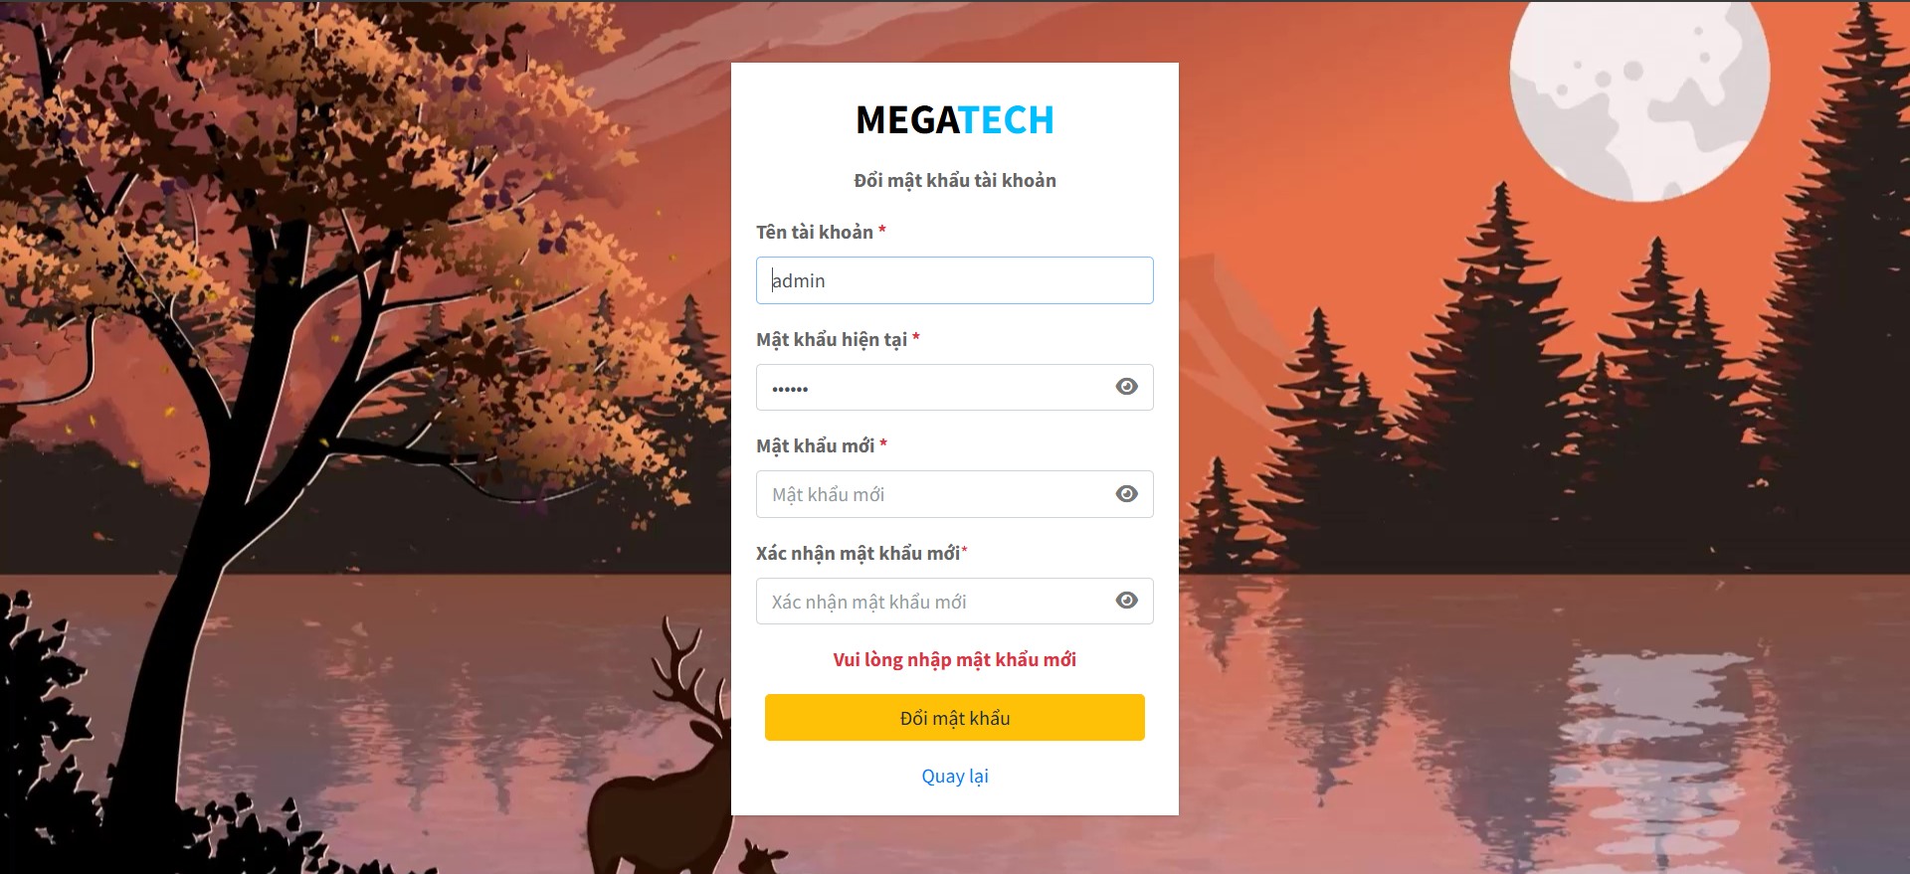

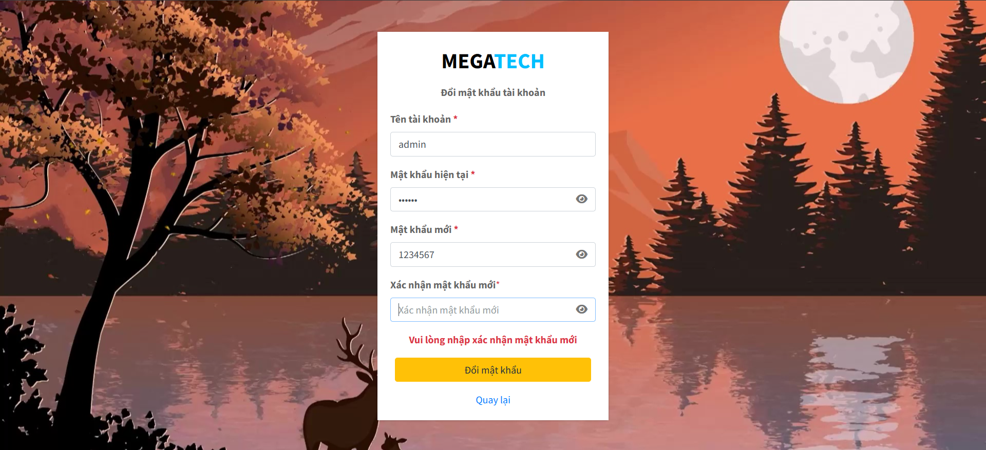

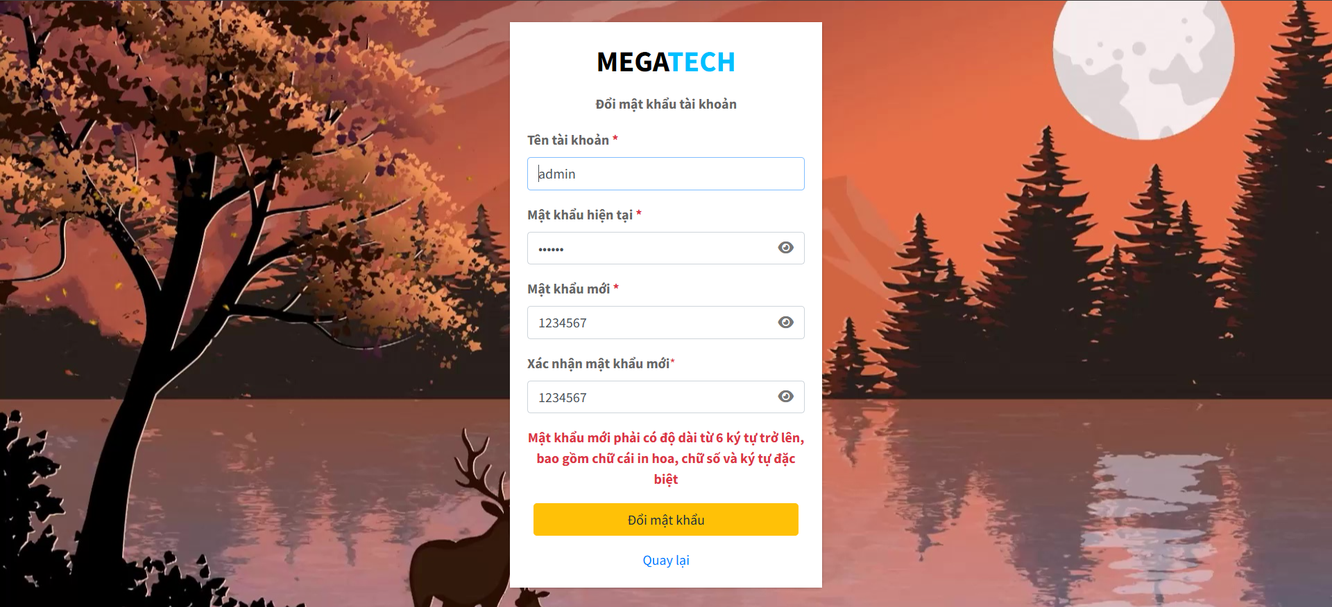

Hình 3.7. Cảnh báo người dùng bỏ trống các ô nhập liệu và định dạng mật khẩu

Người dùng cần phải nhập đầy đủ các ô nhập liệu, nếu bỏ trống một trong các ô sẽ hiển thị dòng cảnh báo tương ứng.

Người dùng cần nhập mật khẩu đúng định dạng, nếu nhập không đúng sẽ hiển thị dòng cảnh báo để chỉnh sửa.

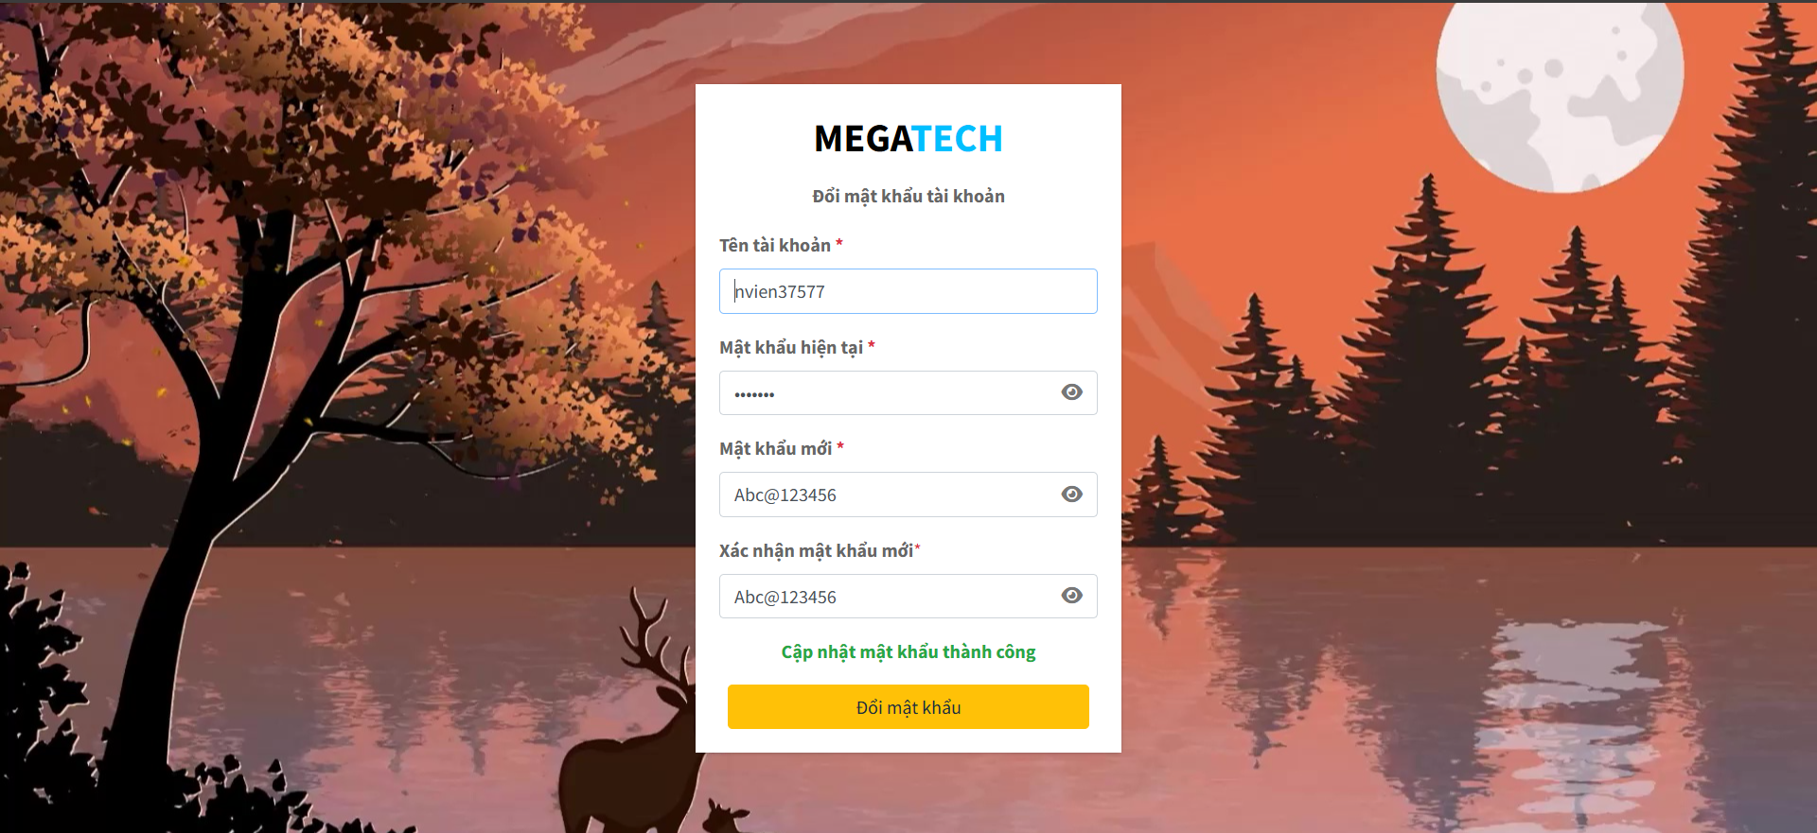

Hình 3.8. Giao diện cập nhật mật khẩu thành công

Khi đã cập nhật mật khẩu thành công, người dùng có thể đăng nhập với mật khẩu vừa mới thay đổi của mình.

## **3.3. GIAO DIỆN TRANG CHỦ**

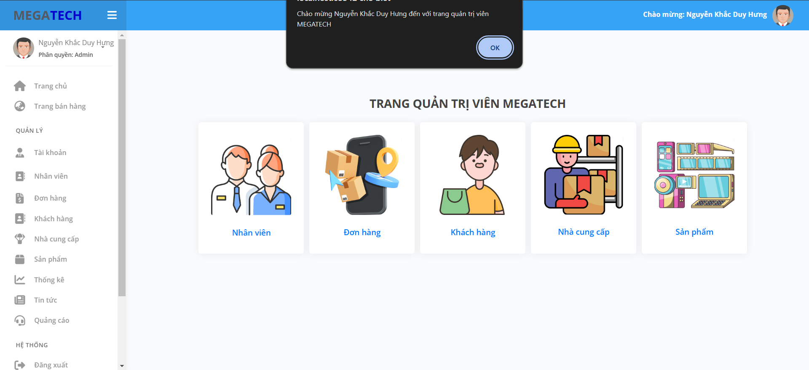

Hình 3.9. Giao diện trang chủ quản trị viên

Sau khi đăng nhập thành công, website chuyển hướng đến trang chủ quản trị viên. Tại đây, website sẽ nổi lên một hộp thoại gửi lời chào đến người dùng.

Giao diện trang chủ bắt đầu đơn giản gồm thanh menu bên trái chứa các danh mục và màn hình chính hiển thị các danh mục để truy cập đến các trang quản lý giống như menu bên trái.

## **3.4. GIAO DIỆN KHI PHIÊN LÀM VIỆC CỦA ĐĂNG NHẬP ĐÃ HẾT**

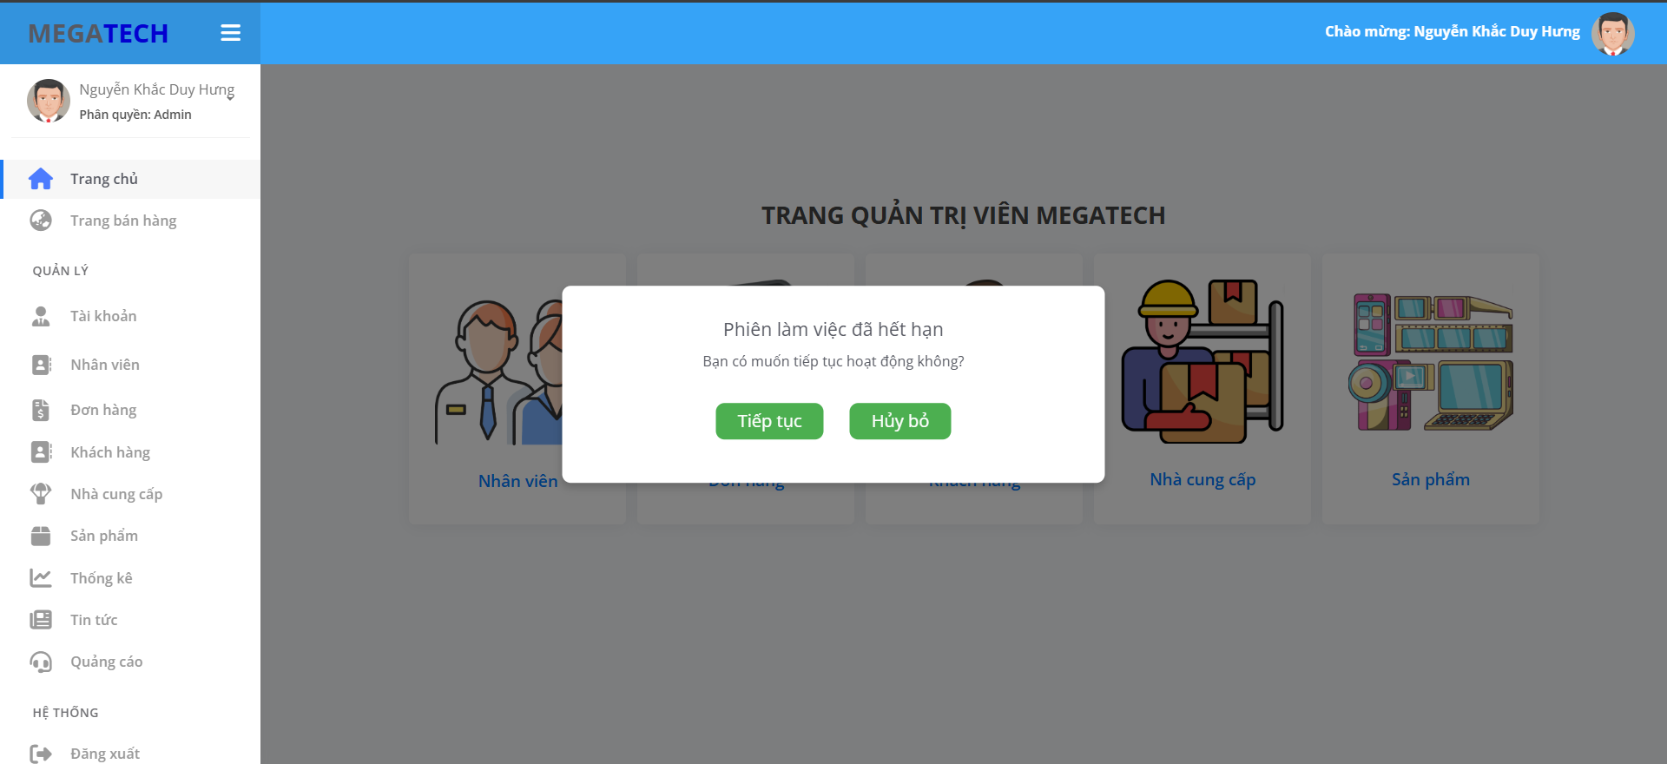

Hình 3.10. Giao diện khi phiên làm việc của đăng nhập đã hết hạn

Khi người dùng đăng nhập thành công trang quản trị viên, đồng thời phiên đăng nhập của người dùng sẽ được tạo với thời gian là 900 giây, tương ứng 15 phút để duy trì.

Cơ chế: Hệ thống chỉ tính thời gian từ lần hoạt động cuối cùng của người dùng (như truy cập trang, tải lại trang, gửi yêu cầu) đến thời điểm hiện tại. Nếu người dùng **không thực hiện bất kỳ hành động nào (treo máy, không di chuột, hoặc không gửi yêu cầu nào lên server)** trong 15 phút, phiên sẽ được coi là hết hạn và hiển thị một hộp thoại ‘Phiên làm việc đã hết hạn’ như hình để người dùng có muốn gia hạn thêm thời gian làm việc hay không.

Nếu người dùng nhấn nút ‘Tiếp tục’, thời gian hoạt động sẽ được cập nhật lại để gia hạn phiên, từ đó người dùng có thể tiếp tục làm việc.

Nếu người dùng nhấn nút ‘Hủy bỏ’, toàn bộ thông tin phiên sẽ bị xóa, và người dùng sẽ được chuyển hướng đến trang đăng nhập.

## **3.5. GIAO DIỆN QUẢN LÝ NHÂN VIÊN**

### **3.5.1. Giao diện hiển thị danh sách nhân viên**

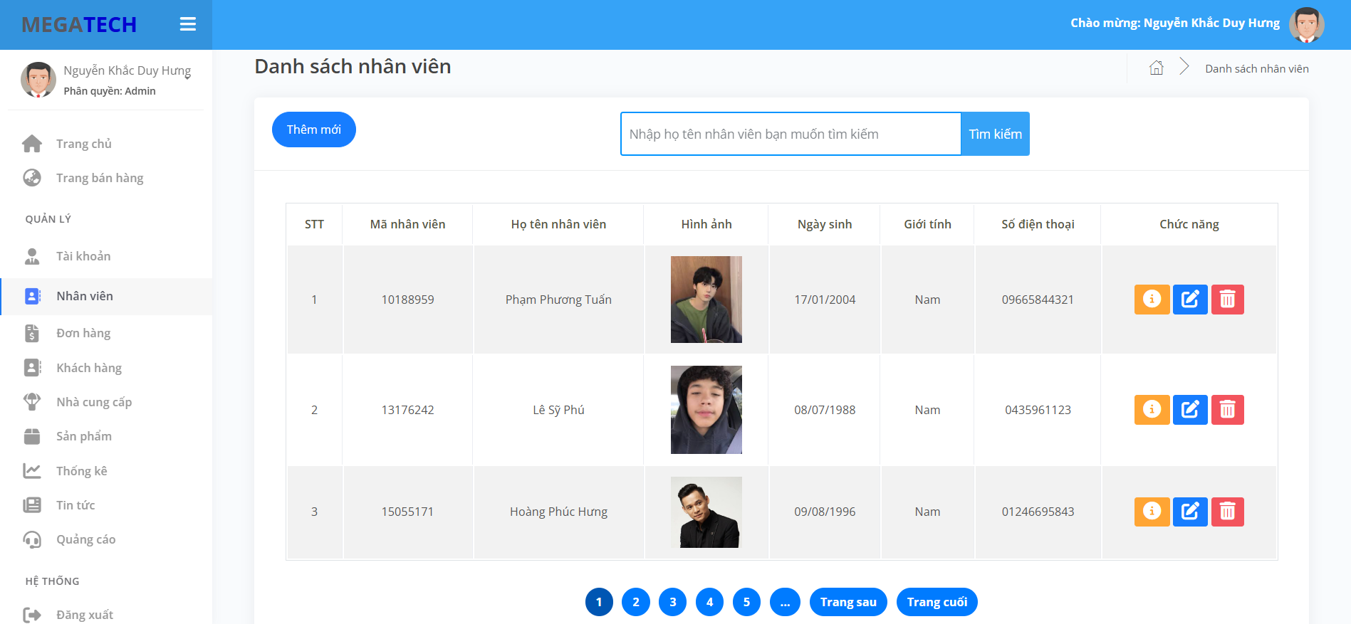

Hình 3.11. Giao diện hiển thị danh sách nhân viên

Giao diện gồm các nút ‘Thêm mới’,  xem chi tiết,  chỉnh sửa,  xóa. Khi nhấn các nút này, thì sẽ chuyển đến trang chức năng tương ứng để thao tác.

Trang hiển thị danh sách những thông tin cần thiết của các nhân viên. Bên cạnh đó có chức năng tìm kiếm và phân trang.

### **3.5.2. Chức năng thêm mới nhân viên**

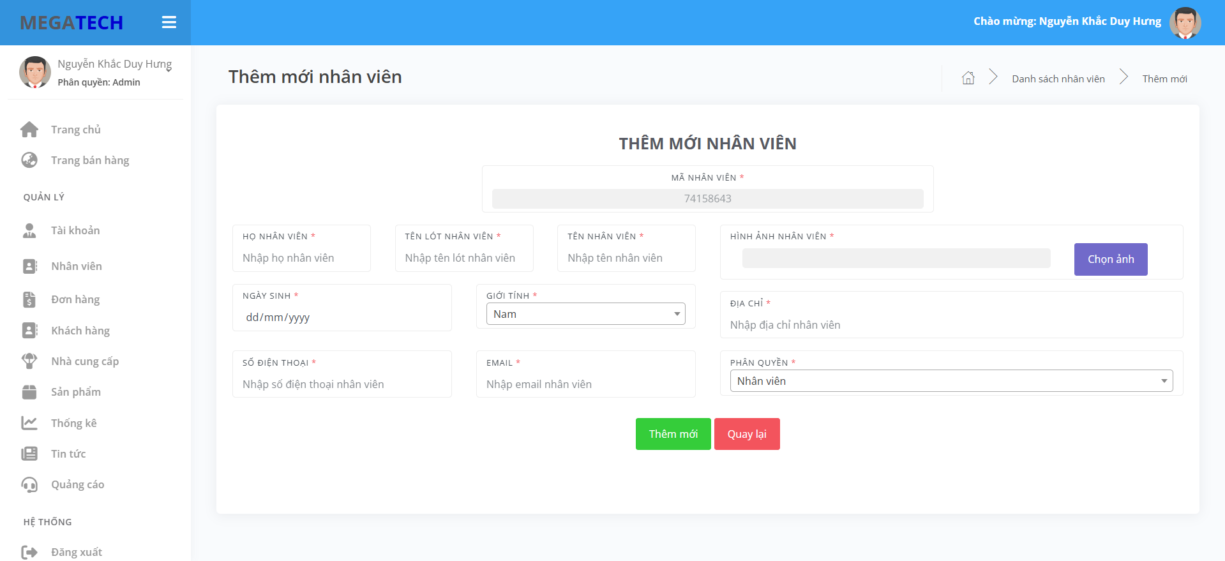

Hình 3.12. Giao diện thêm mới nhân viên

Để thêm mới nhân viên thành công, người dùng bắt buộc phải nhập đầy đủ các ô nhập liệu cũng như nhập đúng định dạng của một số trường nhập liệu.

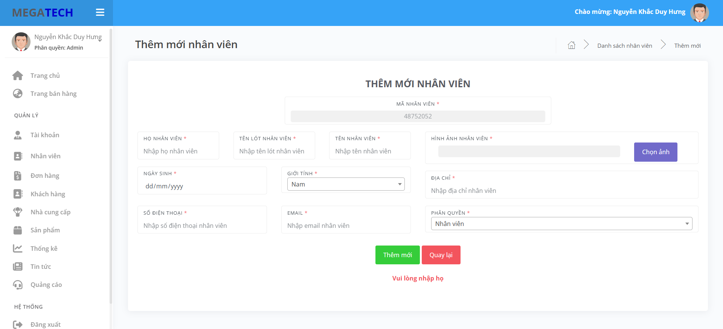

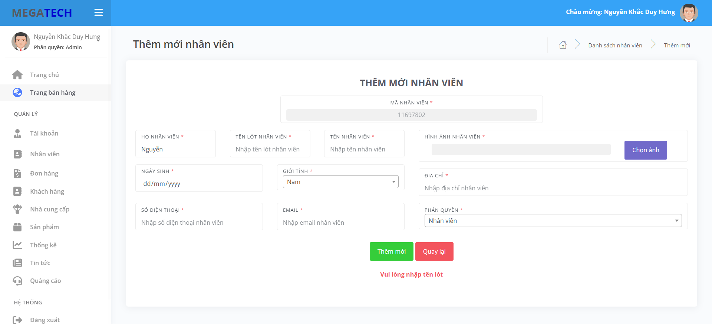

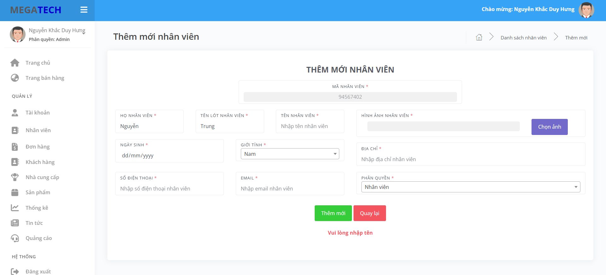

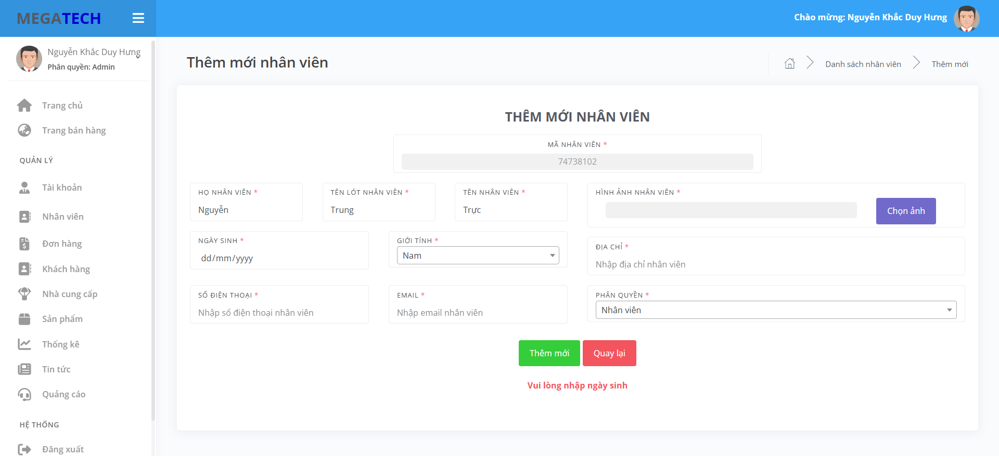

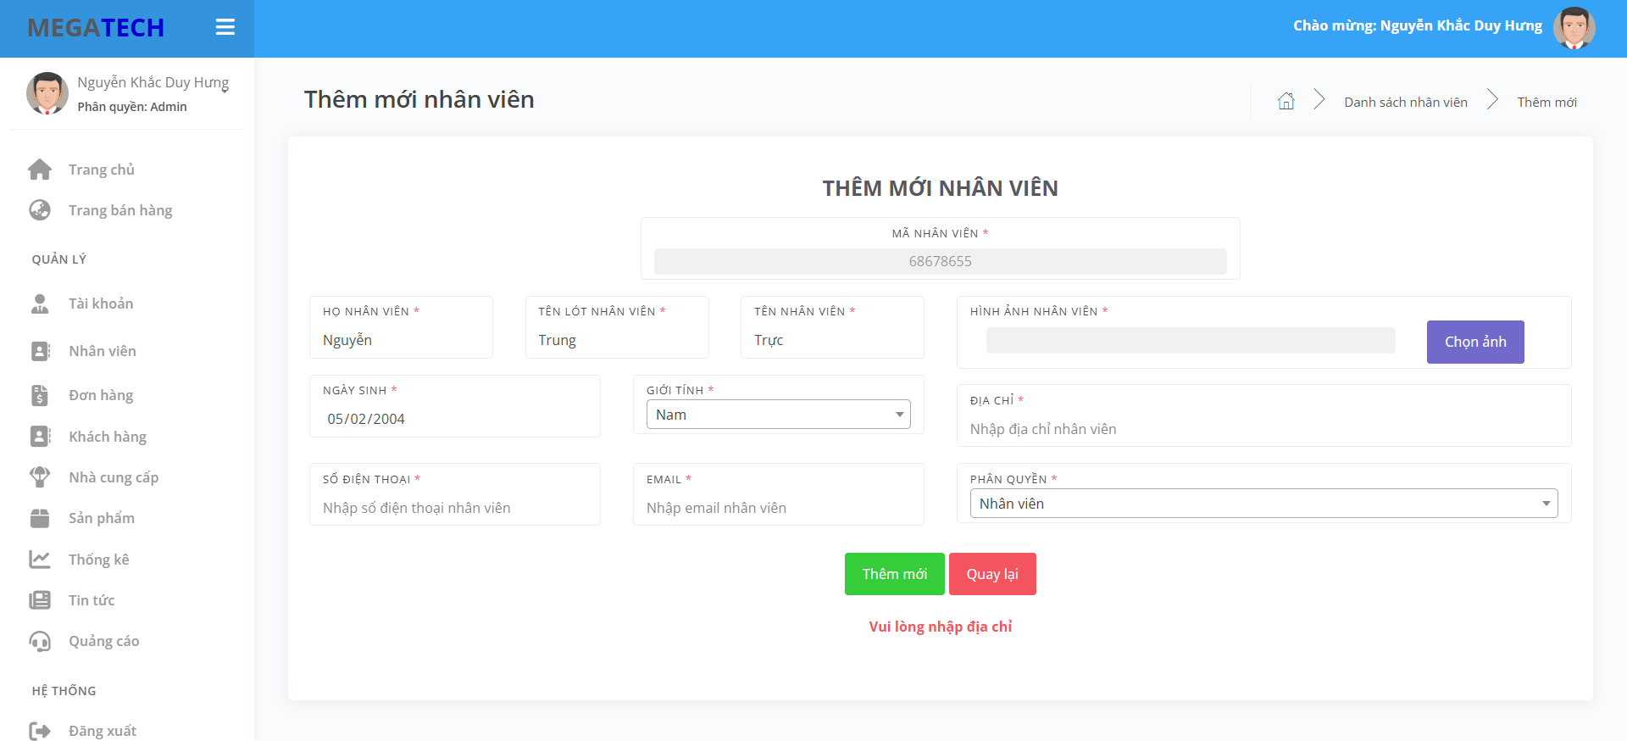

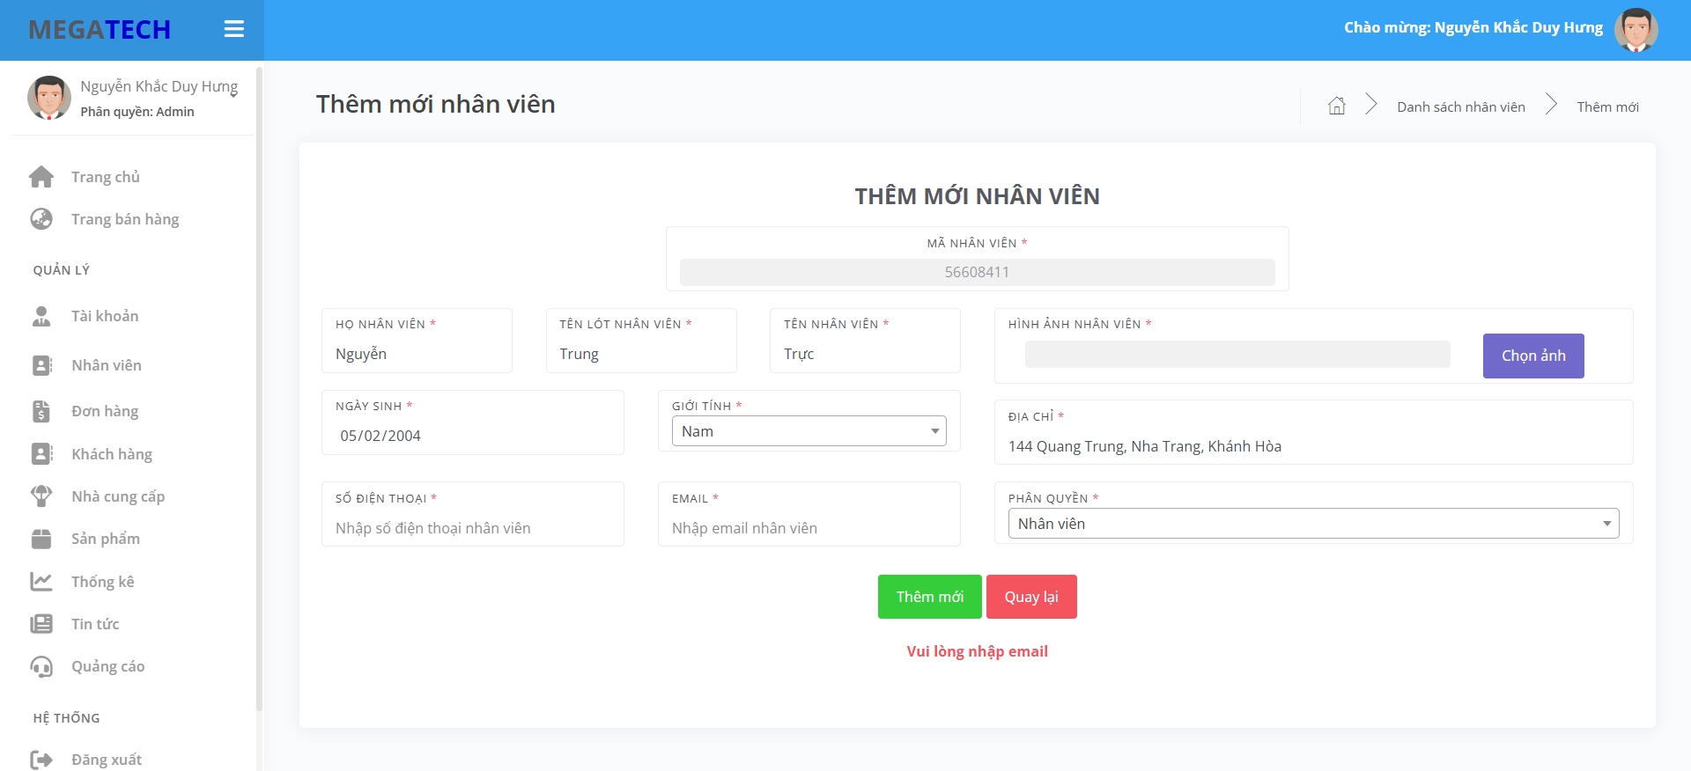

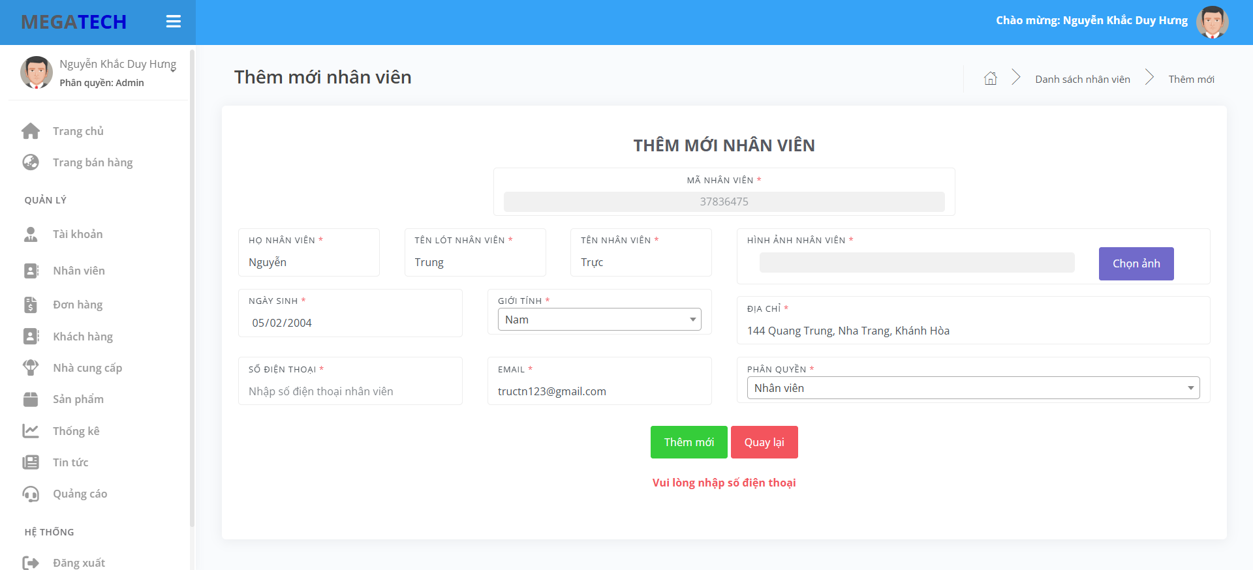

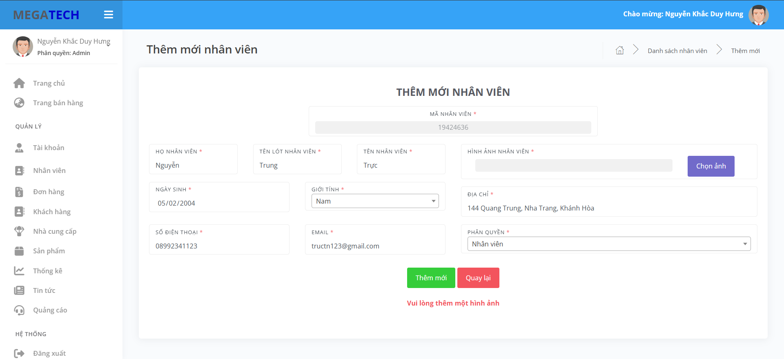

Hình 3.13. Một số cảnh báo người dùng khi bỏ trống bất kỳ ô nhập liệu

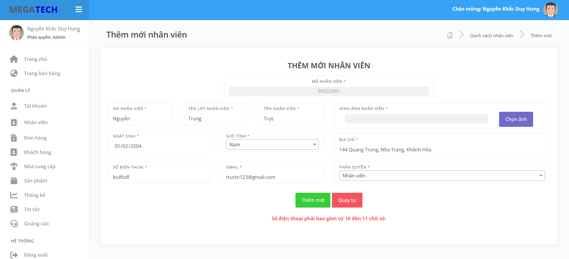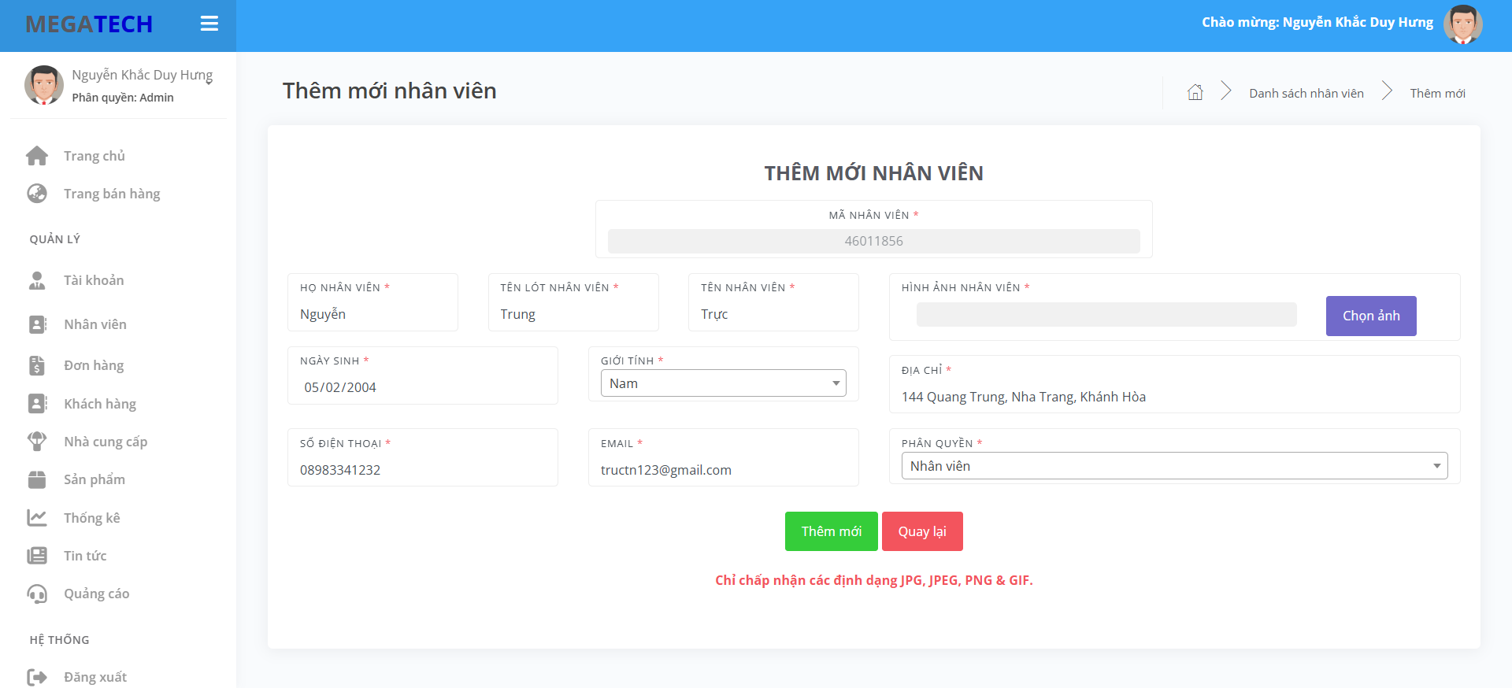

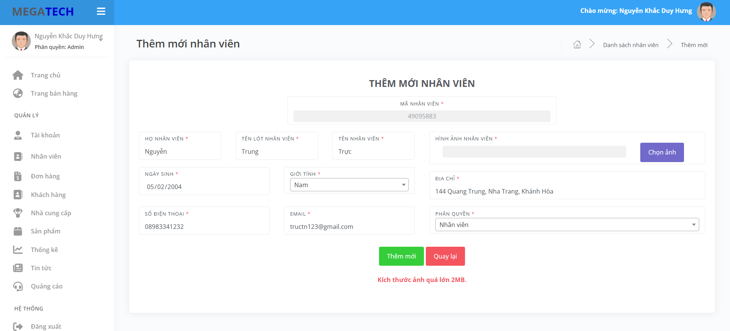

Hình 3.14. Một số cảnh báo người dùng khi nhập sai định dạng ô nhập liệu

Một số định dạng dữ liệu mà người dùng cần phải nhập đúng:

* Số điện thoại: Số điện thoại phải bao gồm từ 10 đến 11 chữ số.
* Hình ảnh: Chỉ có thể upload các file có định dạng JPG, JPEG, PNG & GIF và kích thước ảnh không được quá lớn 2MB.

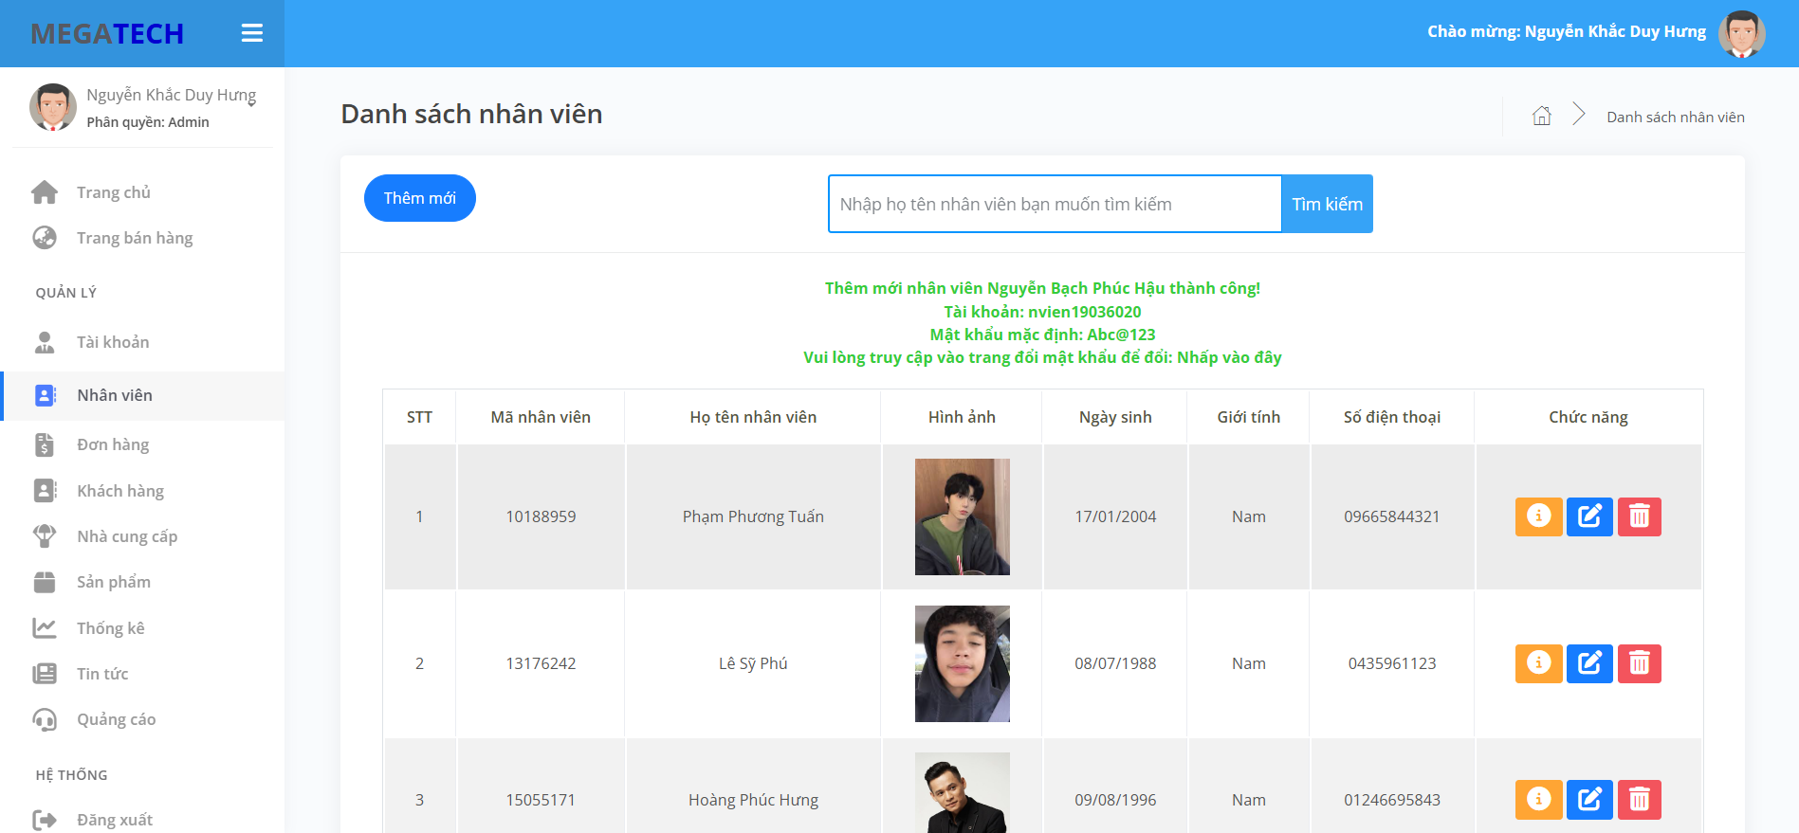

Hình 3.15. Giao diện khi thêm mới nhân viên thành công

Khi đã nhập đầy đủ và đúng định dạng các ô nhập liệu. Sau đó nhấn nút ‘Thêm mới’, website sẽ thêm những thông tin nhân viên mà người dùng vừa nhập vào trong cơ sở dữ liệu, đồng thời website sẽ chuyển hướng về lại trang hiển thị danh sách. Bên cạnh đó sẽ hiển thị thông báo thêm mới thành công và thông tin tài khoản, mật khẩu của nhân viên.

### **3.5.3. Chức năng xem chi tiết thông tin nhân viên**

Để truy cập vào trang chi tiết thông tin nhân viên, người dùng cần phải nhấn vào nút  cùng hàng với nhân viên cần xem.

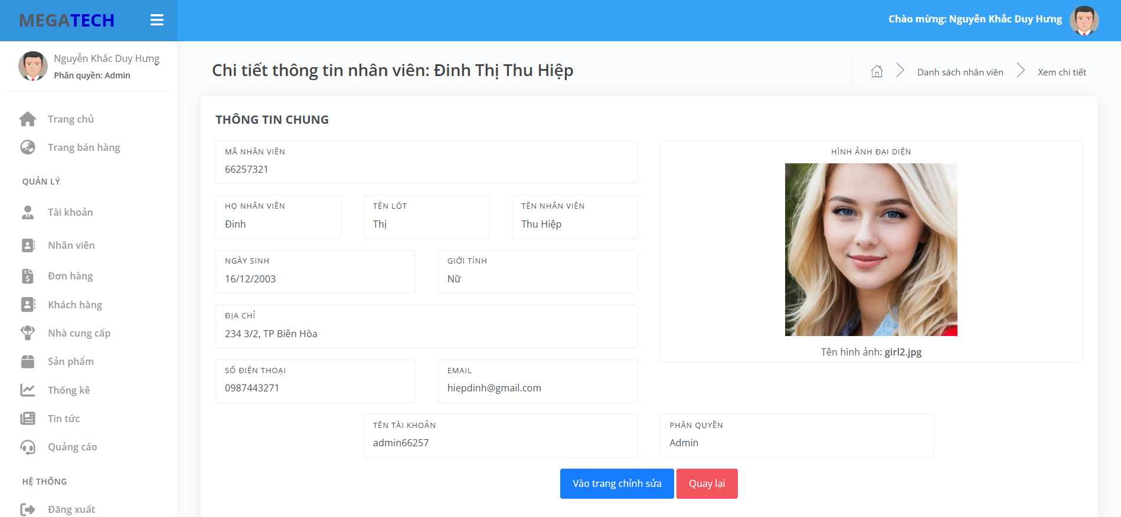

Hình 3.16. Giao diện xem chi tiết thông tin nhân viên

Tại trang chi tiết thông tin nhân viên, người dùng có thể xem được tất cả thông tin của nhân viên. Ngoài ra, nếu thông tin có sai lệch hoặc có nhu cầu sửa đổi, người dùng có thể nhấn vào nút ‘Vào trang chỉnh sửa’ để chuyển hướng đến trang chỉnh sửa thông tin nhân viên. Còn không, người dùng nhấn nút ‘Quay lại’ để trở về trang hiển thị danh sách.

### **3.5.4. Chức năng chỉnh sửa thông tin nhân viên**

Để truy cập vào trang chỉnh sửa thông tin nhân viên, người dùng cần phải nhấn vào nút  cùng hàng với nhân viên cần chỉnh sửa.

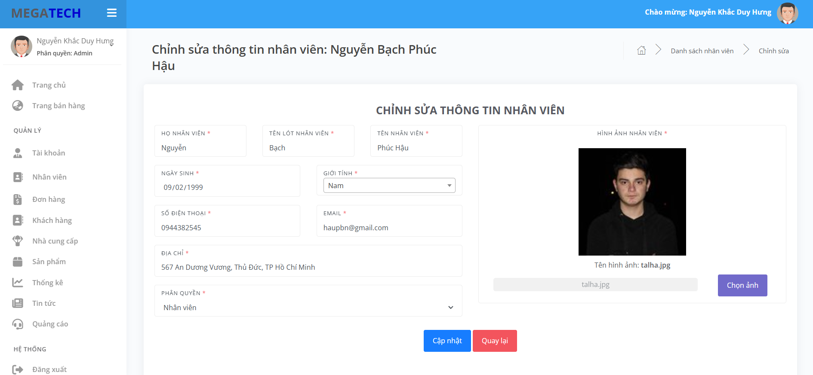

Hình 3.17. Giao diện chỉnh sửa thông tin nhân viên

Cũng như trang thêm mới nhân viên, khi chỉnh sửa thông tin nhân viên, người dùng cần phải nhập đầy đủ, không bỏ trống bất kỳ các ô nhập liệu nào. Cũng như ràng buộc định dạng một số trường như số điện thoại, hình ảnh,…

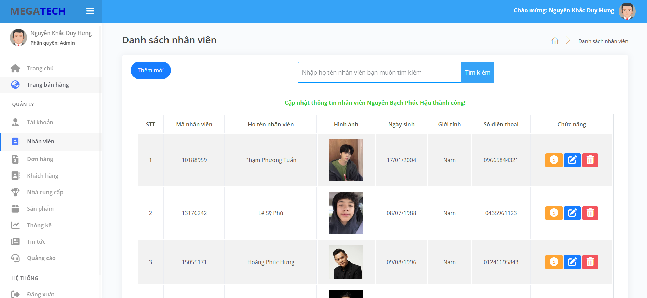

Hình 3.18. Dòng trạng thái cập nhật thông tin nhân viên thành công

Sau khi kiểm tra và chỉnh sửa thông tin nhân viên, người dùng nhấn nút ‘Cập nhật’ để cập nhật thông tin nhân viên trong cơ sở dữ liệu, đồng thời website chuyển hướng về trang hiển thị danh sách và hiển thị dòng trạng thái cập nhật thông tin nhân viên thành công.

### **3.5.5. Chức năng xóa nhân viên**

Để truy cập vào trang xóa nhân viên, người dùng cần phải nhấn vào nút  cùng hàng với nhân viên cần xóa.

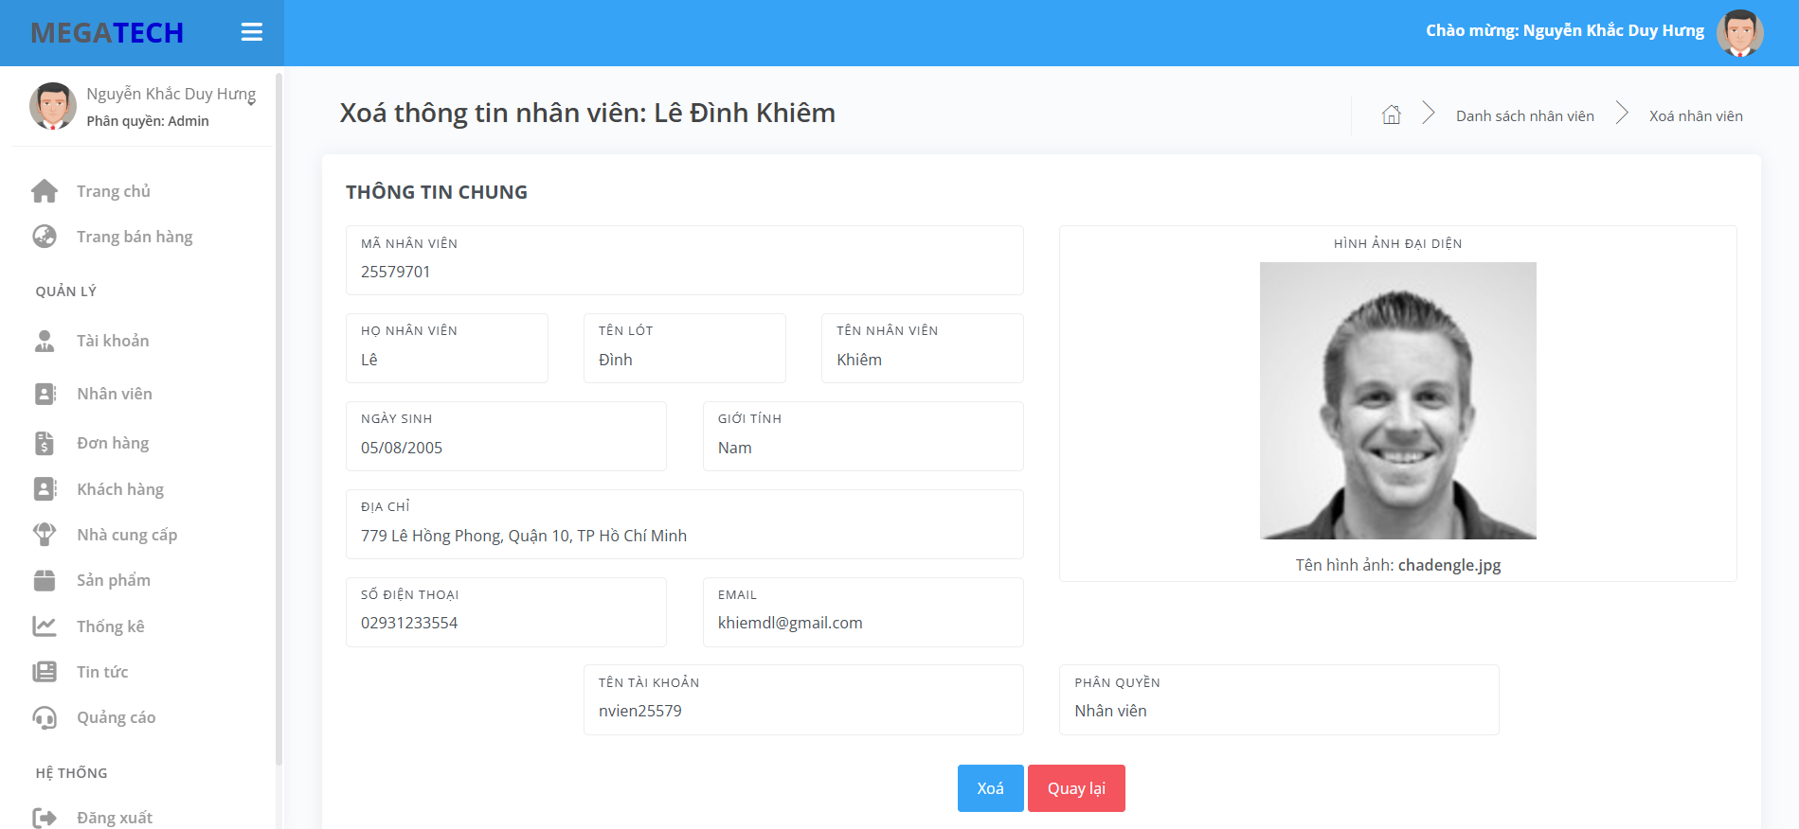

Hình 3.19. Giao diện xem thông tin nhân viên để kiểm tra trước khi xóa

Trước khi xóa nhân viên, người dùng sẽ được chuyển tới trang xem lại thông tin nhân viên cần xóa để đảm bảo việc xóa nhân viên là không bị nhầm lẫn. Sau khi đã kiểm tra và quyết định xóa, người dùng nhấn nút ‘Xóa’. Ngược lại, nếu chưa có quyết định xóa, người nhấn nút ‘Quay lại’ để trở về trang hiển thị danh sách.

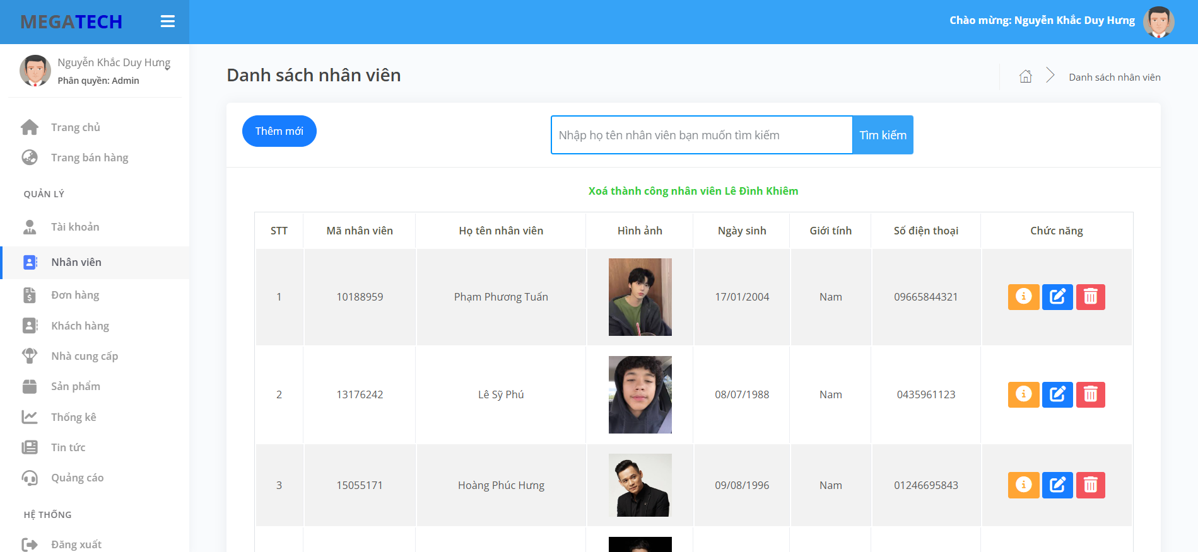

Hình 3.20. Dòng trạng thái xóa thành công nhân viên

Khi người dùng nhấn nút ‘Xóa’, đồng nghĩa với việc nhân viên đã được xóa khỏi cơ sở dữ liệu, sau đó website chuyển hướng về trang hiển thị danh sách và hiển thị dòng trạng thái xóa nhân viên thành công.

### **3.5.6. Chức năng tìm kiếm nhân viên**

Ở chức năng tìm kiếm, website chỉ cho phép người dùng tìm kiếm nhân viên theo họ tên của nhân viên. Do đó, người dùng cần phải nhập họ tên vào ô tìm kiếm.

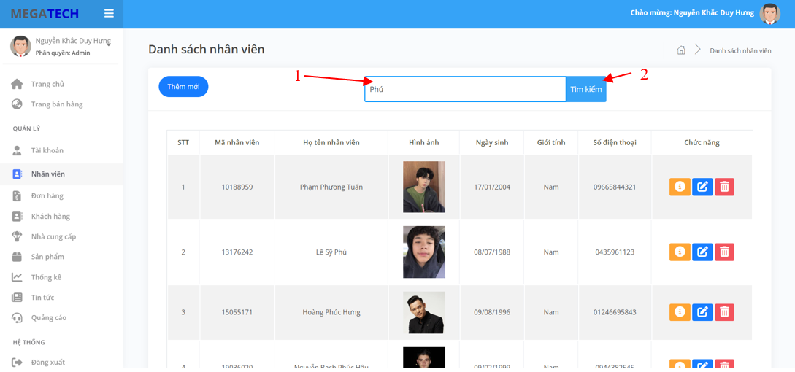

Hình 3.21. Cách tìm kiếm thông tin nhân viên

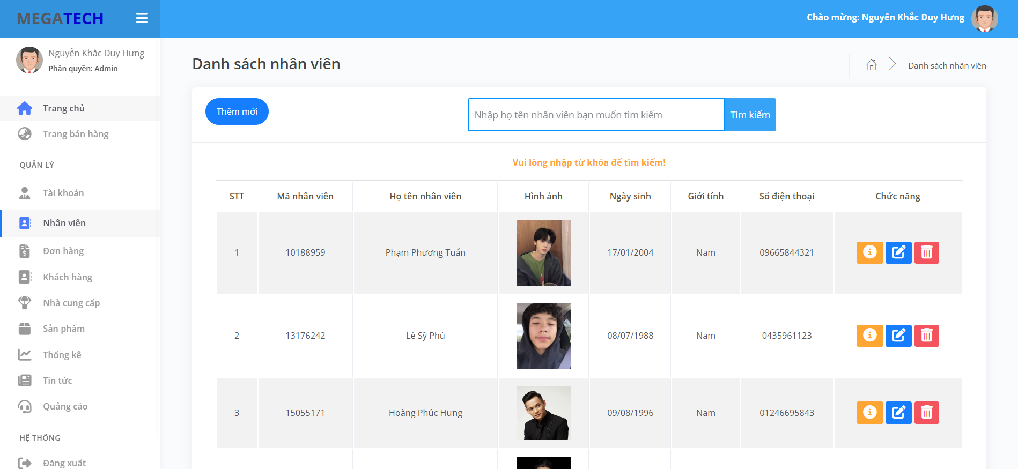

Hình 3.22. Cảnh báo người dùng tìm kiếm khi ô tìm kiếm để trống

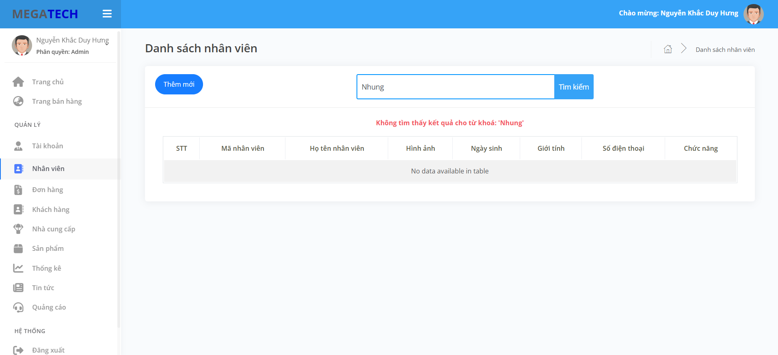

Hình 3.23. Dòng trạng thái không tìm thấy kết quả phù hợp với từ khóa tìm kiếm

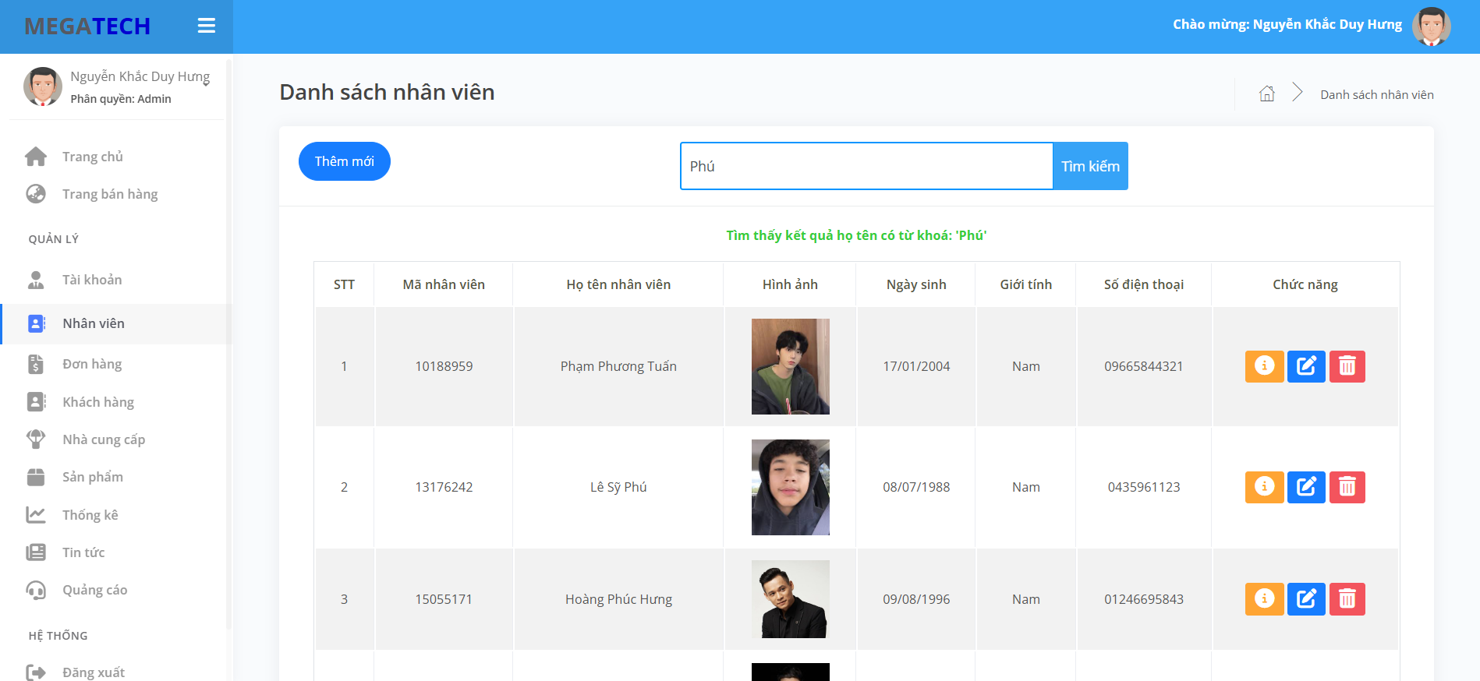

Hình 3.24. Danh sách nhân viên có họ tên phù hợp với từ khóa tìm kiếm

Vì chức năng tìm kiếm theo dạng tìm kiếm tương đối, do đó người dùng có thể nhập họ tên không cần đầy đủ, website cũng sẽ hiển thị danh sách các nhân viên có họ tên tương ứng với từ khóa. Khi tìm thấy kết quả, website sẽ hiển thị dòng trạng thái có kết quả tìm kiếm.

## **3.6. GIAO DIỆN QUẢN LÝ NHÀ CUNG CẤP**

### **3.6.1. Giao diện hiển thị danh sách nhà cung cấp**

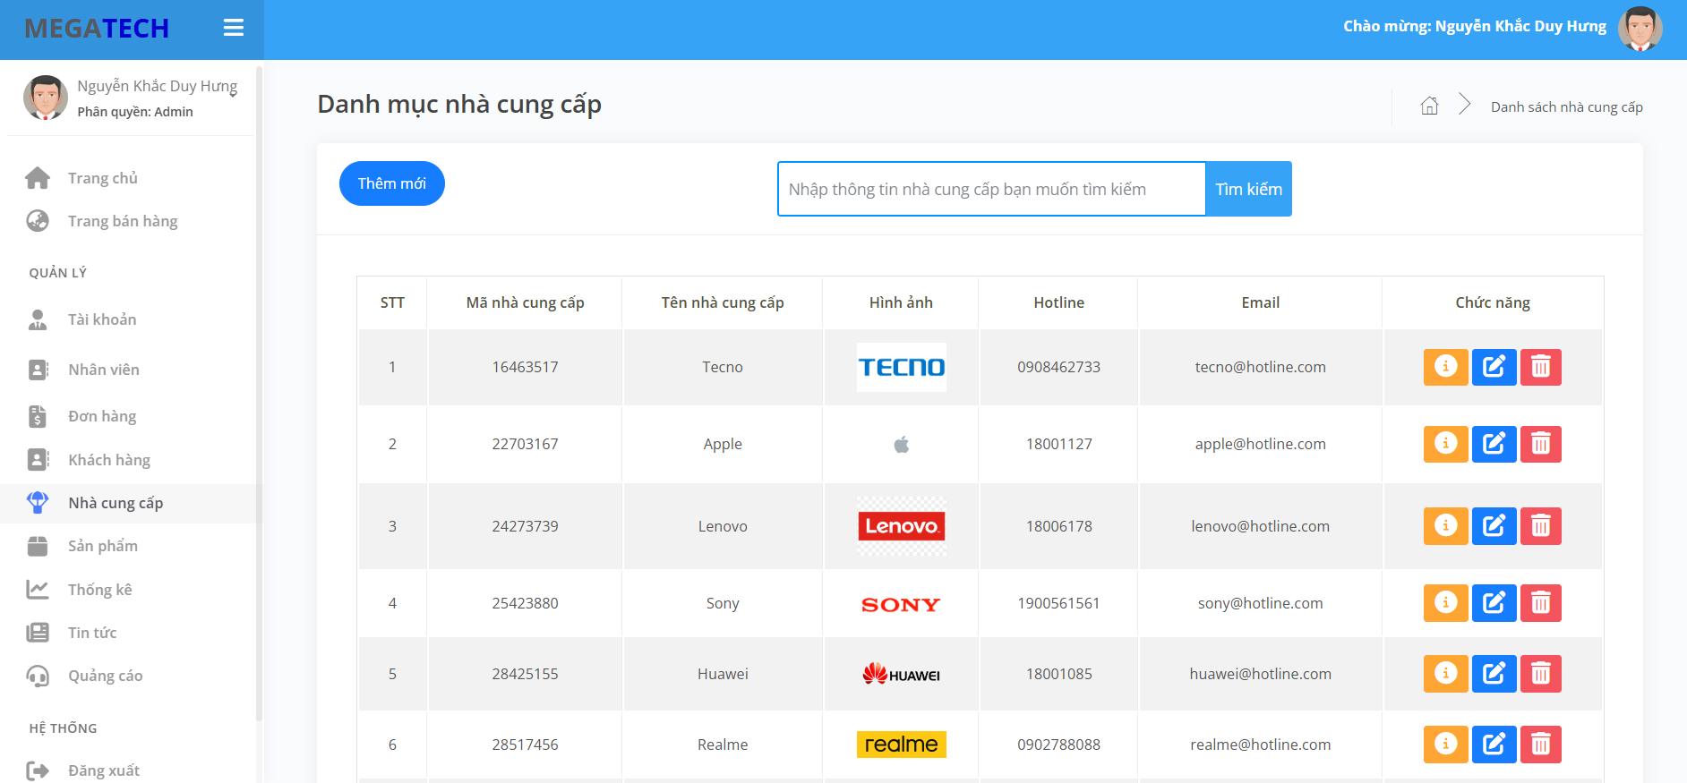

Hình 3.25. Giao diện hiển thị danh sách nhà cung cấp

Giao diện gồm các nút ‘Thêm mới’,  xem chi tiết,  chỉnh sửa,  xóa. Khi nhấn các nút này, thì sẽ chuyển đến trang chức năng tương ứng để thao tác.

Trang hiển thị danh sách những thông tin cần thiết của các nhà cung cấp. Bên cạnh đó có chức năng tìm kiếm thông tin nhà cung cấp.

### **3.6.2. Chức năng thêm mới nhà cung cấp**

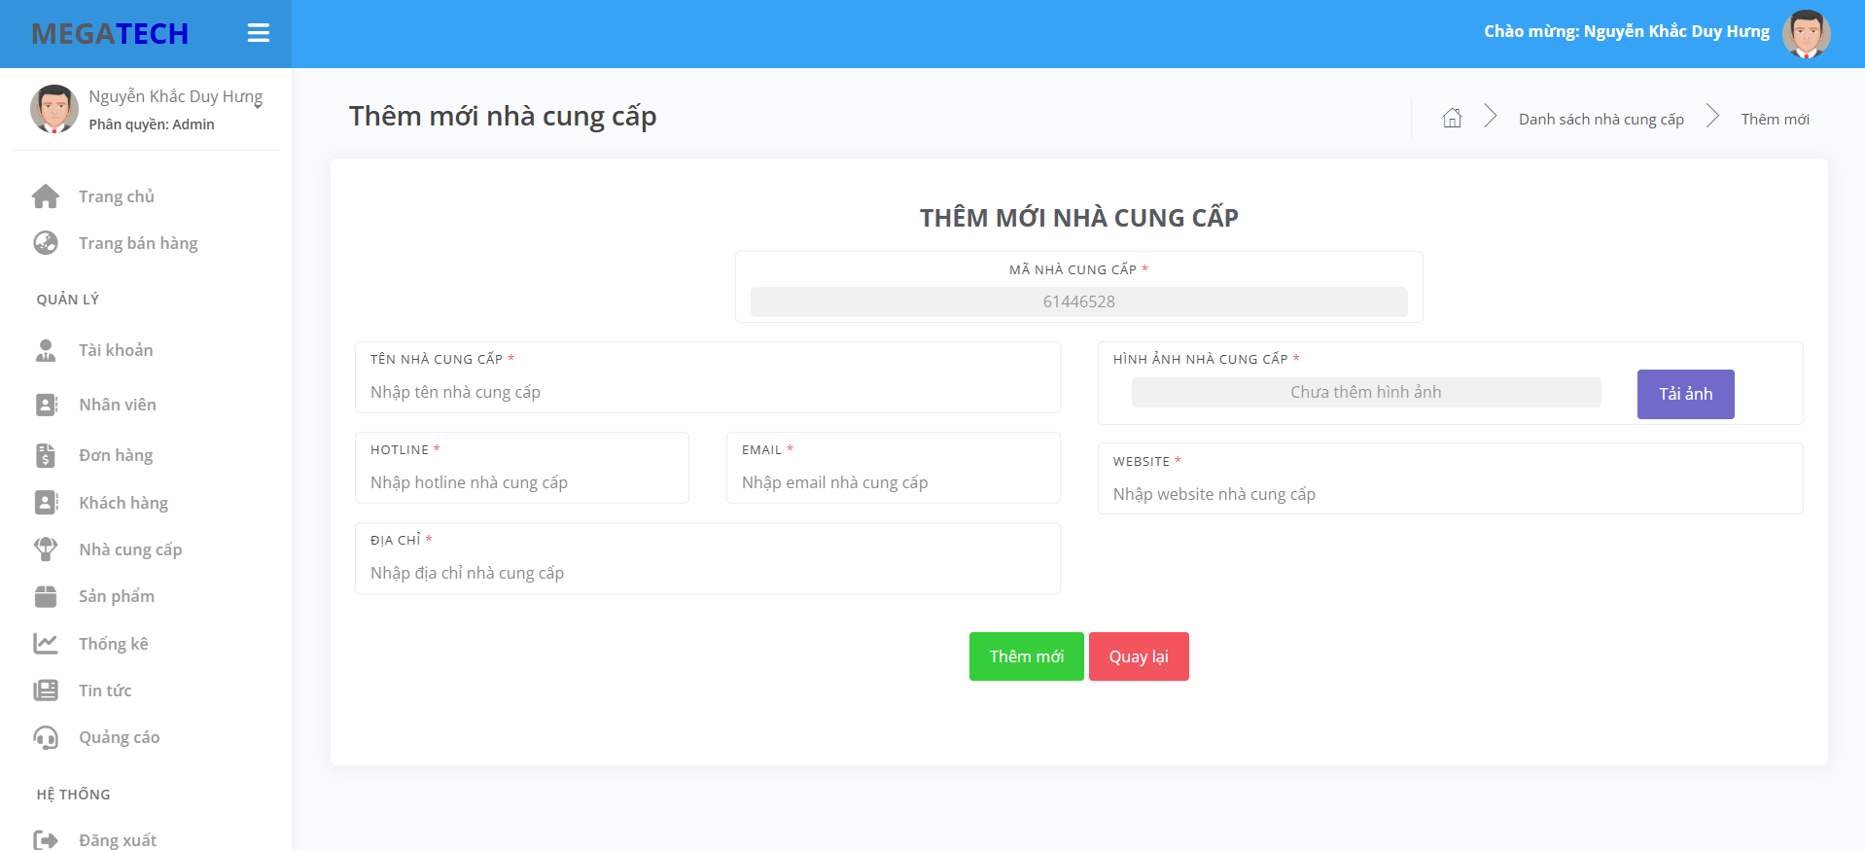

Hình 3.26. Giao diện thêm mới nhà cung cấp

Để thêm mới nhà cung cấp thành công, người dùng bắt buộc phải nhập đầy đủ các ô nhập liệu cũng như nhập đúng định dạng của một số trường nhập liệu.

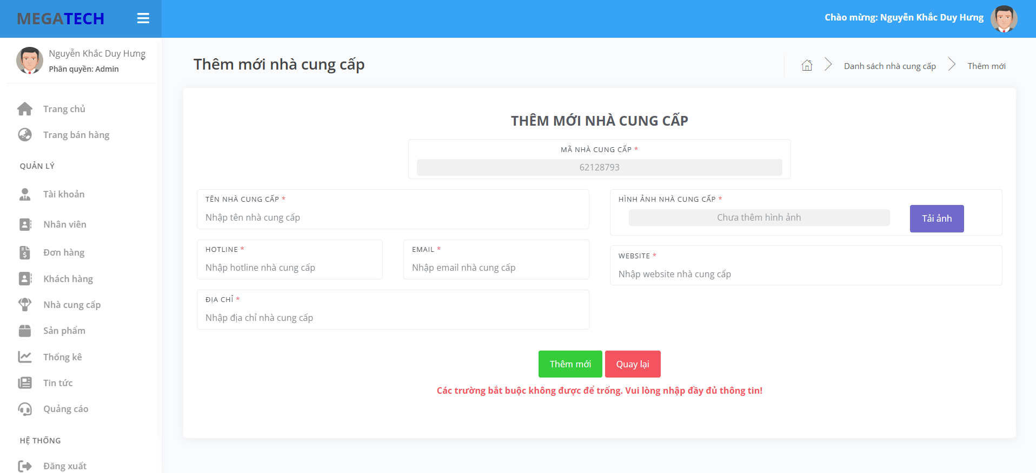

Hình 3.27. Cảnh báo người dùng khi bỏ trống bất kỳ ô nhập liệu

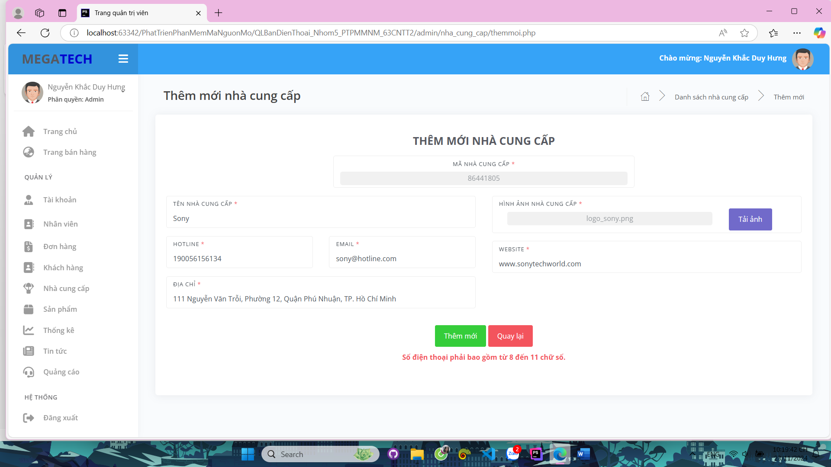

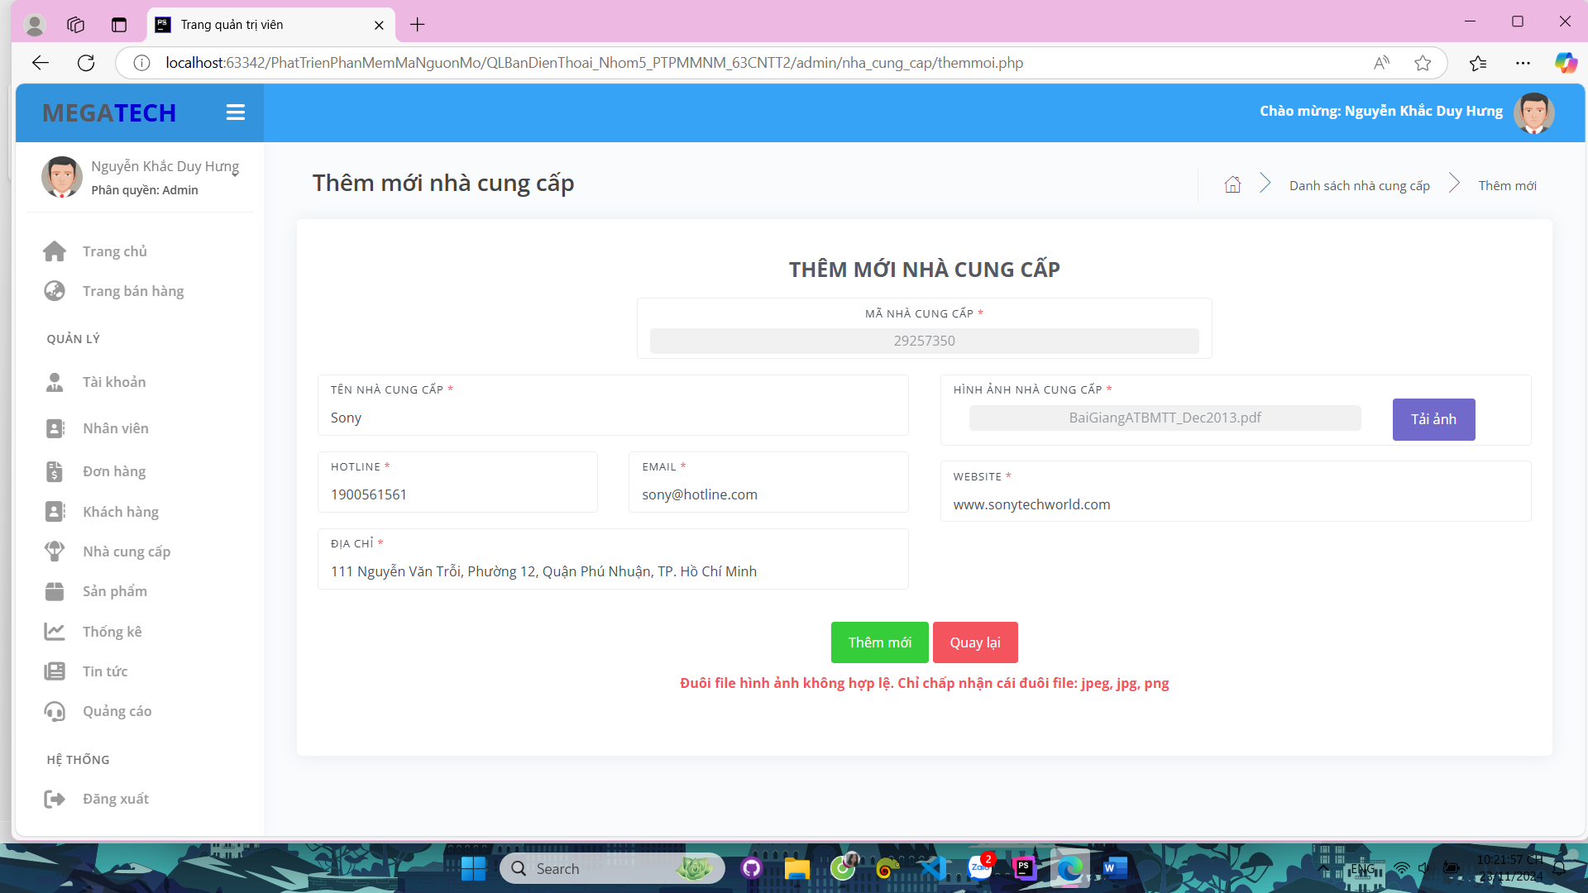

Hình 3.28. Một số cảnh báo người dùng khi nhập sai định dạng ô nhập liệu

Một số định dạng dữ liệu mà người dùng cần phải nhập đúng:

* Số điện thoại: Số điện thoại phải bao gồm từ 8 đến 11 chữ số.
* Hình ảnh: Chỉ có thể upload các file có định dạng JPG, JPEG, PNG và kích thước ảnh không được quá lớn 2MB.

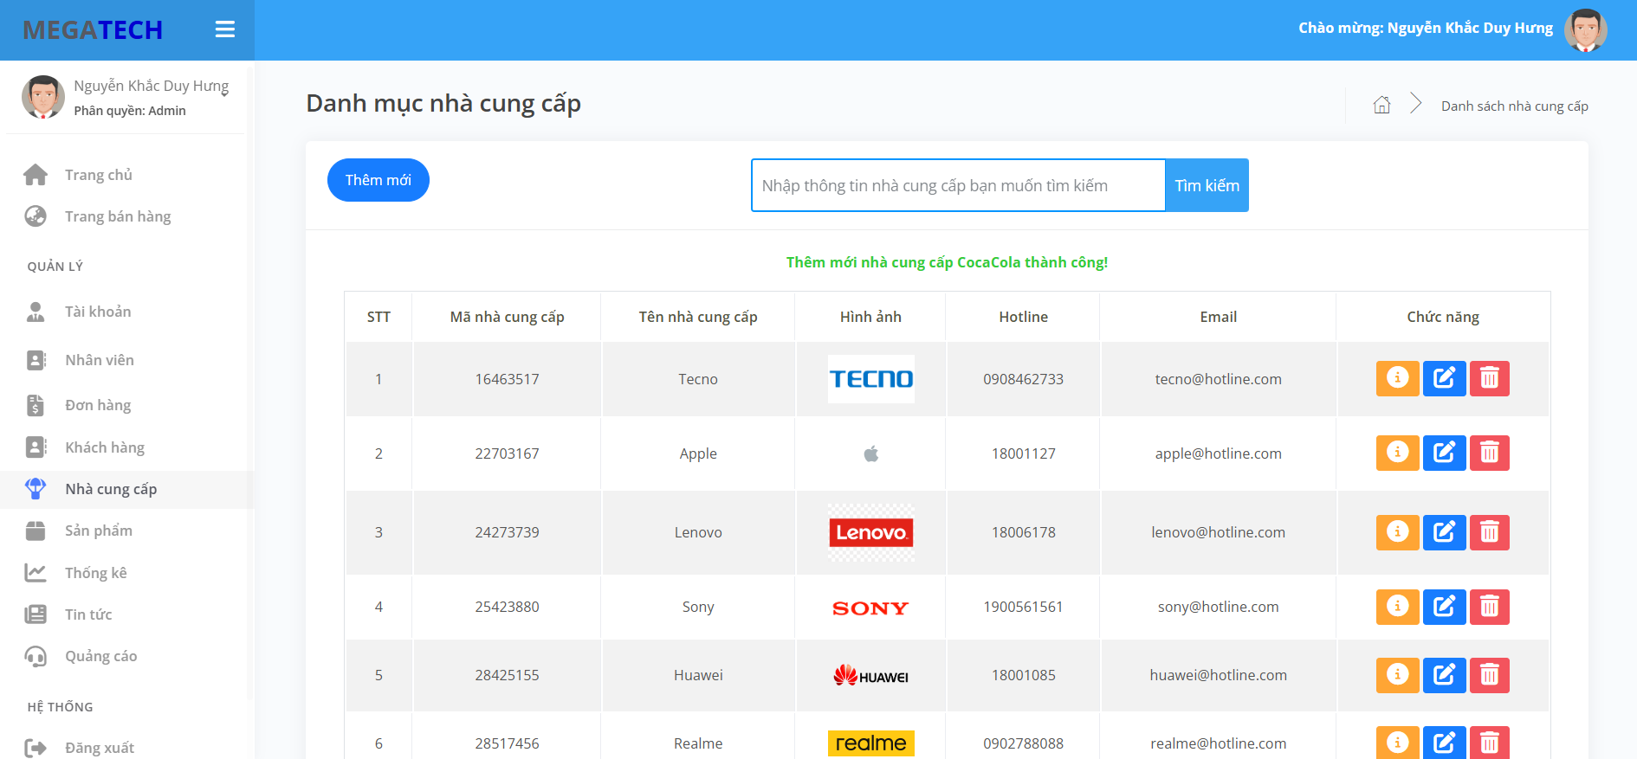

Hình 3.29. Giao diện khi thêm mới nhà cung cấp thành công

Khi đã nhập đầy đủ và đúng định dạng các ô nhập liệu. Sau đó nhấn nút ‘Thêm mới’, website sẽ thêm những thông tin nhà cung cấp mà người dùng vừa nhập vào trong cơ sở dữ liệu, đồng thời website sẽ chuyển hướng về lại trang hiển thị danh sách. Bên cạnh đó sẽ hiển thị thông báo thêm mới nhà cung cấp thành công.

### **3.6.3. Chức năng xem chi tiết thông tin nhà cung cấp**

Để truy cập vào trang chi tiết thông tin nhà cung cấp, người dùng cần phải nhấn vào nút  cùng hàng với nhà cung cấp cần xem.

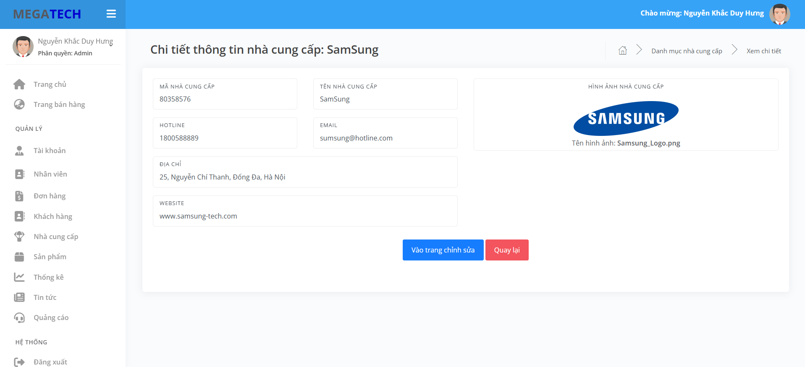

Hình 3.30. Giao diện xem chi tiết thông tin nhà cung cấp

Tại trang chi tiết thông tin nhà cung cấp, người dùng có thể xem được tất cả thông tin của nhà cung cấp. Ngoài ra, nếu thông tin có sai lệch hoặc có nhu cầu sửa đổi, người dùng có thể nhấn vào nút ‘Vào trang chỉnh sửa’ để chuyển hướng đến trang chỉnh sửa thông tin nhà cung cấp. Còn không, người dùng nhấn nút ‘Quay lại’ để trở về trang hiển thị danh sách.

### **3.6.4. Chức năng chỉnh sửa thông tin nhà cung cấp**

Để truy cập vào trang chỉnh sửa thông tin nhà cung cấp, người dùng cần phải nhấn vào nút  cùng hàng với nhà cung cấp cần chỉnh sửa.

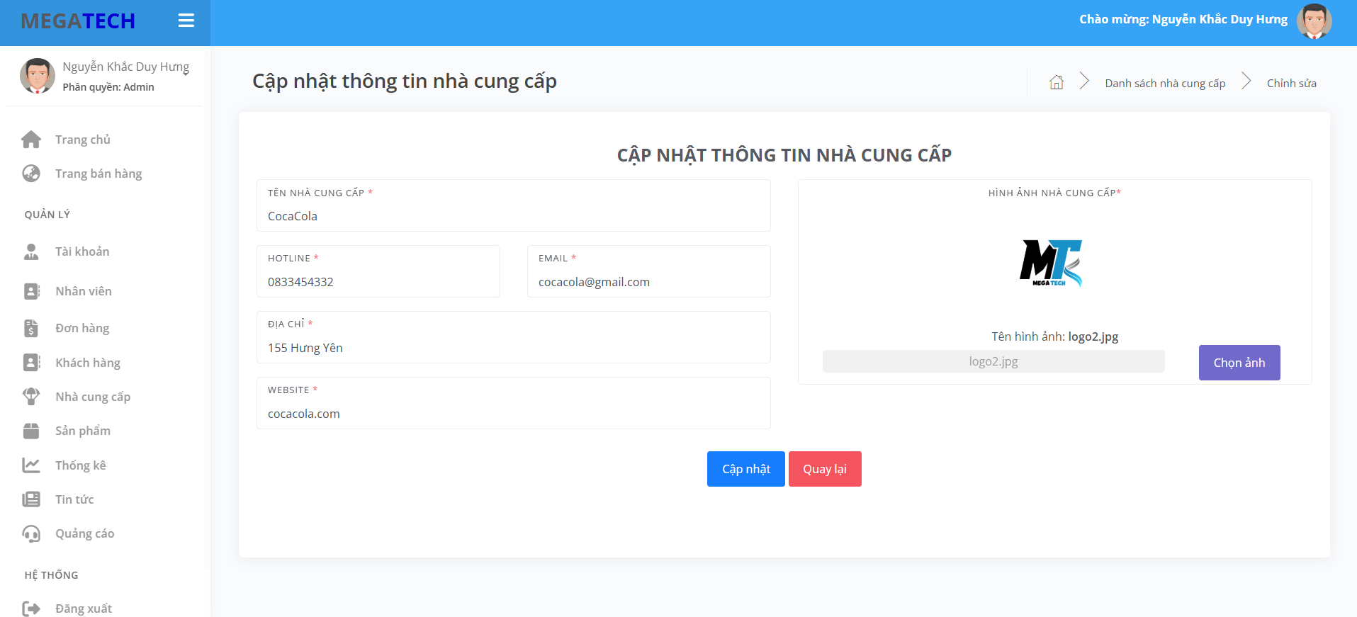

Hình 3.31. Giao diện chỉnh sửa thông tin nhà cung cấp

Cũng như trang thêm mới nhà cung cấp, khi chỉnh sửa thông tin nhà cung cấp, người dùng cần phải nhập đầy đủ, không bỏ trống bất kỳ các ô nhập liệu nào. Cũng như ràng buộc định dạng một số trường như số điện thoại, hình ảnh, …

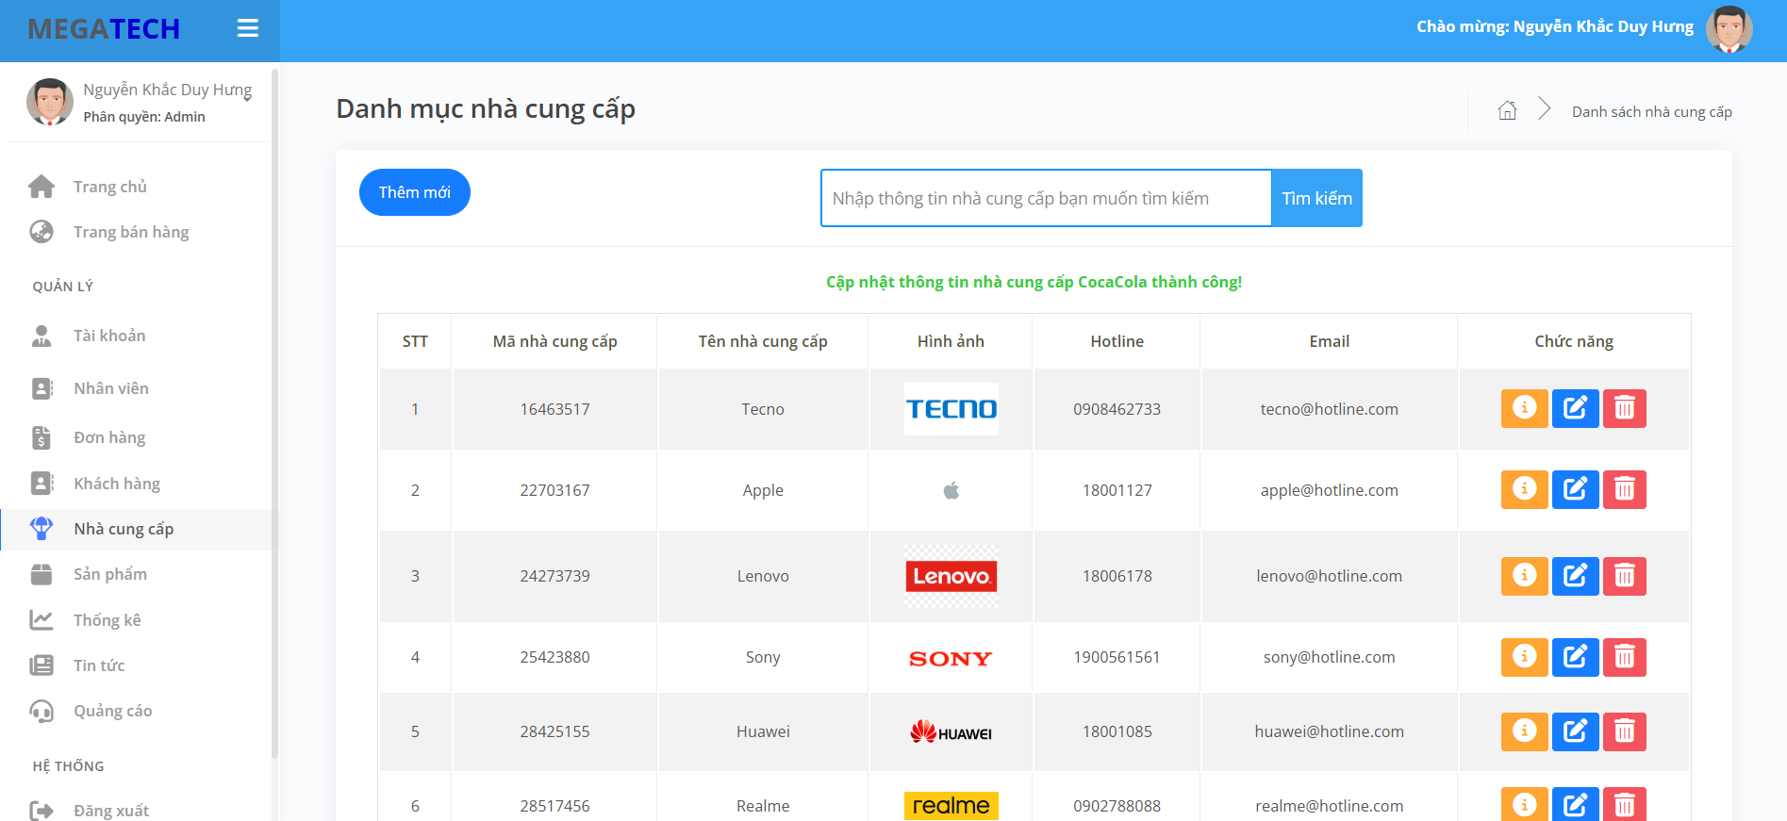

Hình 3.32. Dòng trạng thái cập nhật thông tin nhà cung cấp thành công

Sau khi kiểm tra và chỉnh sửa thông tin nhà cung cấp, người dùng nhấn nút ‘Cập nhật’ để cập nhật thông tin nhà cung cấp trong cơ sở dữ liệu, đồng thời website chuyển hướng về trang hiển thị danh sách và hiển thị dòng trạng thái cập nhật thông tin nhà cung cấp thành công.

### **3.6.5. Chức năng xóa nhà cung cấp**

Để truy cập vào trang xóa nhà cung cấp, người dùng cần phải nhấn vào nút  cùng hàng với nhà cung cấp cần xóa.

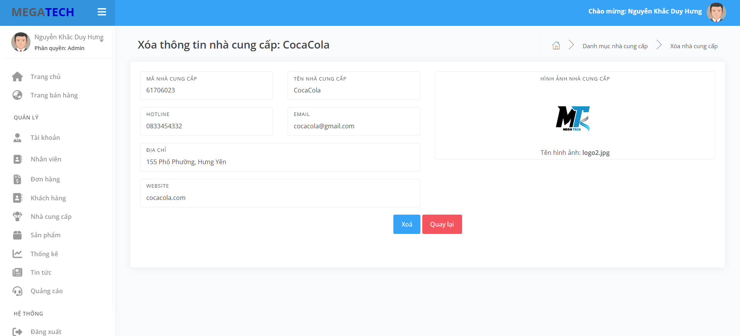

Hình 3.33. Giao diện xem thông tin nhà cung cấp để kiểm tra trước khi xóa

Trước khi xóa nhà cung cấp, người dùng sẽ được chuyển tới trang xem lại thông tin nhà cung cấp cần xóa để đảm bảo việc xóa nhà cung cấp là không bị nhầm lẫn. Sau khi đã kiểm tra và quyết định xóa, người dùng nhấn nút ‘Xóa’. Ngược lại, nếu chưa có quyết định xóa, người nhấn nút ‘Quay lại’ để trở về trang hiển thị danh sách.

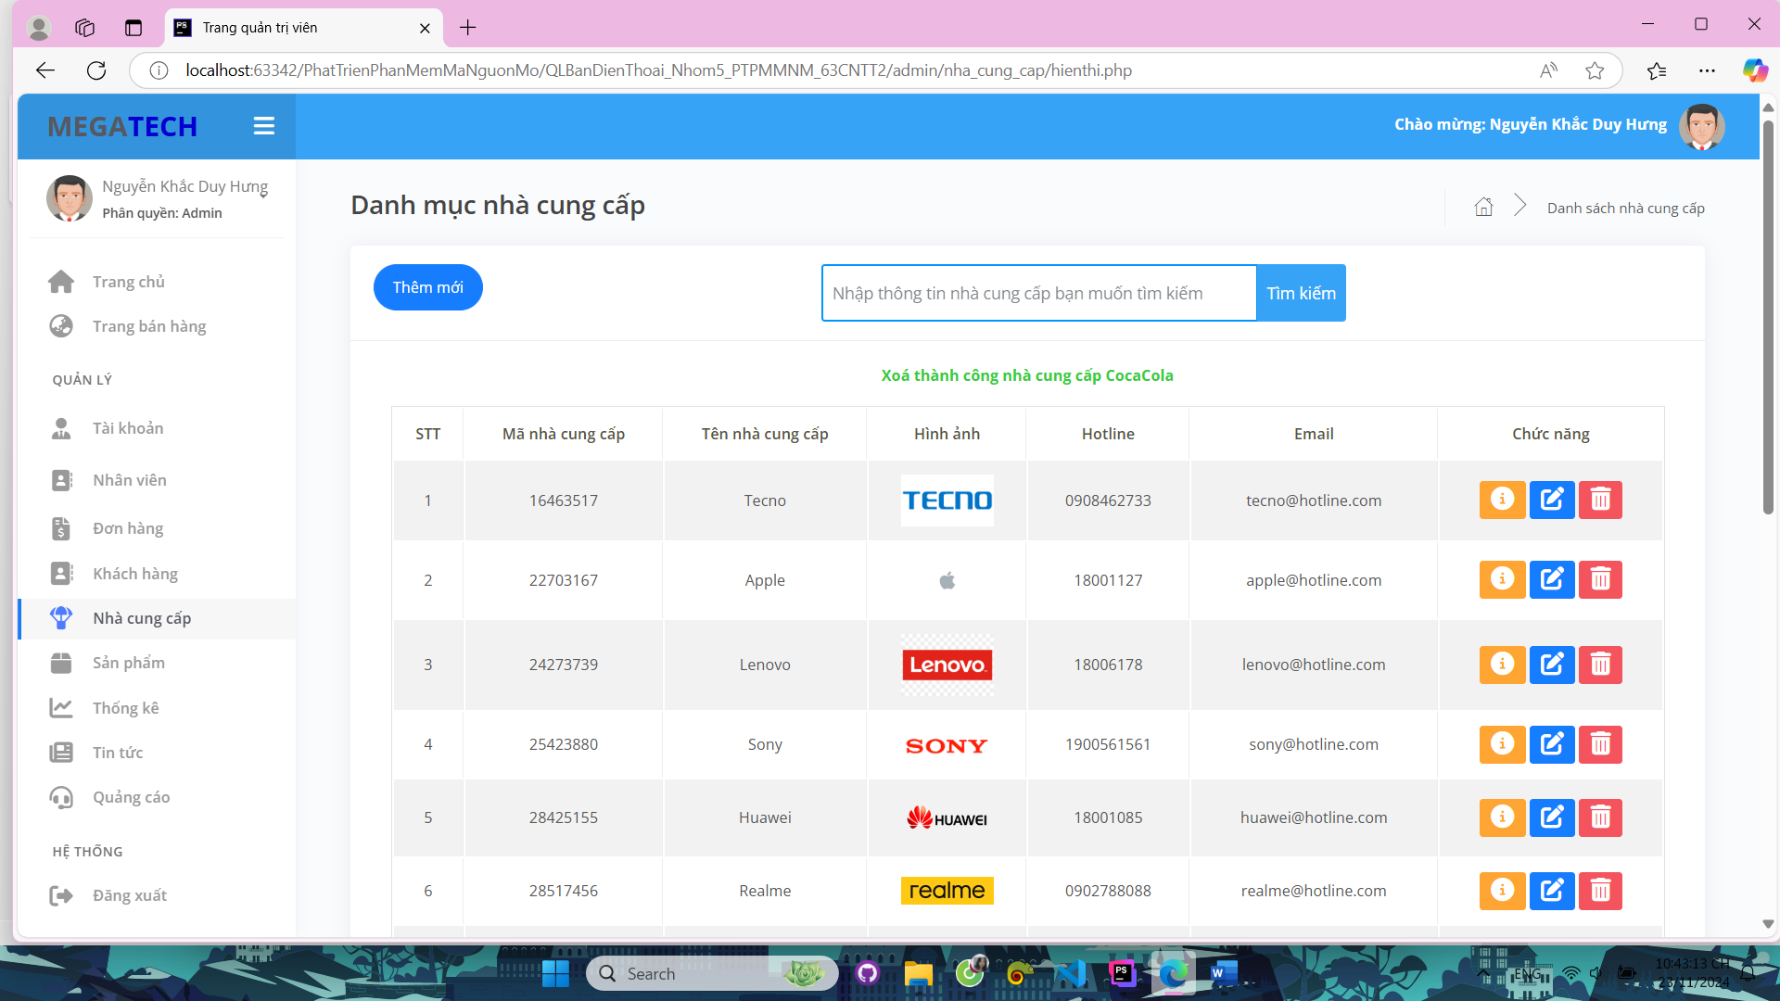

Hình 3.34. Dòng trạng thái xóa thành công nhà cung cấp

Khi người dùng nhấn nút ‘Xóa’, đồng nghĩa với việc nhà cung cấp đã được xóa khỏi cơ sở dữ liệu, sau đó website chuyển hướng về trang hiển thị danh sách và hiển thị dòng trạng thái xóa nhà cung cấp thành công.

### **3.6.6. Chức năng tìm kiếm nhà cung cấp**

Ở chức năng tìm kiếm, website chỉ cho phép người dùng tìm kiếm nhà cung cấp theo tên của nhà cung cấp. Do đó, người dùng cần phải nhập tên vào ô tìm kiếm.

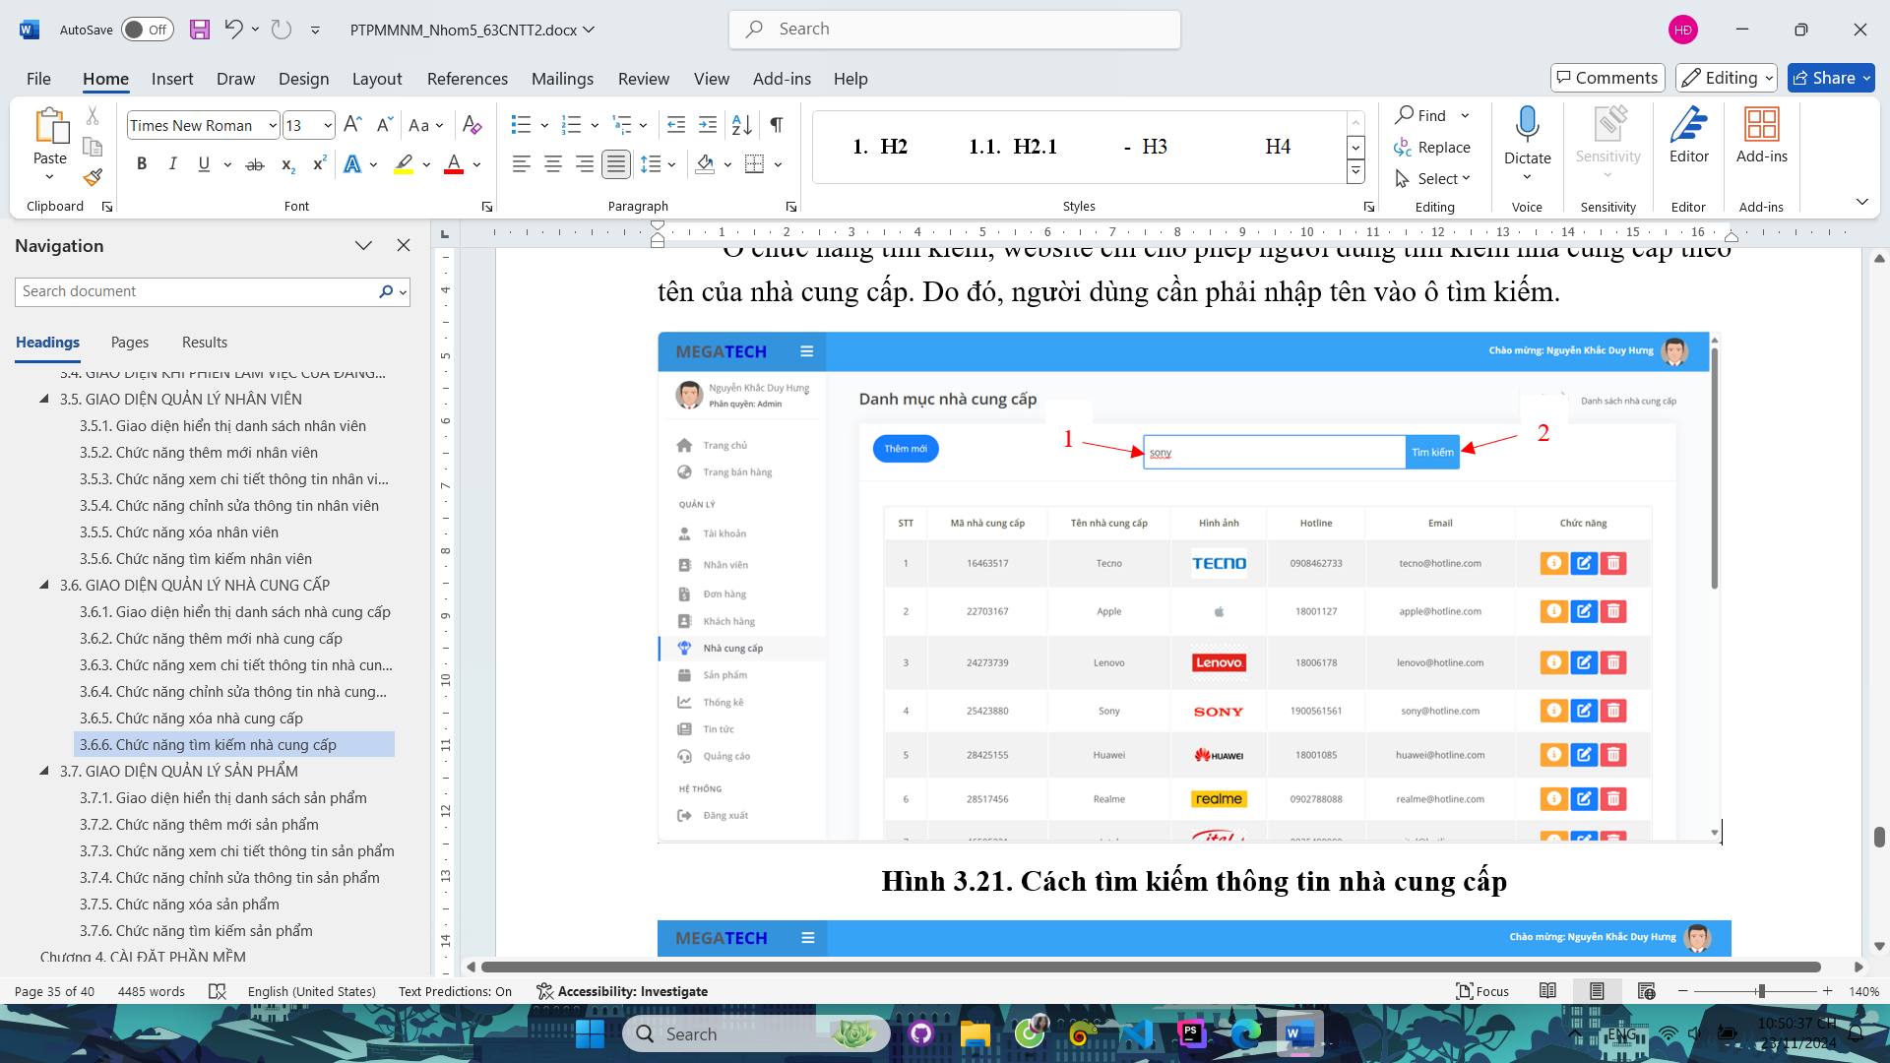

Hình 3.35. Cách tìm kiếm thông tin nhà cung cấp

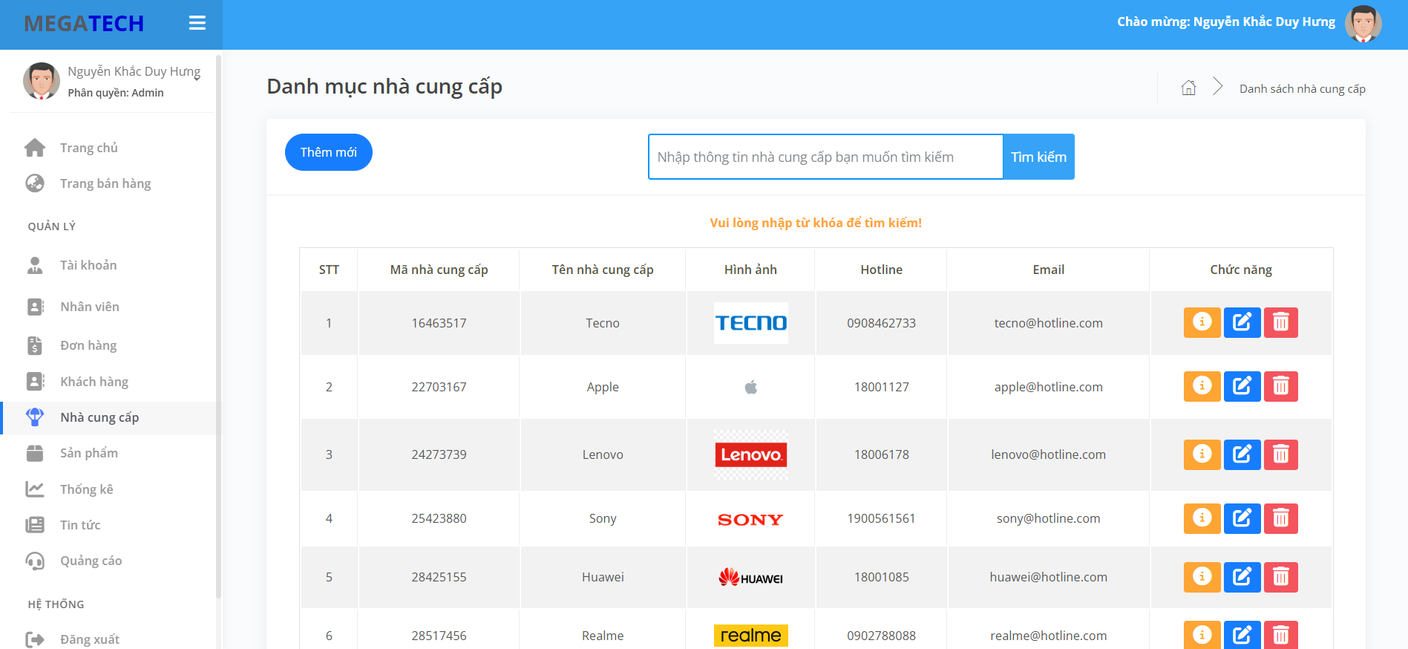

Hình 3.36. Cảnh báo người dùng tìm kiếm khi ô tìm kiếm để trống

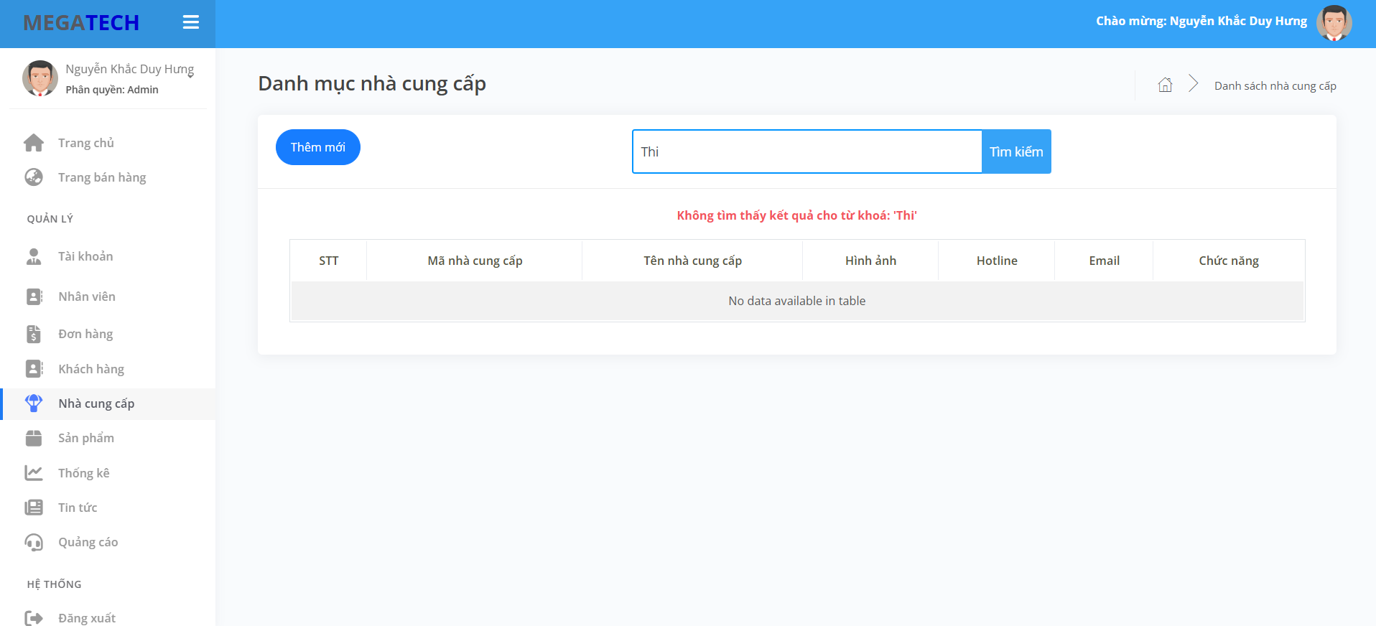

Hình 3.37. Dòng trạng thái không tìm thấy kết quả phù hợp với từ khóa tìm kiếm

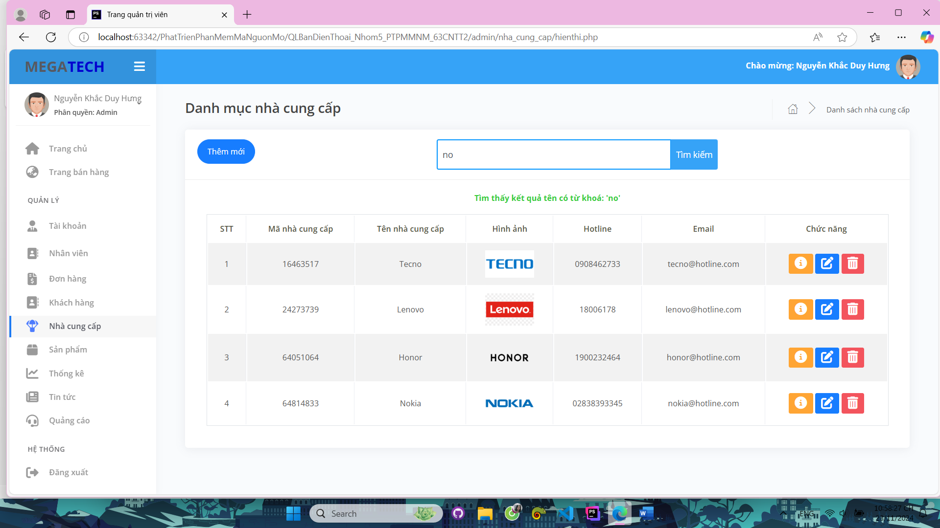

Hình 3.38. Danh sách nhà cung cấp có tên phù hợp với từ khóa tìm kiếm

Vì chức năng tìm kiếm theo dạng tìm kiếm tương đối, do đó người dùng có thể nhập tên không cần đầy đủ, website cũng sẽ hiển thị danh sách các nhà cung cấp có tên tương ứng với từ khóa. Khi tìm thấy kết quả, website sẽ hiển thị dòng trạng thái có kết quả tìm kiếm.

## **3.7. GIAO DIỆN QUẢN LÝ SẢN PHẨM**

### **3.7.1. Giao diện hiển thị danh sách sản phẩm**

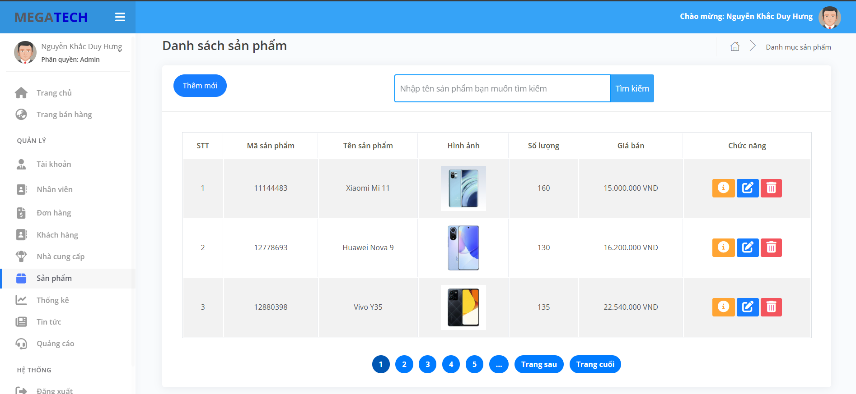

Hình 3.39. Giao diện hiển thị danh sách sản phẩm

Giao diện gồm các nút ‘Thêm mới’,  xem chi tiết,  chỉnh sửa,  xóa. Khi nhấn các nút này, thì sẽ chuyển đến trang chức năng tương ứng để thao tác.

Trang hiển thị danh sách những thông tin cần thiết của các sản phẩm. Bên cạnh đó có chức năng tìm kiếm và phân trang.

### **3.7.2. Chức năng thêm mới sản phẩm**

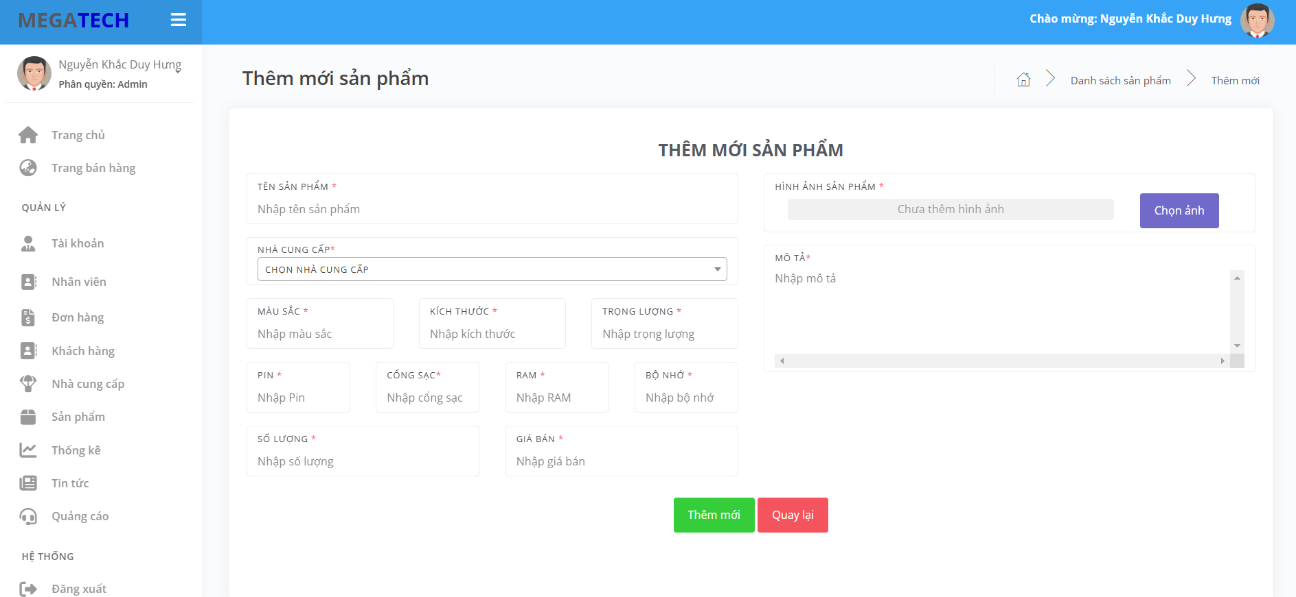

Hình 3.40. Giao diện thêm mới sản phẩm

Để thêm mới sản phẩm thành công, người dùng bắt buộc phải nhập đầy đủ các ô nhập liệu cũng như nhập đúng định dạng của một số trường nhập liệu.

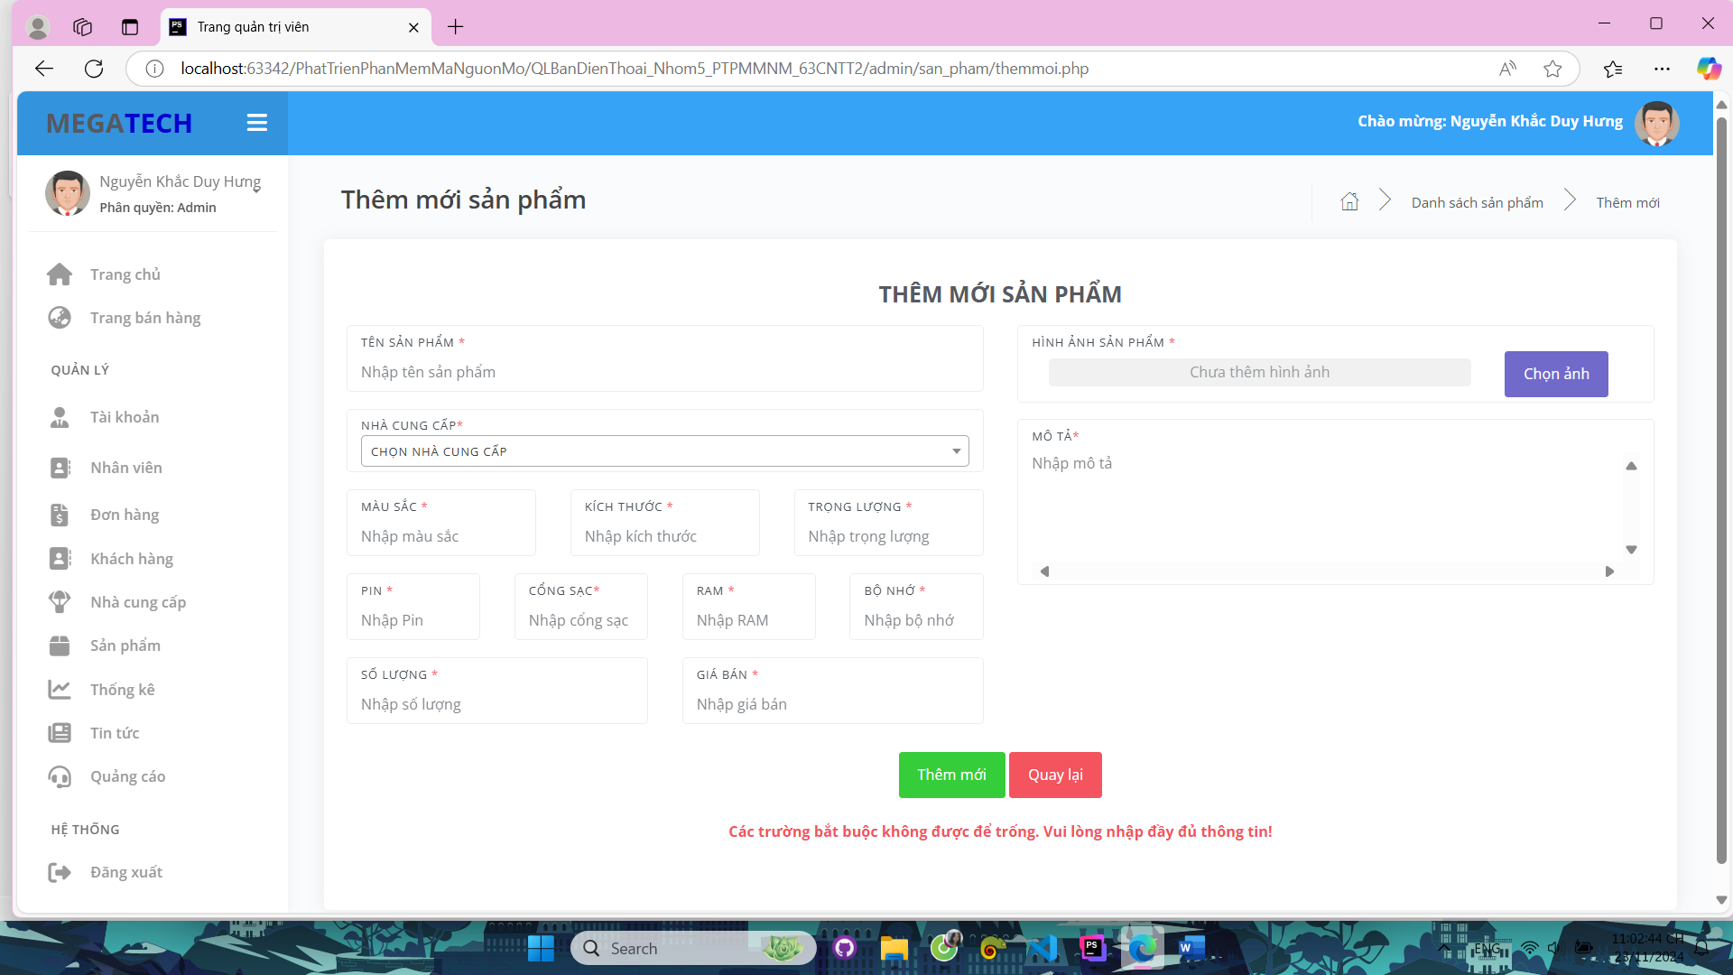

Hình 3.41. Cảnh báo người dùng khi bỏ trống bất kỳ ô nhập liệu

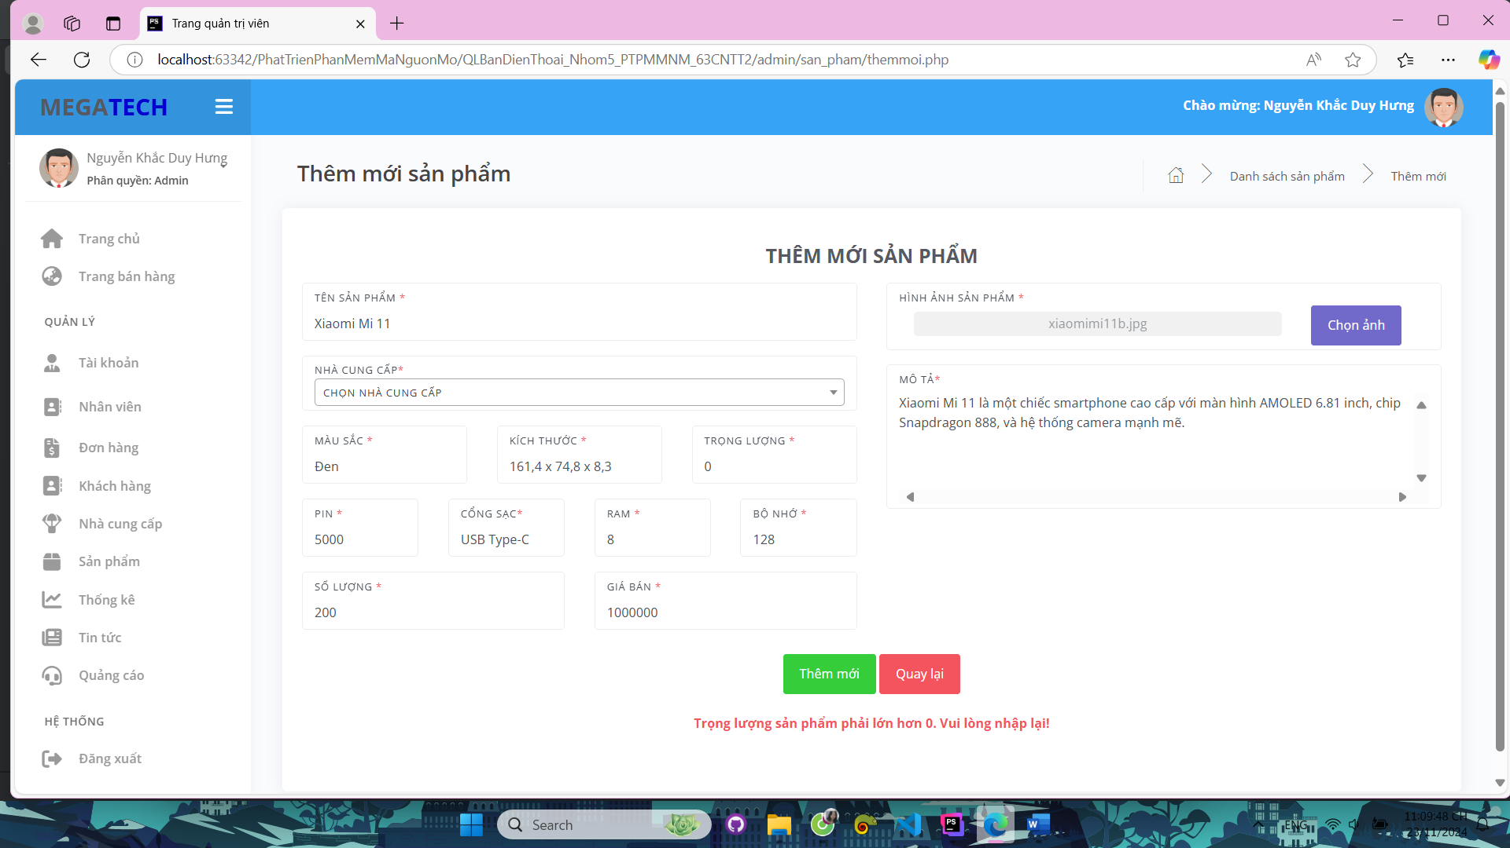

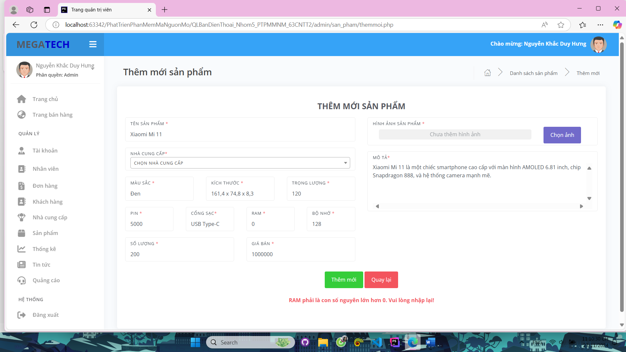

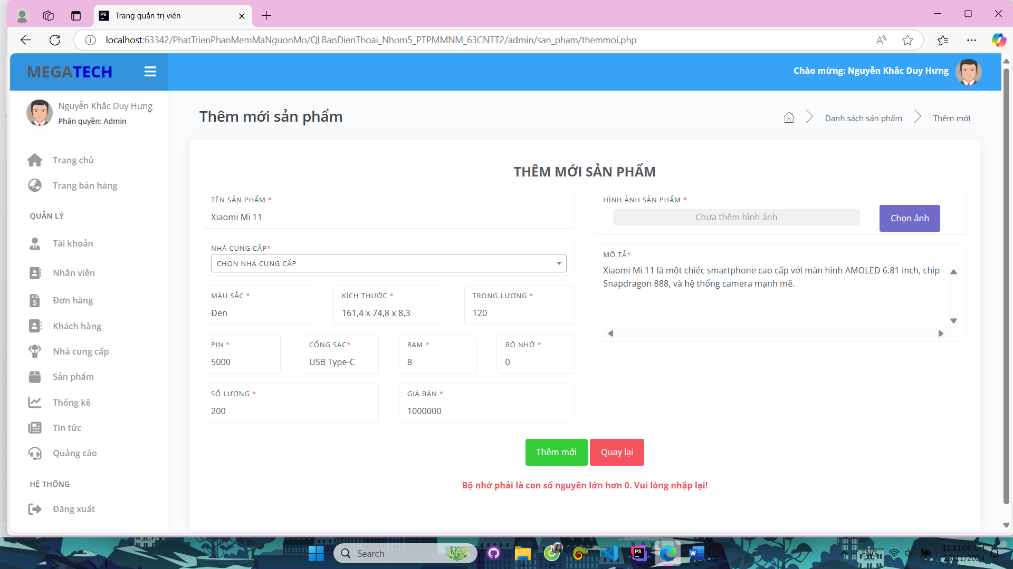

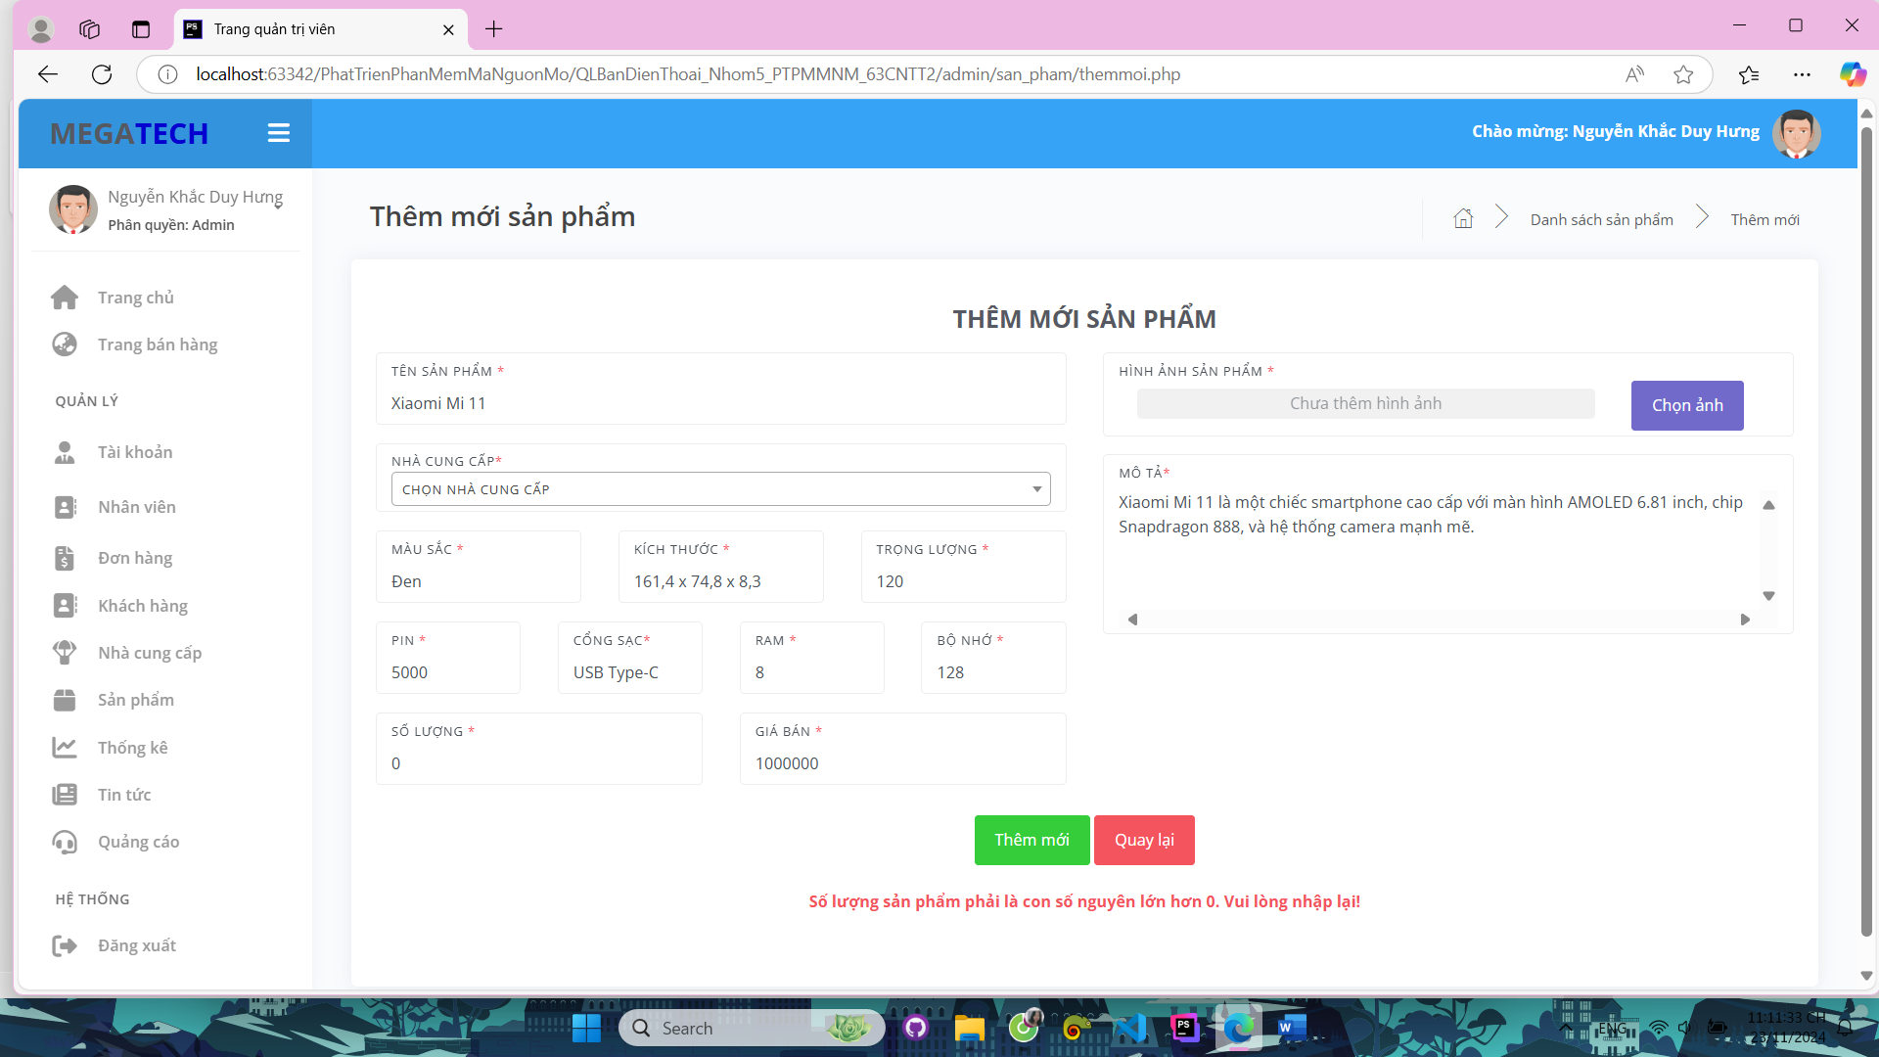

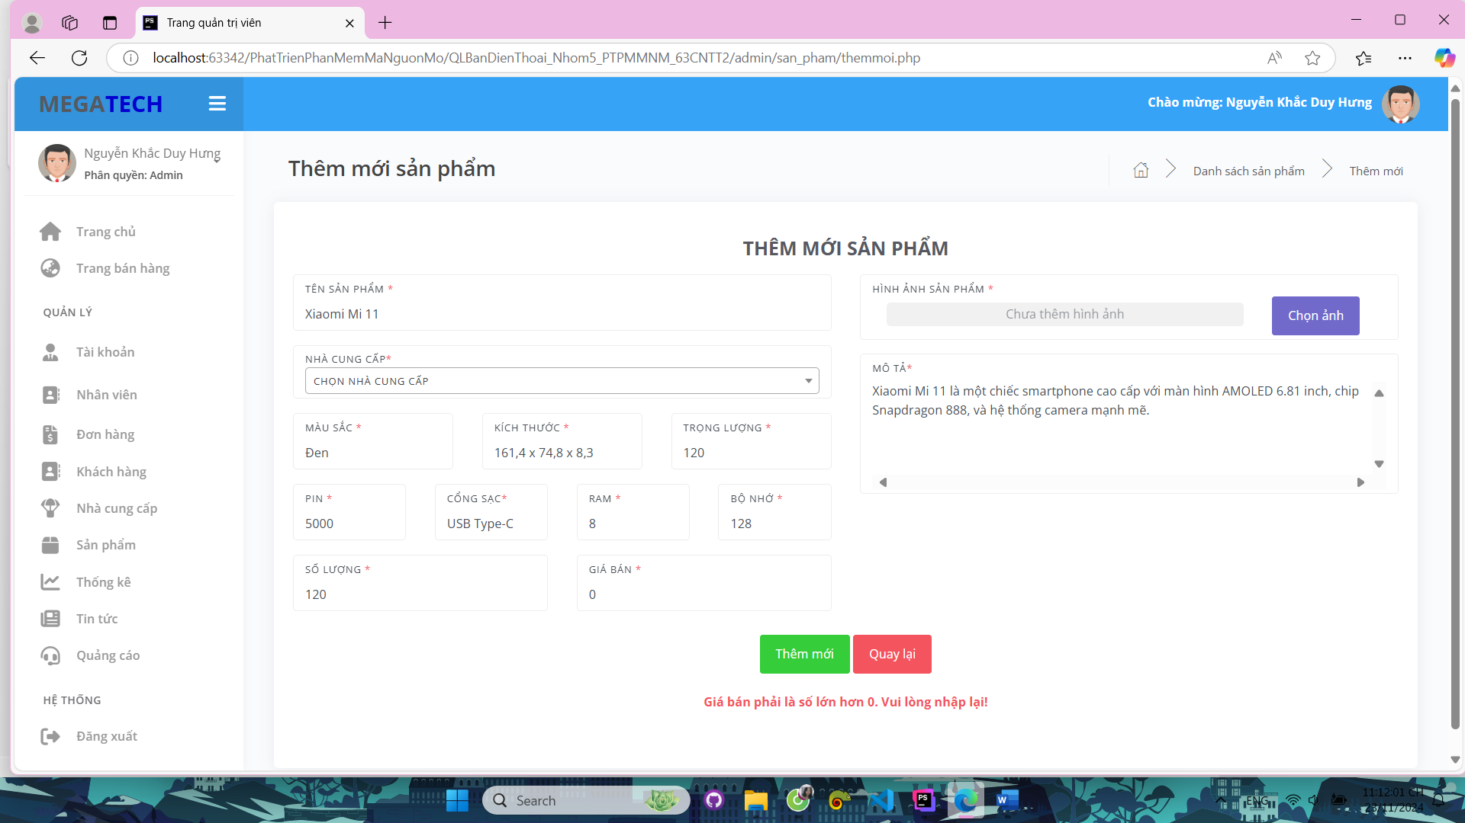

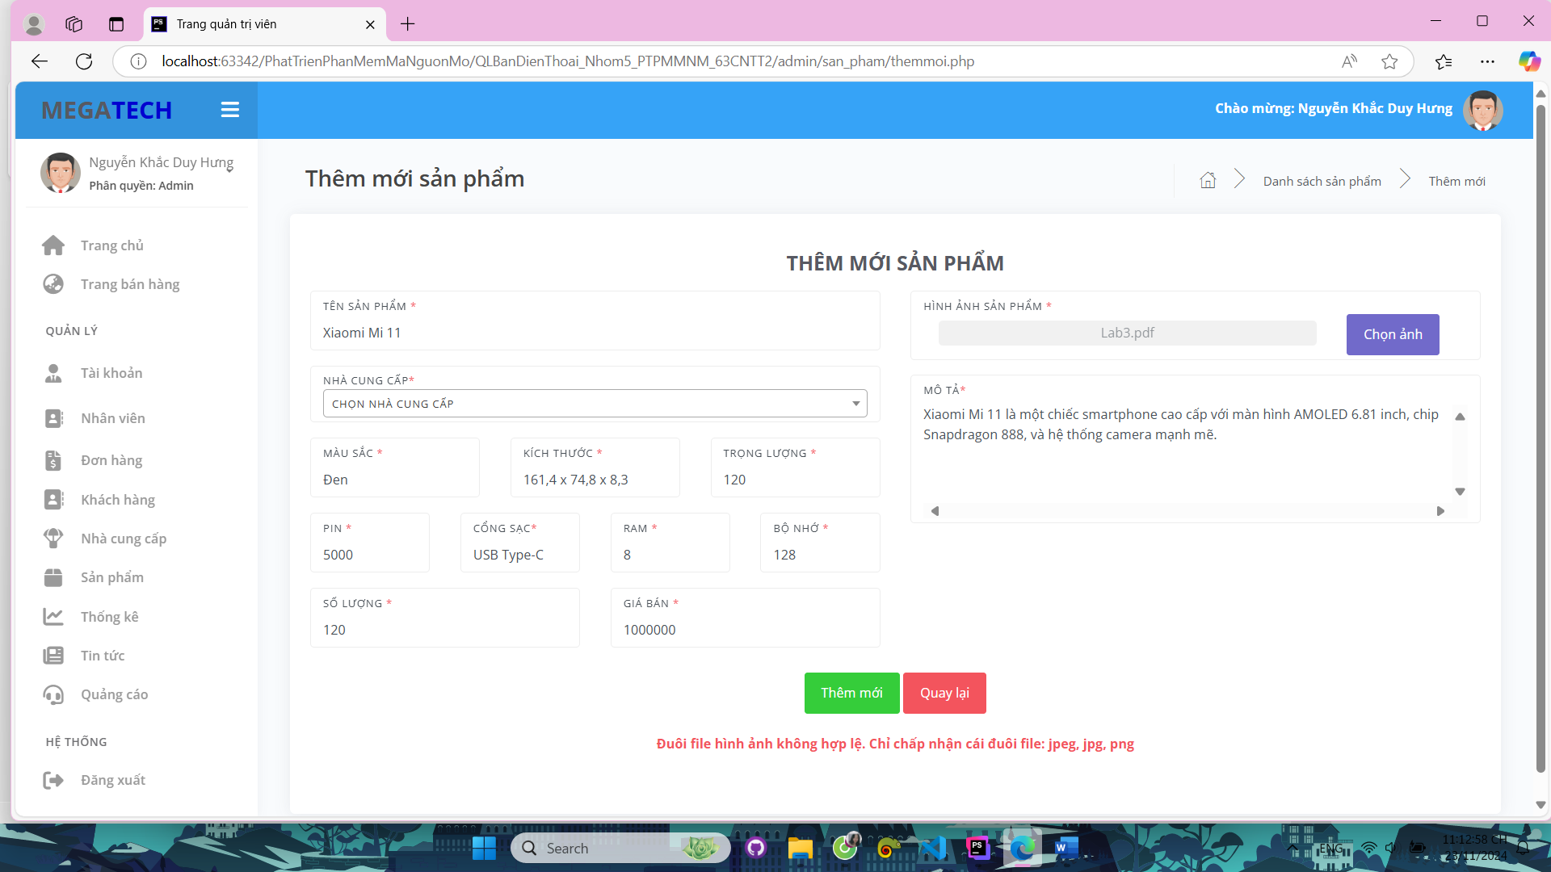

Hình 3.42. Một số cảnh báo người dùng khi nhập sai định dạng ô nhập liệu

Một số định dạng dữ liệu mà người dùng cần phải nhập đúng:

* Trọng lượng, Ram, bộ nhớ, số lượng, giá bán: Phải lớn hơn 0.
* Hình ảnh: Chỉ có thể upload các file có định dạng JPG, JPEG, PNG và kích thước ảnh không được quá lớn 2MB.

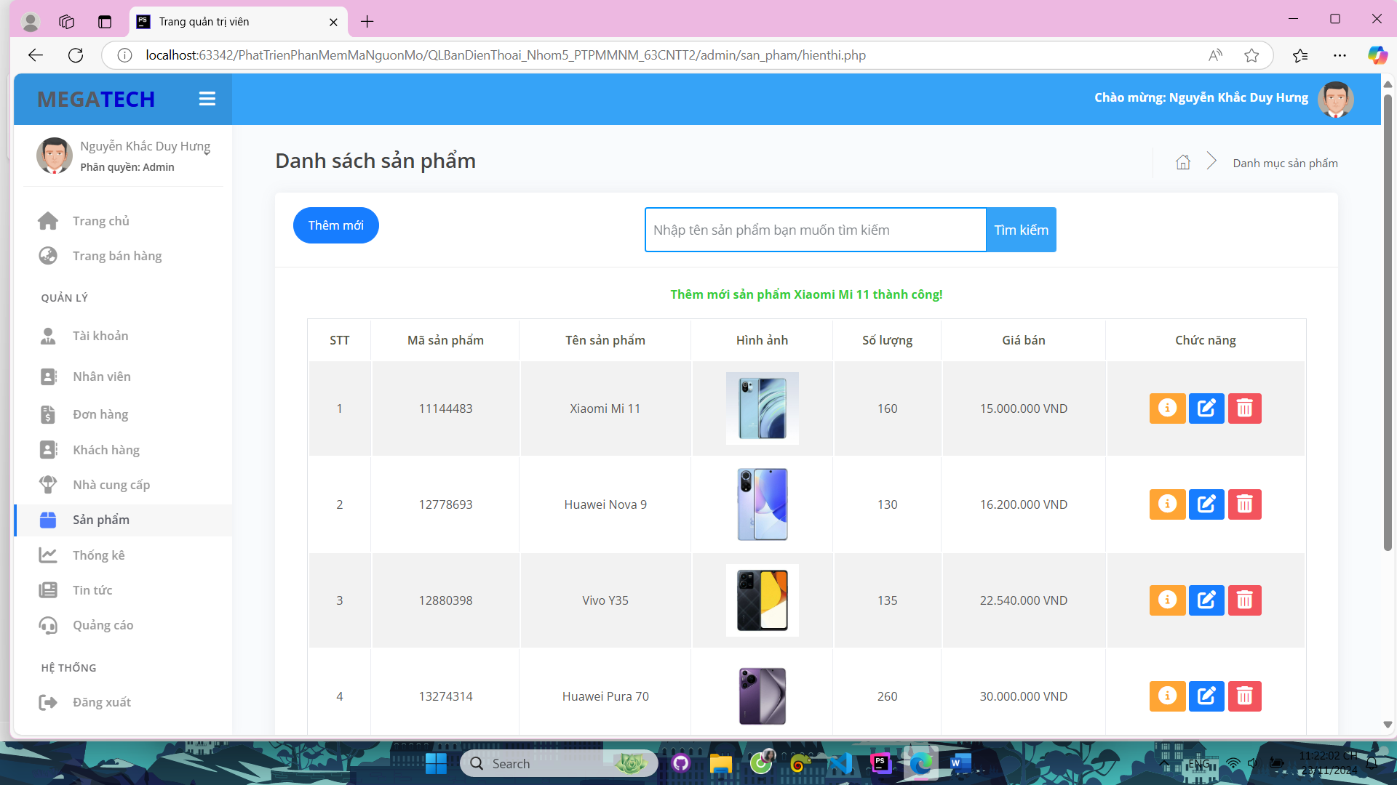

Hình 3.43. Giao diện khi thêm mới sản phẩm thành công

Khi đã nhập đầy đủ và đúng định dạng các ô nhập liệu. Sau đó nhấn nút ‘Thêm mới’, website sẽ thêm những thông tin sản phẩm mà người dùng vừa nhập vào trong cơ sở dữ liệu, đồng thời website sẽ chuyển hướng về lại trang hiển thị danh sách. Bên cạnh đó sẽ hiển thị thông báo thêm mới sản phẩm thành công.

### **3.7.3. Chức năng xem chi tiết thông tin sản phẩm**

Để truy cập vào trang chi tiết thông tin sản phẩm, người dùng cần phải nhấn vào nút  cùng hàng với sản phẩm cần xem.

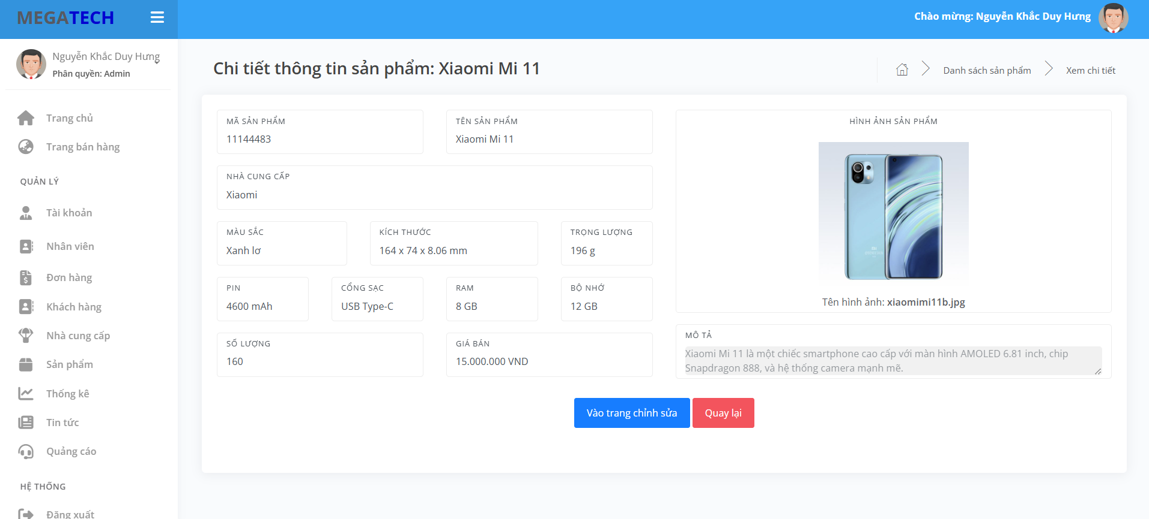

Hình 3.44. Giao diện xem chi tiết thông tin sản phẩm

Tại trang chi tiết thông tin sản phẩm, người dùng có thể xem được tất cả thông tin của sản phẩm. Ngoài ra, nếu thông tin có sai lệch hoặc có nhu cầu sửa đổi, người dùng có thể nhấn vào nút ‘Vào trang chỉnh sửa’ để chuyển hướng đến trang chỉnh sửa thông tin sản phẩm. Còn không, người dùng nhấn nút ‘Quay lại’ để trở về trang hiển thị danh sách.

### **3.7.4. Chức năng chỉnh sửa thông tin sản phẩm**

Để truy cập vào trang chỉnh sửa thông tin sản phẩm, người dùng cần phải nhấn vào nút  cùng hàng với sản phẩm cần chỉnh sửa.

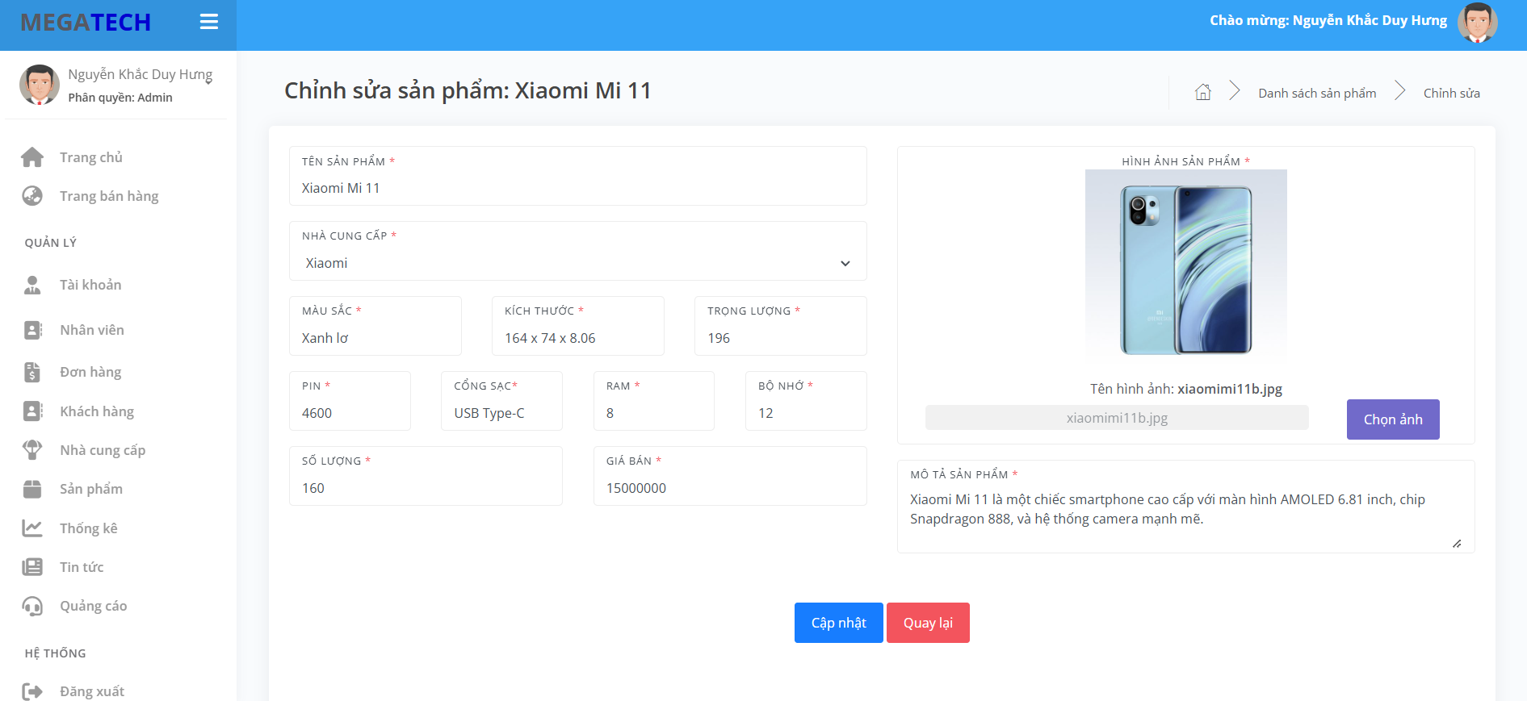

Hình 3.45. Giao diện chỉnh sửa thông tin sản phẩm

Cũng như trang thêm mới sản phẩm, khi chỉnh sửa thông tin sản phẩm, người dùng cần phải nhập đầy đủ, không bỏ trống bất kỳ các ô nhập liệu nào. Cũng như ràng buộc định dạng một số trường như trọng lượng, hình ảnh,…

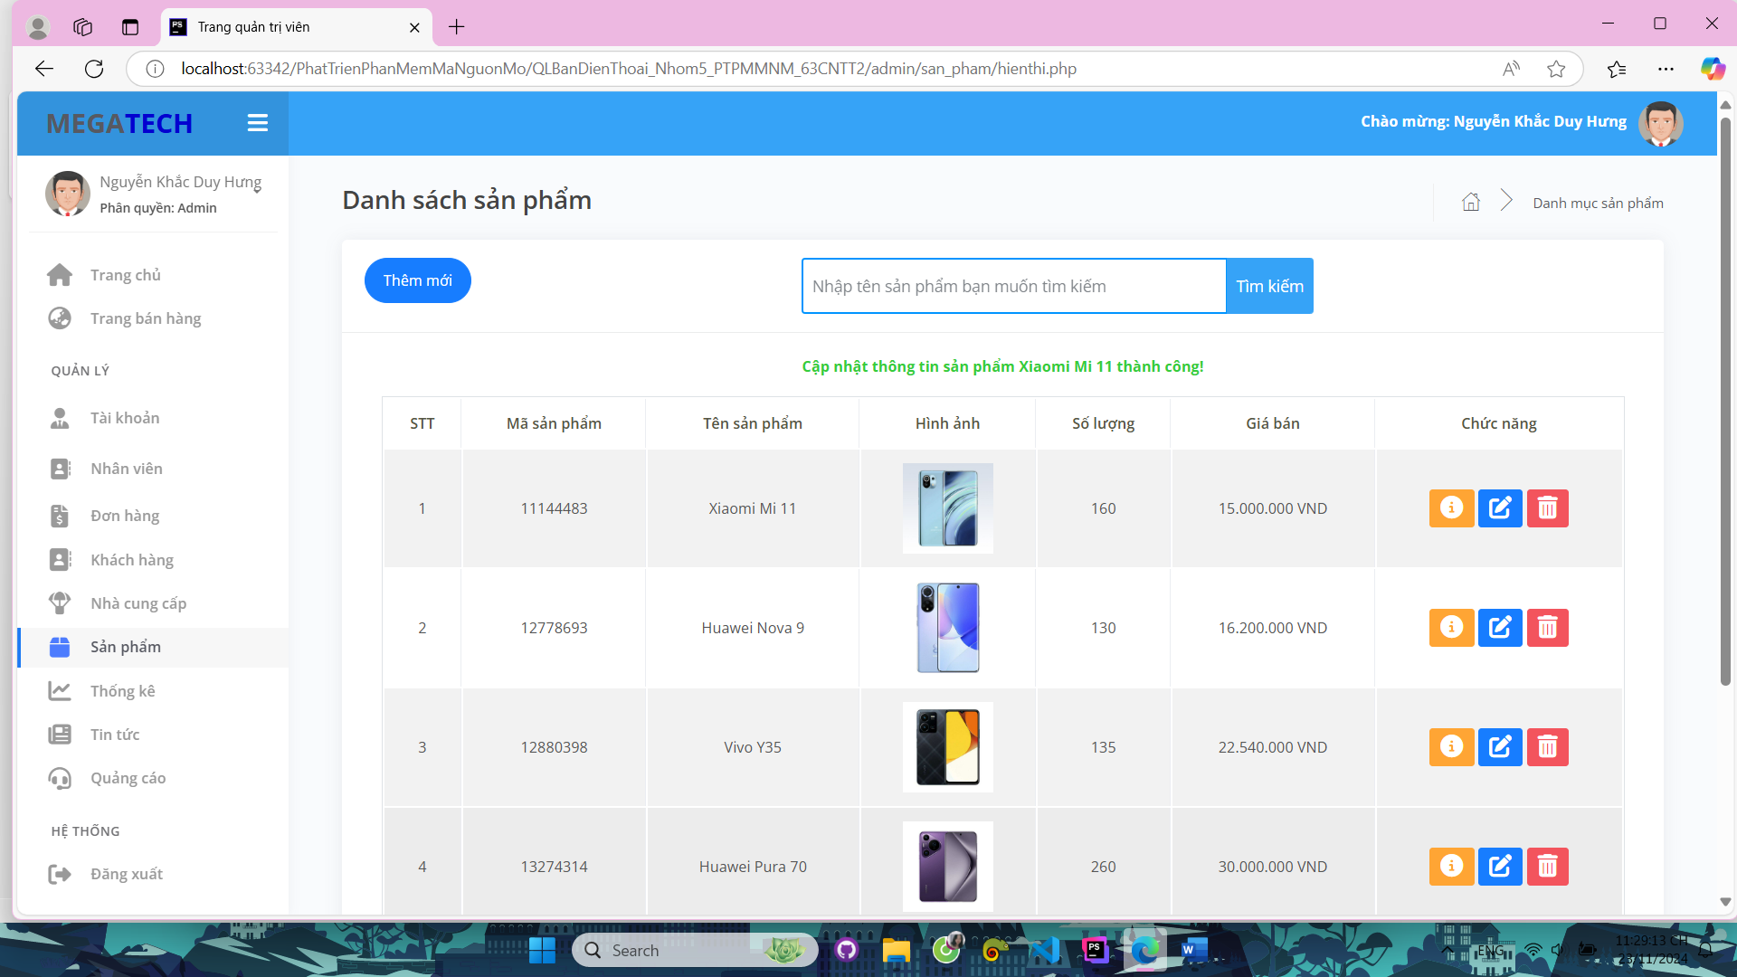

Hình 3.46. Dòng trạng thái cập nhật thông tin sản phẩm thành công

Sau khi kiểm tra và chỉnh sửa thông tin sản phẩm, người dùng nhấn nút ‘Cập nhật’ để cập nhật thông tin sản phẩm trong cơ sở dữ liệu, đồng thời website chuyển hướng về trang hiển thị danh sách và hiển thị dòng trạng thái cập nhật thông tin sản phẩm thành công.

### **3.7.5. Chức năng xóa sản phẩm**

Để truy cập vào trang xóa sản phẩm, người dùng cần phải nhấn vào nút  cùng hàng với sản phẩm cần xóa.

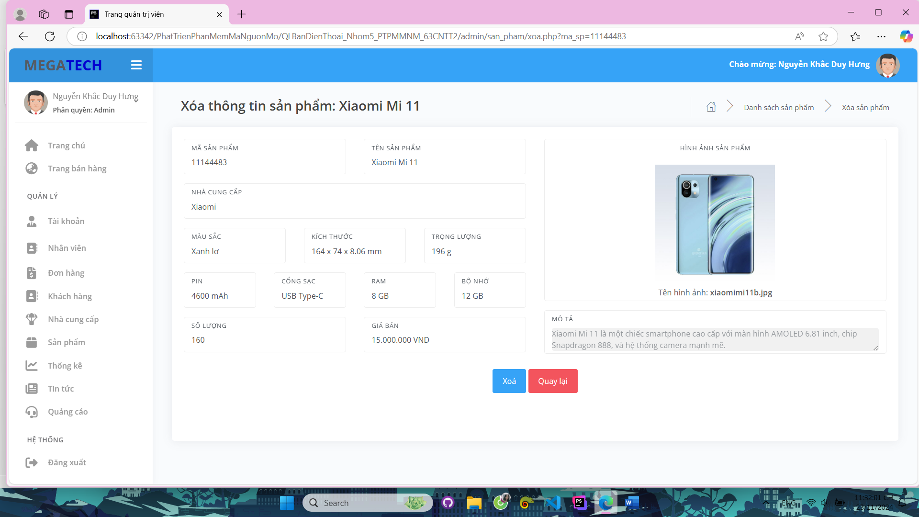

Hình 3.47. Giao diện xem thông tin sản phẩm để kiểm tra trước khi xóa

Trước khi xóa sản phẩm, người dùng sẽ được chuyển tới trang xem lại thông tin sản phẩm cần xóa để đảm bảo việc xóa sản phẩm là không bị nhầm lẫn. Sau khi đã kiểm tra và quyết định xóa, người dùng nhấn nút ‘Xóa’. Ngược lại, nếu chưa có quyết định xóa, người nhấn nút ‘Quay lại’ để trở về trang hiển thị danh sách.

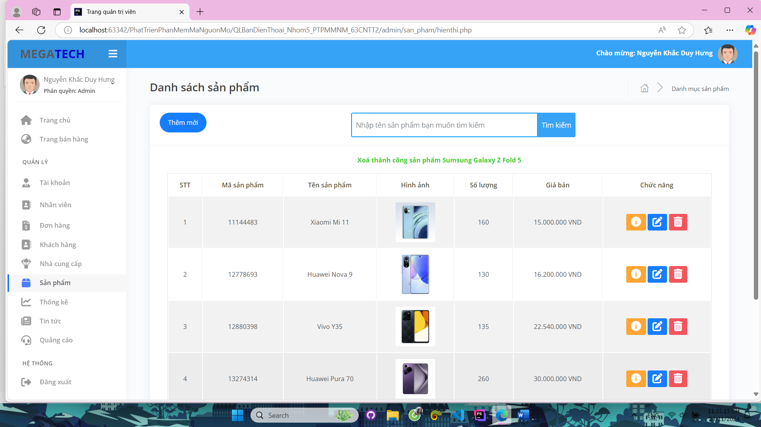

Hình 3.48. Dòng trạng thái xóa thành công sản phẩm

Khi người dùng nhấn nút ‘Xóa’, đồng nghĩa với việc sản phẩm đã được xóa khỏi cơ sở dữ liệu, sau đó website chuyển hướng về trang hiển thị danh sách và hiển thị dòng trạng thái xóa sản phẩm thành công.

### **3.7.6. Chức năng tìm kiếm sản phẩm**

Ở chức năng tìm kiếm, website chỉ cho phép người dùng tìm kiếm sản phẩm theo tên của sản phẩm. Do đó, người dùng cần phải nhập tên vào ô tìm kiếm.

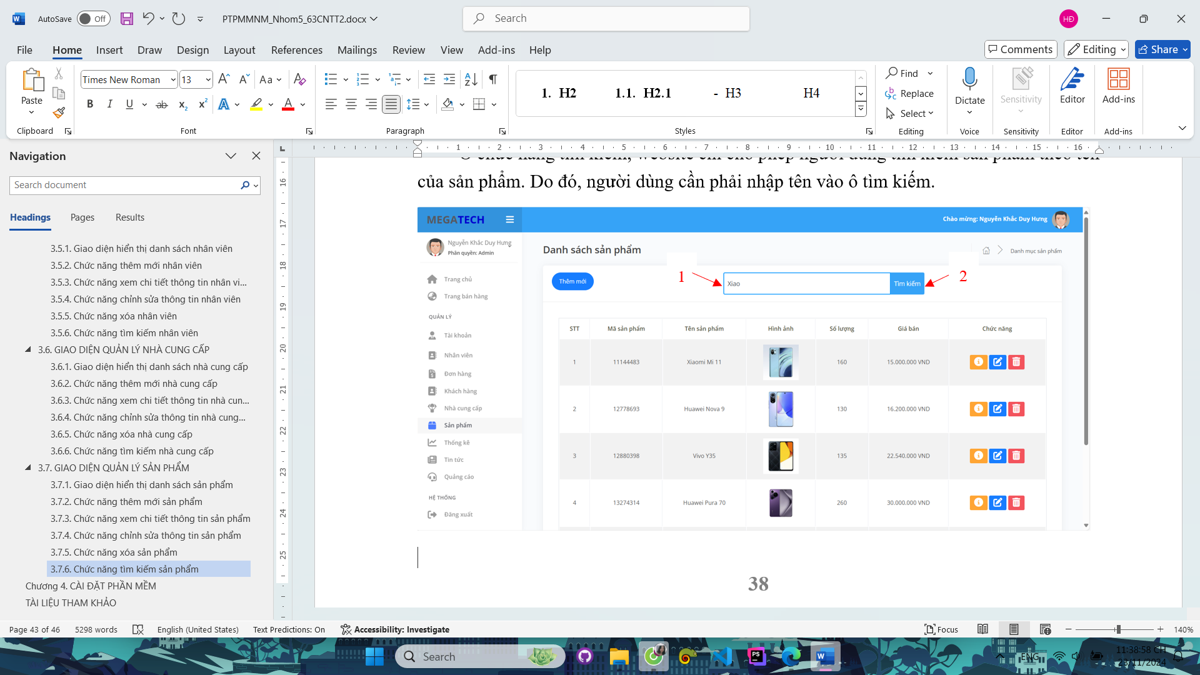

Hình 3.49. Cách tìm kiếm thông tin sản phẩm

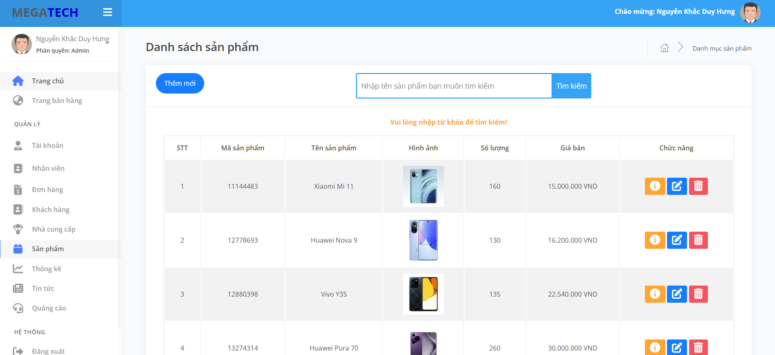

Hình 3.50. Cảnh báo người dùng tìm kiếm khi ô tìm kiếm để trống

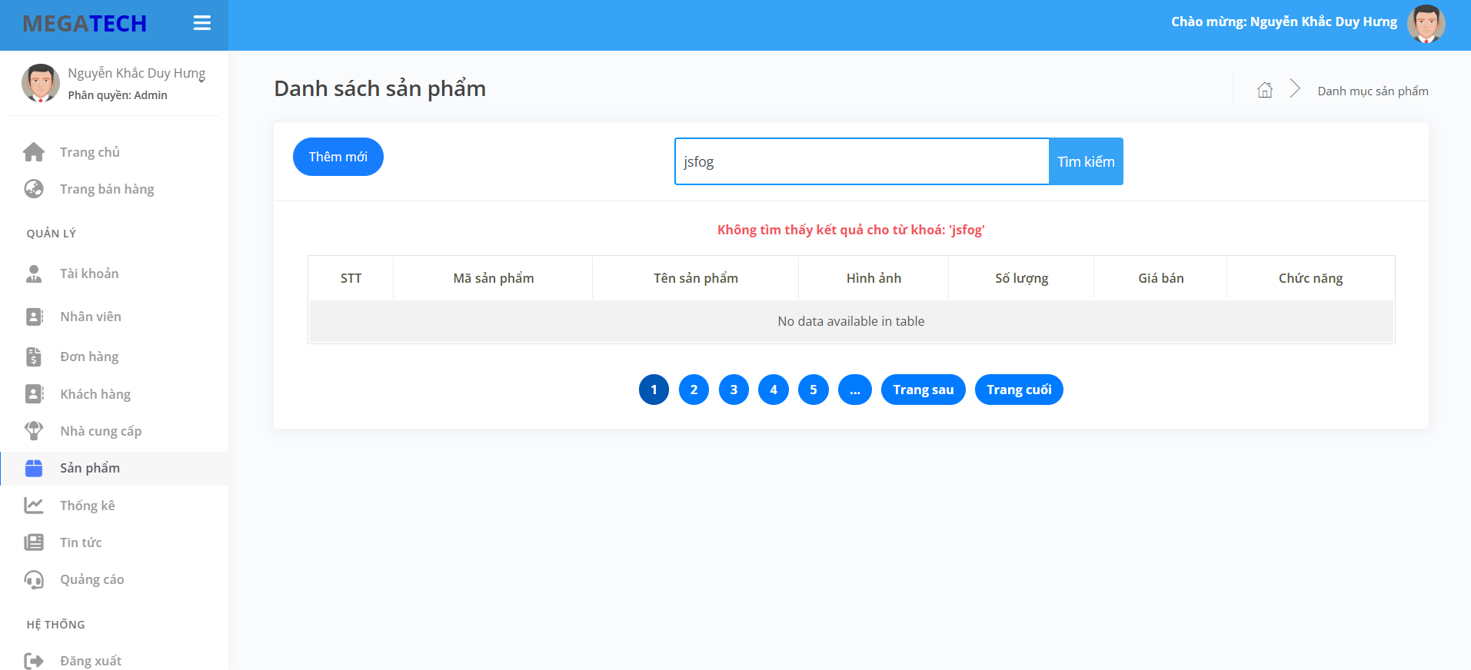

Hình 3.51. Dòng trạng thái không tìm thấy kết quả phù hợp với từ khóa tìm kiếm

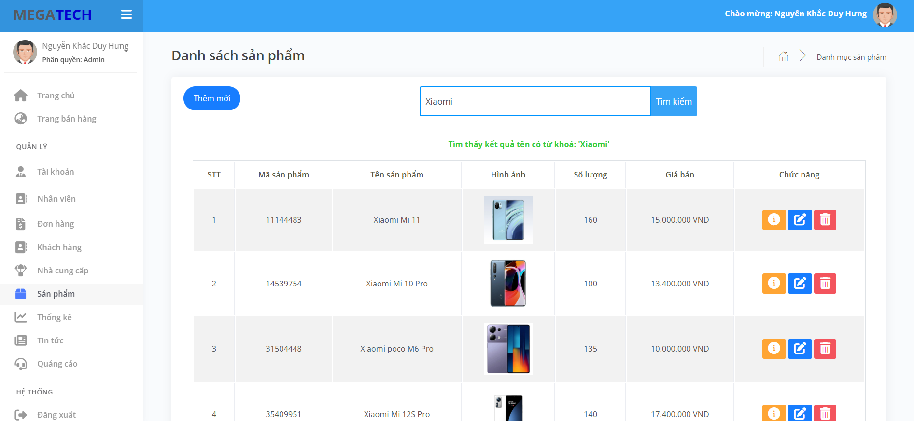

Hình 3.52. Danh sách sản phẩm tên phù hợp với từ khóa tìm kiếm

Vì chức năng tìm kiếm theo dạng tìm kiếm tương đối, do đó người dùng có thể nhập tên không cần đầy đủ, website cũng sẽ hiển thị danh sách các sản phẩm có tên tương ứng với từ khóa. Khi tìm thấy kết quả, website sẽ hiển thị dòng trạng thái có kết quả tìm kiếm.

# **Chương 4. CÀI ĐẶT PHẦN MỀM**

Link chương trình Demo của nhóm 5:

Github: <https://github.com/hungnguyen2912003/PhatTrienPhanMemMaNguonMo.git>

Google Drive (truy cập bằng mail NTU): <https://drive.google.com/file/d/1JOlTfJ3NG2hWfYlgIXsurWd0HHp-oMl7/view?usp=sharing>

Hướng dẫn cài đặt:

1. Tải source code về máy trên link Github hoặc Google Drive

2. Cài đặt phần mềm XAMPP: <https://www.apachefriends.org/download.html>

3. Đưa source code vào mục htdocs của XAMPP (Nếu thay đổi thư mục gốc (Web Root) thì hãy đưa đến đường dẫn đã thay đổi). Đổi tên thư mục của source code là **PhatTrienPhanMemMaNguonMo** nếu là tên thư mục khác.

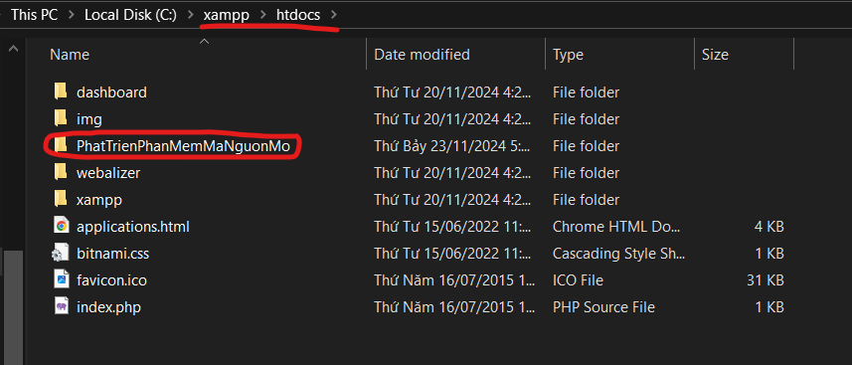

Hình 4.1. Đưa source code vào thư mục htdocs của XAMPP

4. Khởi động XAMPP, nhấn Start dịch vụ Apache và MySQL, sau đó truy cập vào trang <http://localhost/phpmyadmin/> hoặc nhấn vào nút Admin bên cạnh nút Start/Stop của MySQL.

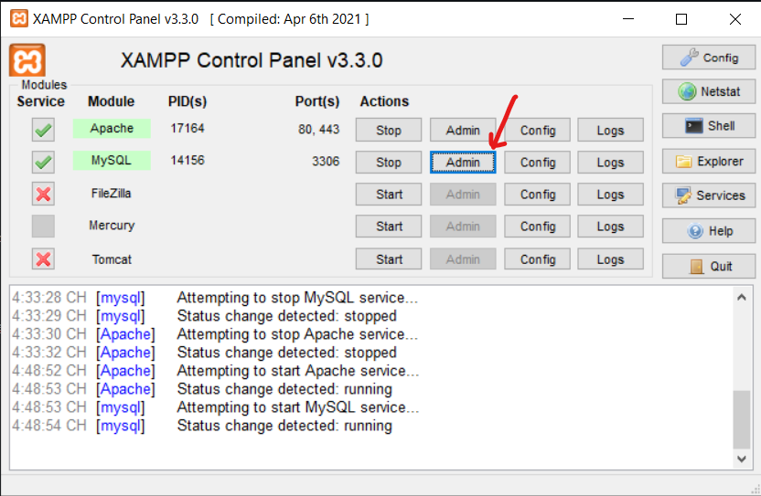

Hình 4.2. Khởi động XAMPP và các dịch vụ Apache, MySQL

- Tạo mới một Database có tên là qlbandienthoai, mã đối chiếu là utf8_general_ci.

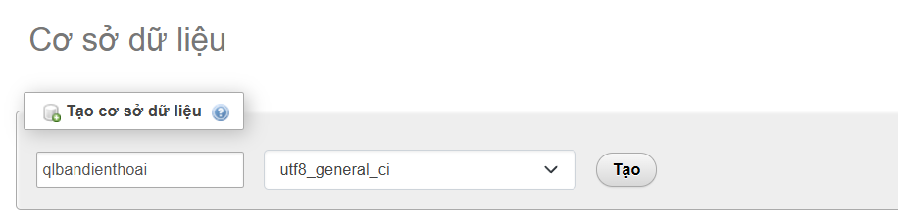

Hình 4.3. Tạo cơ sở dữ liệu trên MySQL

- Import cơ sở dữ liệu trong folder Database của source code (file qlbandienthoai.sql).

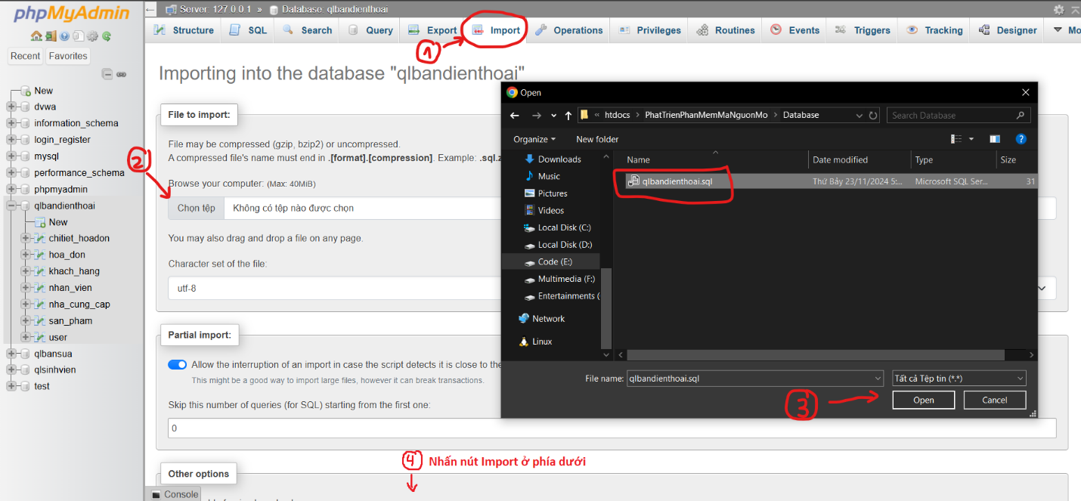

Hình 4.4. Import dữ liệu của cơ sở dữ liệu lên MySQL

5. Trên trình duyệt, dán đường link dưới đây để truy cập Website.

<http://localhost/PhatTrienPhanMemMaNguonMo/QLBanDienThoai_Nhom5_PTPMMNM_63CNTT2/admin/trangchu.php>

6. Tài khoản Admin để đăng nhập

* Username: admin
* Password: 123456

Sử dụng các Phần mềm IDE để viết code (Visual Studio Code, Sublime Text, Notepad++, PHPStorm, ...)

# **TÀI LIỆU THAM KHẢO**

[1] Lê Thị Bích Hằng, *Bài giảng Phát triển phần mềm mã nguồn mở*. Đại học Nha Trang.

[2] Phạm Hữu Khang, Phương Lan hiệu đính, *Xây dựng ứng dụng web bằng PHP 5.3 và cơ sở dữ liệu mySQL 5.1, tập 1.* Nhà xuất bản Phương Đông, 2011.

[3] XuanThuLab, Website *Lập trình PHP* (2017). <https://xuanthulab.net/lap-trinh-php/>